AnaJet® mPower™ 数码成衣打印机用户手册
版本 2.0

© 2015 AnaJet 有限责任公司版权所有

目录

第一章：产品信息 4
- 打印机规格 4
- 工作环境要求： 4
- 系统要求 5
- 计算机接口要求 6
- 耗材 6
- 客户培训清单 7
第二章：新打印机入门 9
- 打印机开箱 9
- 箱子里有什么 9
- 其他还需要什么 9
- 组装打印机 10
- 连线与加电 11
- 给打印机注墨之前 12
- 给打印机注墨 13
- 进行喷嘴检查 16
- 打印机软件程序要求 18
- AnaRIP 打印机软件程序下载与安装 18
第三章：打印机控制 20
- 电源开关 20
- 控制面板 20
- 按钮 20
- LED 指示灯 22
第四章：打印机操作 23
- 首次启动顺序 23
- 加电顺序 23
- 断电顺序 23
- 移动打印台 24
- 调整打印台 24
- 基本打印操作 25
- 取消打印作业 26
- 阻塞传感器 26
第五章：打印机设置 28
- 打印前检查 28
- 打印之后的擦拭 29
- 封头延迟 30
- 排气扇 30
- 处理已传输的作业 31
- 网络连接 34
- 打印机编号 34
- 设置时区 34
- 打印计数器 35
第六章：浅色成衣打印流程 36
- AnaRIP 光栅图像处理器 36
- 打印机性能 36
- 使用 mPower™ AnaRIP 程序打印浅色成衣 36
- AnaRIP 高级功能 47
- 在打印平台上加载成衣 51
- 从打印平台上移除成衣 52
- 设置图像热处理 52
第七章：在深色成衣上打印 54
- 深色成衣基本打印流程 54
- 白色墨水维护 55
- 计划维护 56
- 深色成衣的预处理 56
- 打印深色成衣时的 mPower™ AnaRIP 设置 58
- 设置图像热处理 68
- 深色成衣洗涤 69
第八章：维护与运输 70
- 白色墨水维护的技术说明 70
- 维护计划 70
- 如果不能进行日常维护 71
- 所需维护 72
- 更换墨盒 76
- 使用“开始加注”功能将墨水换成清洁剂 78
- 废墨槽与墨滴泡沫 79
- 打印机清洁 83
- 打印机运输 83
第九章：故障排除 87
- 打印引擎不工作 87
- 打印机无法进行打印 87
- 水平分带 88
- 颜色不正确或缺少颜色 88
- 打印效果微弱并且存在间距 89
- 打印效果模糊或有涂抹现象 89
- 打印的彩色图像仅有黑色 89
- 打印速度太慢 90
- 按下“打印”按钮之后，触发了阻塞传感器 90
- 打印平台不是一直前后运动 90
- 打印头喷嘴频繁堵塞 91
- 如何获取额外帮助 91
附录 93
附录 1耗材以及其他项目 93
附录 2维护清单 96

第一章：产品信息

感谢您购买 AnaJet® mPower™ 打印机。AnaJet 致力于为客户提供最佳培训材料并希望本手册能让您尽快掌握打印操作流程。我们同样在位于加利福尼亚州的公司办事处提供实践课堂环境下的全面培训服务并强烈建议您参加。在我们的安捷特大学，新客户可直接与专业培训师一起工作，使得参与培训的客户能够在最短时间内充分使用系统功能。如果您希望参加最全面的培训以确保更高的生产率以及无故障打印机操作，请联系我们的办事处以便尽早为您安排安捷特大学免费培训计划。如果您不在美国，安捷特授权经销商将为您提供适当的打印机使用与维护培训。

打印机规格

打印方式： | 直接在成衣上喷墨打印
打印头技术： | 压电喷墨打印
打印分辨率： | 600 x 300，600 x 600，1200 x 600 dpi
打印通道： | 6 个（青色、洋红色、黄色、黑色和2个白色通道）
可打印区域： | 14” x 18” （35.6cm x 45.7cm） 主打印台
机械特性：
成衣加载方式： | 带护圈的打印台
成衣路径： | 往复式打印台
墨水供应： | 密封墨盒
打印机尺寸： | 19.8” x 42.3” x 44” (50.3cm x 107.4cm x 111.8cm)
打印台高度调整： | 最多3” (7.6cm)
重量： | 约 180 lbs (81.6Kg)

电气特性：
输入电压范围 | 90 – 245V
输入频率范围 | 50 – 60 Hz
能耗 | 2.0 A （最大）
 | 0.65 A （空闲时）

工作环境要求：
请在安装打印机并加注墨水之前在打印区域落实这些要求。
温度（打印机）： | 运行（墨水已加注）：61°F — 90 °F (16°C — 32°C)  存储（没有墨水）：14° F — 104° F (-10°C — 40°F)
温度（存储墨水）：41°F — 90°F (5°C — 32°C)

湿度（打印机）： | 运行（墨水已加注）：45% — 80% 相对湿度，无凝结。  存储（没有墨水）：20% — 85% 相对湿度，无凝结。

打印机加注墨水之后必须满足相对湿度（RH）要求，以确保无故障打印机操作。如果环境湿度低于指定的相对湿度，墨水将在打印头中快速干涸，引起喷嘴堵塞。始终将电子湿度计（湿度计）置于打印机附近，保持相对湿度。电子湿度计可以在电子商店、百货公司或五金店购买，但要确保湿度计的高质量并定期进行校准。如果相对湿度低于45%，则必须使用大功率无结露加湿器增加打印机工作区域的湿度。请牢记：小区域比大区域更易于控制环境。

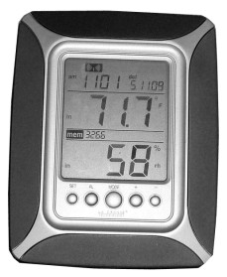

图 1.2：电子湿度计（需定期校准）

系统要求

AnaJet® 打印机可与运行 Windows XP、Windows Vista、 Windows 7、Windows 8 或 Windows 10 操作系统的计算机配合使用。mPower™ 打印机需要运行的程序不能在苹果计算机上运行，但若该计算机运行Parallels、Bootcamp 等 Windows 仿真软件，则可在苹果计算机上运行 Windows 操作系统。如果某计算机的操作系统不属于 Windows XP、Windows Vista、Windows 7、Windows 8 或 Windows 10 ，那么该计算机不能运行打印机软件。

要运行 AnaJet mPower 打印程序以及 Photoshop 与 CorelDraw 等图像编辑应用程序所用的典型图形程序，建议使用以下硬件规格。

最低系统配置 | 推荐系统配置
以 1GHz 频率运行的 Pentium 4 | 以 3.0+ GHz 频率运行的 Pentium 4，或者以 2.0+ GHz 频率运行的 Pentium Duo Core
1 GB 的随机存取存储器（RAM） | 2+ GB 的随机存取存储器（RAM）
可用硬盘空间为 10 GB | 可用硬盘空间为 20+ GB
VGA 显示器 | 显示器分辨率为 1024 x 768 +
USB 2.0 接口 | USB 2.0 接口
以太网接口（可选） | 以太网接口（可选）

请注意所需 RAM 数量取决于要运行的应用程序的数量与种类。内存（RAM）越大，程序运行越高效。一般而言，计算机投资的最大价值来自于更大内存。在预算紧张的情况下，可多分配资金用于升级 RAM。图形和打印应用程序通常需要 2 GB 或更大内存。

计算机接口要求

计算机必须运行 Windows 操作系统并且具有 USB 2.0 接口用于连接 mPower™ 打印机，此外没有特殊接口要求。

耗材

打印用墨水与清洁剂是 mPower™ 打印机使用的主要耗材。PowerBright 墨水是水性印花墨水，可用于纯棉、混纺棉以及其他常见天然纤维面料的打印。PowerBright™ 墨水有五种颜色：黄、品红、青色、黑色和白色。

如需用 PowerBright 白色墨水在深色成衣上打印，必须使用 PowerBright™ 预处理液对打印区域进行预处理。

我们提供其他处理解决方案，让您可以使用 PowerBright 墨水在浅色涤纶、木材、玻璃、瓷砖等材质上打印。

本用户手册提供 PowerBright™ 墨水的一般使用准则。数字墨水与特定纺织材料相互作用的方式存在很多变体。墨水性能可能随着纺织品的确切化学特性以及织物的编织或针织方式的不同而发生显著变化。因为各种原因，成衣制造商通常会使用专用化学品对织物进行处理。因此，AnaJet® 墨水在特定织物上的性能会发生显著变化，墨水可能无法用于特定成衣类型。AnaJet 不能保证其墨水可用于特定成衣。如果在不熟悉的织物上打印，通常需要在开始生产之前进行效果测试。

参阅附录 1 的耗材列表。常备合理数量的耗材以防止耗材用尽，但是不要囤积太多墨盒以免过期。所有墨盒都必须在有效期内使用。通常，PowerBright CMYK 墨水的有效期为墨盒上打印的生产日期之后12个月。PowerBright™ 白色墨水的有效期为生产日期之后6个月。清洁剂与预处理液的保存期限较长，通常为3年。不要使用过期的墨水，因为过期墨水容易凝结并堵塞墨水传送系统与打印头，从而损坏打印机。

客户培训清单

通过使用本手册，您将熟悉如何使用下面列表中的所有项目完成培训。

  - 无障碍运行的正确操作环境

  - 平整的打印机与合适的打印机位置可带来良好的打印质量。

  - 在打印台上加载成衣以及成衣在打印台上的位置与图形程序/打印预览有关。

  - 阻碍（激光）传感器。

  - 打印头清洁，喷嘴检查，打印喷嘴清洗等。

  - 了解打印机设置

  - 日常打印机维护与清洁的必要性。

  - 靠近维护台/移动托架远离维护台。

  - 清洁维护台、喷嘴板边缘等。

  - 打印机环境、湿度与温度。

  - 废墨排放操作。

  - 控制面板功能与导航。

  - 适当的黑色衬衣预处理。

  - 打印白色衬衣/打印黑色衬衣。

  - 正确使用 RIP 程序。

  - 安装墨盒，墨水过低警告，更换墨盒。

  - 如何装运打印机。加注清洁剂，使用原来的运输箱与托盘。

第二章：新打印机入门

打印机开箱

在打印机开箱之前，请设置打印机的工作环境。确保配备合适的打印机电源，检查是否满足环境要求并建立一个坚固、稳定、水平的台面来安放打印机。

打印机机箱应该始终正面朝上放置，正如上面打印的箭头所示。移除聚乙烯包装与捆扎带。移除上盖、顶部泡沫以及分离套。需要4个人合力操作，打印机的每个角落需要1个人（不要抓住墨匣往上抬），应该从箱子底部往上抬。*不要试图独自一人抬起打印机，以免损坏打印机并造成人员受伤。

将打印机置于台面。

确定保存好所有包装材料。如果打印机因为保修而需要装运，没有这些包装材料，打印机将不能得到适当保护。

箱子内容物

  - AnaJet® mPower 打印机
  - 电源线
  - USB 连接线
  - AnaJet mPower™ 用户手册（本文档）
  - 一个 CMYK 墨盒与两个白色墨盒（总共6个墨盒）
  - 6盒 PowerBright 清洁剂
  - 清洗液（2盎司一瓶）（用于维护台、刮片等）
  - 清洁器材（1 包）
  - 无尘擦布
  - 1包 AnaJet SoftTouch 热压纸
  - 1瓶 PowerBright 白色墨水预处理液（64盎司）
  - 顶盖锁钥匙
  - 1个注射器用于维护流程

打印机之外的所有物品都包装在打印机机箱内的配件箱里。确保所有配件随手可取，以备将来所用。

其他必要项目

AnaJet 打印机运行还需要以下项目：

  - 12 或 9 英寸水平尺（通常称为“鱼雷水平尺”）用于打印机安装。
  - 电子湿度计/温度计（监控打印机运行时所在房间的相对湿度）。
  - 安装了Windows XP、Vista、Windows 7、Windows 8 或 Windows 10 操作系统的个人计算机。
  - 个人计算机安装的图形软件如 Photoshop、CorelDraw、Photoshop Elements 或 Illustrator。
  - 热压或纺织烘箱（用于墨水的热固化）。
  - 充足的成衣可供打印。
  - 纸巾。
  - 标准 8.5” x 11” 复印或打印纸。
  - 高容低压式（HVLP）电动喷雾器或其他型号喷雾器用于对深色成衣进行预处理。

组装打印机

  - 打印机应该置于稳定、坚固、水平的台面。
确保台面足够坚固，打印机运行时不会摇晃或震动。在不稳定、不平衡或倾斜表面操作打印机将导致打印质量不佳并可能损坏打印机。

  - 使用提供的钥匙逆时针转动，打开顶盖。将钥匙保持在这个位置并提起顶盖。

  - 找到台面与托架保护器。（参阅图 2.4）
移除固定台面与托架保护器的拇指螺丝。（参阅图 2.4）。保存保护器与拇指螺丝以便将来装运打印机时使用。

现在可以手动前后移动打印台，以确保打印台可自由移动。检查所有内部机制以确保装运过程中未发生任何损坏。

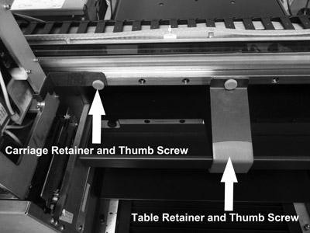

图 2.4：台面保护器

  - 接下来，确保打印机本身水平放置。打印机外壳底部有6个可调撑脚。要在左右轴线上调平打印机，打开打印机的顶盖并将 9 或 12 英寸的“鱼雷水平尺”放于马达驱动皮带后面的板上（参阅图 2.4a）。

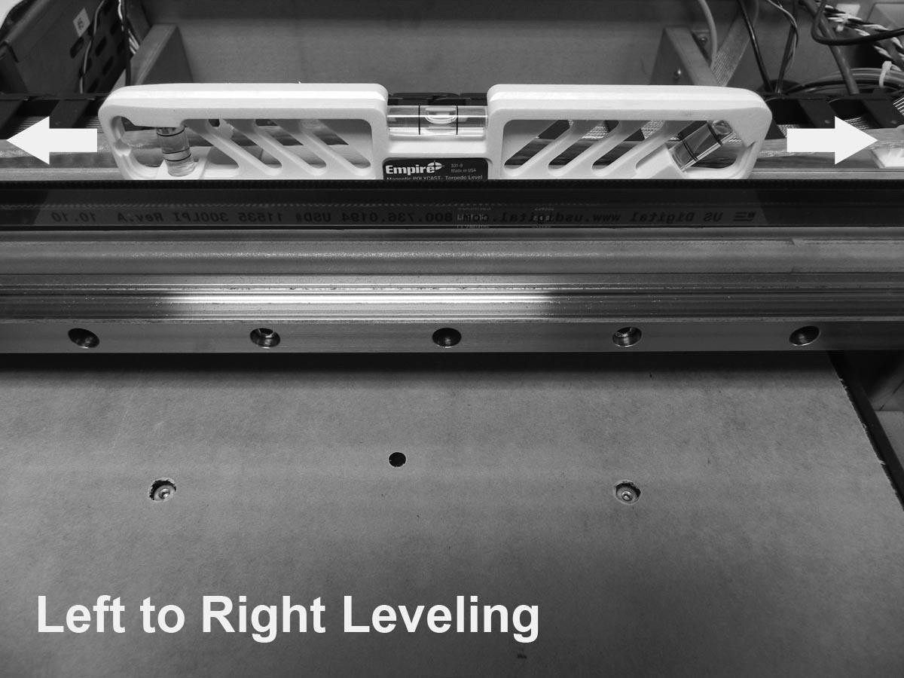

图 2.4a：在左右轴线上调平打印机

要在前后轴线上调平打印机，打开打印机的顶盖并将水平尺放于打印台下方与后方的轨道旁边。（参阅图 2.4b）。

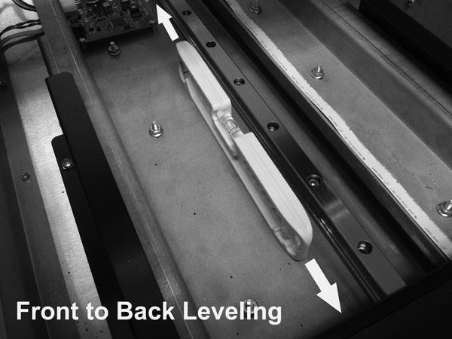

图 2.4b：在前后轴线上调平打印机

再次检查左右轴线以确认保持水平，然后调低加载台下方的2个前可调撑脚使打印机保持稳定。

连线与加电

  - 将提供的电源线插入与壁式插座相连的浪涌保护器。AnaJet® mPower™ 打印机电源可接受的电压范围为 90 - 250 V 。然后将电源线插入打印机后部的电源接入模块。此时不要将 USB 连接线插入打印机或个人计算机。

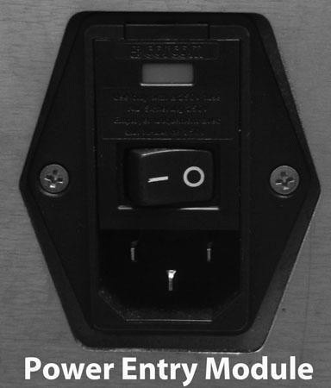
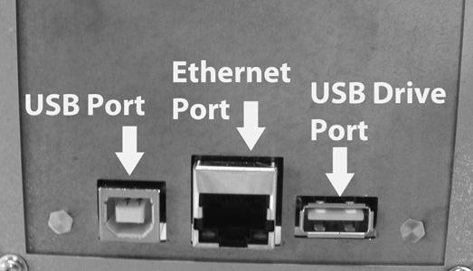
图 2.5：插入电源线与 USB 连接线

    - 打开电源接入模块后部的电源开关；以将电源引入打印机的电源供应器。现在按下前控制面板上的<电源>键。打印机控制面板液晶显示屏将亮起，此时打印机已完全加电并可以进行自动墨水循环与维护。（请注意：由于采用两级加电顺序，如果打印机因为断电而失去电源，当电力恢复之后，打印机将不会完全加电。如果您所在地区的电力供应不稳定，请购买不间断电源（UPS），以便在电力中断期间通过备用电池向打印机供电。

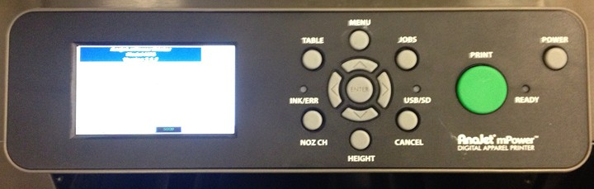

图 2.5a：打印机控制面板显示屏

打印机注墨前

*强烈建议在第一次安装打印机时寻求技术支持引导您完成整个流程。

打印机注墨前，进行快速检查以确保打印机正常运行。为此，我们在控制面板上给打印机加电并观察下列打印机功能是否完成。在控制面板上按下<电源>键后，控制面板显示屏将显示 AnaJet mPower 动画闪屏，然后将进行初始化，最后以“作业菜单”结束。初始化期间注意通过打开的平台观察打印机动作。应该看到打印托架移到右侧，然后回到原来位置，接下来打印台将移至加载位置。

按下<菜单>按钮，然后向下滚动到“维护功能”并按下<回车>键。向下滚动到“擦拭打印喷嘴”并按下<回车>键。观察左侧打开的打印台，应该看到刮片组移到工作位置，打印托架将从该位置穿过，然后刮片将返回原位，打印托架同样返回原位。如果这些功能之中某项没有运行，或者不确定其是否运行，请联系技术支持寻求帮助。

打印机注墨

打印机装运时墨水供应系统中装有部分清洁剂以保持墨水供应系统的完整性，并防止打印头干燥。打印机注墨前请移除清洁剂。遵循下列流程从系统中冲掉清洁剂。此时不要安装墨盒。

AnaJet® mPower™ 打印机将完全循环墨水供应系统用于使用2套管路的白色墨水通道。第一套称为“打印侧管路”，第二套称为“清洗侧管路”。

  - 按下<菜单>按钮，然后向下滚动到“维护功能”并按下<回车>键。“开始加注”突出亮起，然后按下<回车>键。选择“加注清洗管路”，然后按下<回车>键。

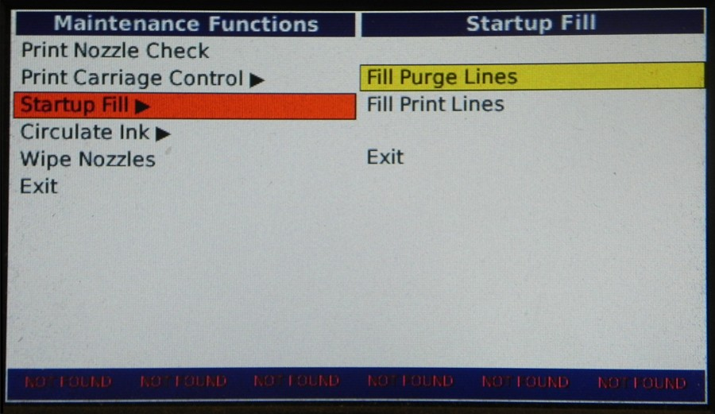

图 2.7：“开始加注”菜单

您将看到以下菜单。

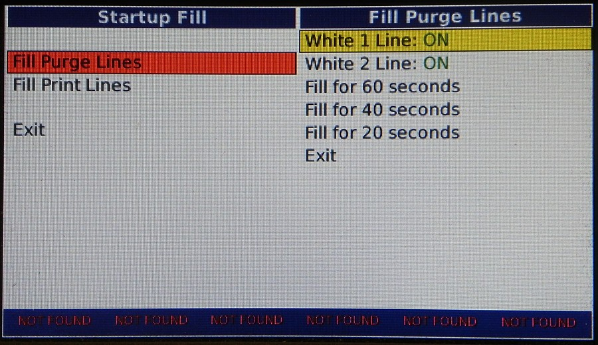

图 2.7a：“加注清洗管路”菜单

  - 确保“白色1管路”与“白色2管路”处于“开启”状态，然后选择“加注60秒钟”并按下<回车>键。加注完成之后选择“加注60秒钟”并按下<回车>键进行第二次加注。清洗管路中的清洁剂现在应完全清除。选择“退出”并按下<回车>键返回到“开始加注”菜单。

  - 现在选择“加注打印管路”并按下<回车>键，选择“加注30秒钟”并按下<回车>键。加注完成之后再次选择“加注30秒钟”并按下<回车>键。打印管路中的清洁剂现在应完全清除。选择“退出”并按下<回车>键返回到“开始加注”菜单。

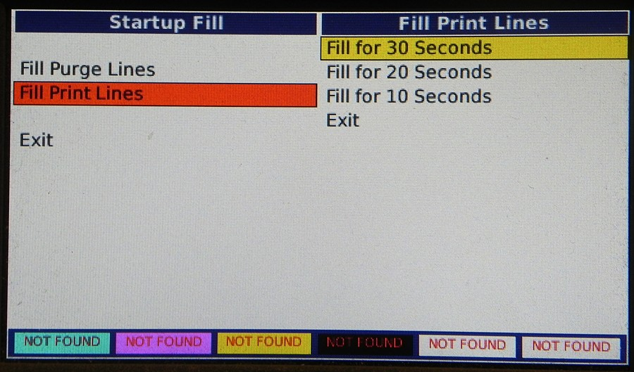

图 2.7b：“加注打印管路”菜单

现在安装墨盒。墨盒托架位于打印机的右侧。新打印机装运时随附6个 PowerBright™ 墨盒：每种颜色1个墨盒：青色、黄色、品红色和黑色以及2个白色墨盒。将墨盒从箱子和保护袋中移出并轻轻摇晃几次，然后再将其装入墨盒托架。

根据下面的图 2.6 所示将正确颜色墨盒安装到正确的托架。如果将墨盒安装到错误的托架，控制面板将在其显示屏上显示“不匹配”指示这一错误；然而，这样会污染墨水供应系统。

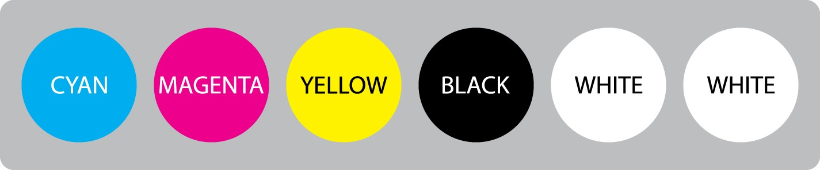

图 2.7c 墨盒托架配置

放入墨盒之后，请查看控制面板显示屏上是否显示所有墨盒托架状态为“GOOD”。如果不是这样显示，拔出墨盒并重新将其放入墨盒托架。如果仍然看不到“GOOD”信息，请联系技术支持。现在可以为打印机加注墨水。

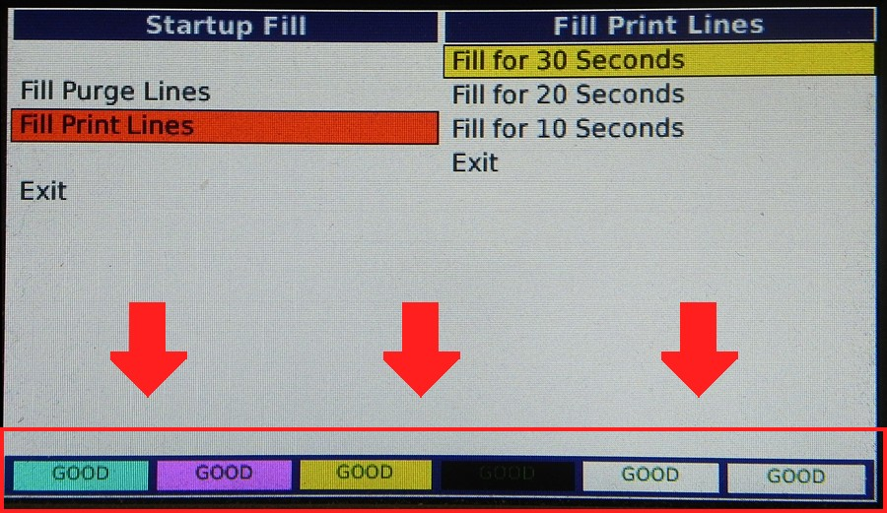

图 2.7d：墨盒托架状态

  - 白色墨水清洗管路应首先加注。从“开始加注”菜单选择“加注清洗管路”加注这些管路。确保“白色1管路”与“白色2管路”处于“开启”状态，然后选择“加注60秒钟”并按下<回车>键。打开打印机盖板，您将看到白色墨水正从墨盒托架加注清洗管路。墨水将以先移动后停止的模式流经管路。“加注60秒钟”完成之后选择“加注40秒钟”并按下<回车>键进行第二次加注。当看到白色墨水流过管路和打印托架内部的白色通道打印头时，清洗管路已经加满。（使用手电筒将更加容易看清。）（图 2.6e）如果没有看到打印托架中的墨水，继续从菜单中执行加注流程直至看到。加满之后选择“退出”并按下<回车>键返回到“开始加注”菜单。

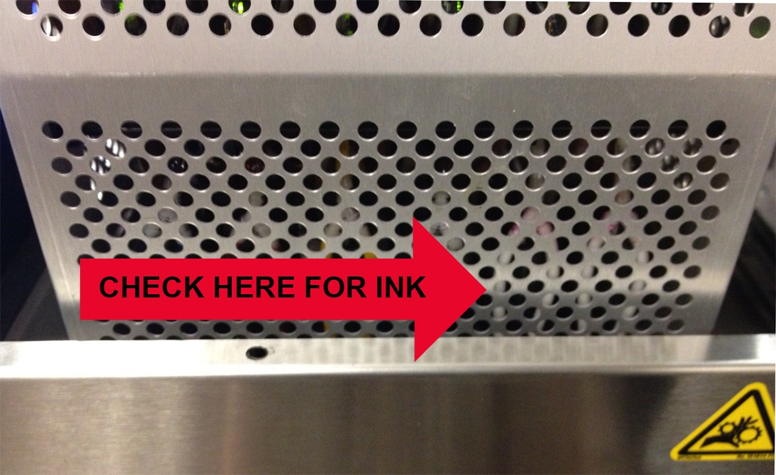

图 2.7e：墨水管路加注点

- 接下来选择“加注打印管路”并按下<回车>键，选择“加注30秒钟”并按下<回车>键，开始加注打印管路。打开打印机顶盖可以看到墨水正从墨盒托架流经管路。一旦所有墨水管路（CMYK +2 白色墨水）传递到打印头托架，观察打印托架的前方，查看是否所有墨水通道已经抵达打印头。以更短的时间间隔重复加注流程，直至所有墨水通道均已抵达打印头并且墨水管路中看不到间隙。完成之后，在菜单中选择“退出”并按下<回车>键。按下“取消”键直至位于“维护功能菜单”，然后选择“擦拭打印头喷嘴”并按下<回车>按钮。

进行喷嘴检查

现在所有管路已经加满墨水，需要进行“喷嘴检查”。首先，按下“高度”按钮设定台面高度。这样可以降低台面高度，将其移到打印机中并向上提升，直至触发阻塞传感器的激光。然后，稍微降低台面高度来设定正确的打印高度

按下<喷嘴检查>按钮来打印喷嘴。如显示屏所示，将一张信纸大小的纸放于打印台的右下角，（注意：靠近您一侧的打印台边缘是顶部，因此显示屏上的预览图将旋转180°）。然后，按下绿色<打印>按钮。打印台现在将向里移动并打印喷嘴检查。如果使用的是 mPower 5，可以看到所用的每种颜色各有一块打印在纸上，而每种白色则各有一块打印在台面上。（参阅下图 2.8）。如果使用的是 mPower 10，可以看到所用的每种颜色各有两块打印在纸上，而白色有四块打印在台面上。

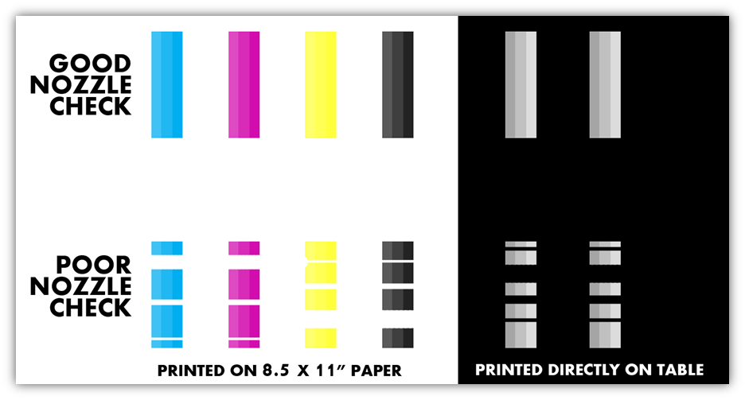

图 2.8：打印头喷嘴检查

如果喷嘴检查图样看起来很好，那么接下来可以开始设置打印机。如果喷嘴检查效果不好，则需清洁打印头。当第一次给打印机加注墨水时，该流程很正常。

在“主菜单”下的“打印机控制面板”执行“打印头清洁”。按下<菜单>按钮并选择“打印头清洁”，然后按下<回车>键。您将看到以下菜单选项。

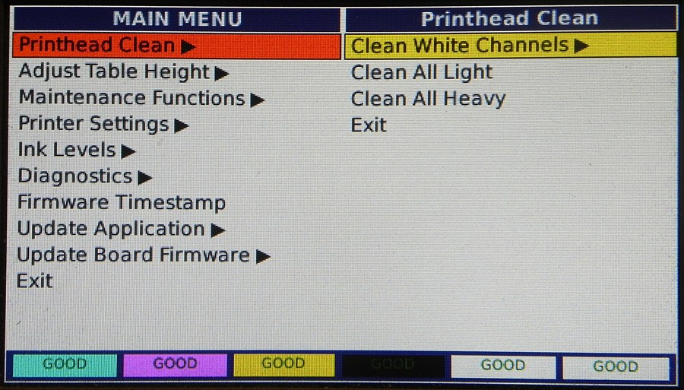

图 2.8a：“打印头清洁菜单”

如果喷嘴检查仅显示白色墨水通道没有充分喷墨，请选择“清洁白色通道”并按下<回车>键，您将看到下列菜单。

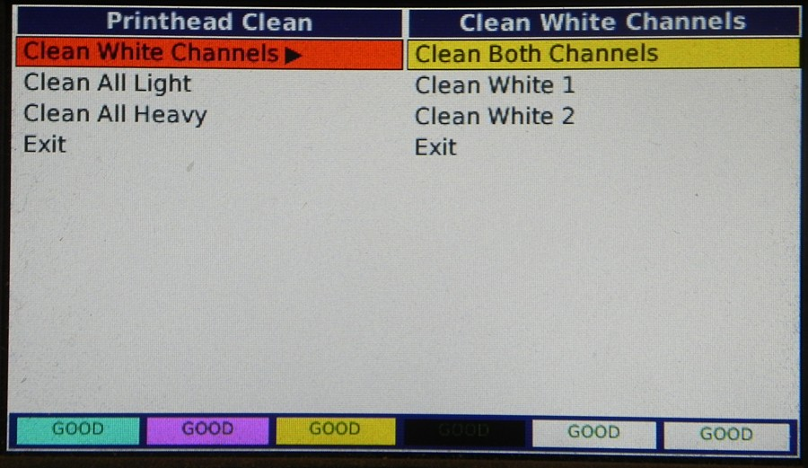

图 2.8b：“打印头清洁白色通道菜单”

然后，选择清洁两个白色墨水通道或只清洁其中一个。清洁完成之后选择“退出”并按下<回车>键。

要清洁某个CMYK通道，根据喷嘴检查的质量选择“轻度清洁所有通道”或“重度清洁所有通道”，然后按下<回车>键。清洁完成之后选择“退出”并按下<回车>键。

现在执行另一个喷嘴检查来查看打印喷嘴的状态。如果检查结果仍然不满意，重复“清洁打印头”直至效果满意为止。如果喷嘴检查图样看起来很好，那么接下来可以开始设置打印机。

打印机软件程序要求

一旦墨盒已经安装并且墨水流已经形成，立即将 AnaJet® mPower AnaRIP 软件安装到个人计算机上。个人计算机必须运行 Microsoft Windows XP、Windows Vista、 Windows 7 或 Windows 8 操作系统，如果是苹果计算机，则必须运行 Parallels 或 Boot Camp 之类的 Windows 仿真软件。计算机同样需要具有 USB 2.0 接口。

AnaRIP 打印机软件程序下载与安装

您购买打印机之后将收到我们客户服务团队的电子邮件。该邮件将为您提供注册信息并支持网页登录。如果没有收到该信息，可以通过电子邮件联系我们的客户服务团队AJCustomerCare@Anajet.com 或者拨打电话：877-626-2538 转 158。

当您完成保修登记，登录技术支持网页并前进到左栏中的“程序下载”部分，选择适合您打印机型号的最新版本 AnaRIP 软件并将该程序下载到您的桌面。双击下载程序图标并根据屏幕指示安装软件。软件安装之后，双击 AnaRIP 图标启动该软件，然后使用提供的 USB 连接线将打印机连接到计算机。不要使用长度超过 10 英尺的 USB 连接线或使用无电源 USB 集线器，以免引起数据传输丢失。线缆安装完毕之后，在软件的“文件”菜单里选择“打开图像”将一幅图像在软件中打开。然后可以看到软件窗口右下角的“打印”按钮状态变为可用，这就意味着计算机与打印机正在通信。如果打印按钮没有变为可用，拔出 USB 线后再次插入。

在操作打印机之前，先在第三章熟悉打印机的控制功能。

第三章：打印机控制功能

电源开关

电源由两个开关控制：主电源开关与控制面板上的<电源>按钮。主电源开关位于后面左侧。接通电源。

主电源开关接通之后，为打印机的电源控制板供电。现在按下控制面板上的<电源>按钮；该操作使打印机完全加电。控制面板将显示一个闪屏，然后是主菜单。

要关闭电源，按下控制面板上的电源键，然后关闭打印机后面的主电源开关。如果托架不在维护台上方的原位置，且盖板没有封住喷嘴板，打开打印机背部的电源开始初始化，然后再次断电。

建议打印机始终保持完全加电（背部与前面板），即使打印机闲置时也是如此。保持通电可以使打印机进行例行周期性最低自我维护，有助于防止打印头干涸。

控制面板

AnaJet mPower™ 的控制面板包括图形液晶显示屏、13个按键和3个 LED 指示灯。下图（图 3.2）显示控制面板的布局。

图 3.2：控制面板

按钮
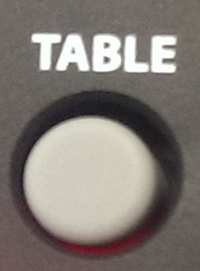
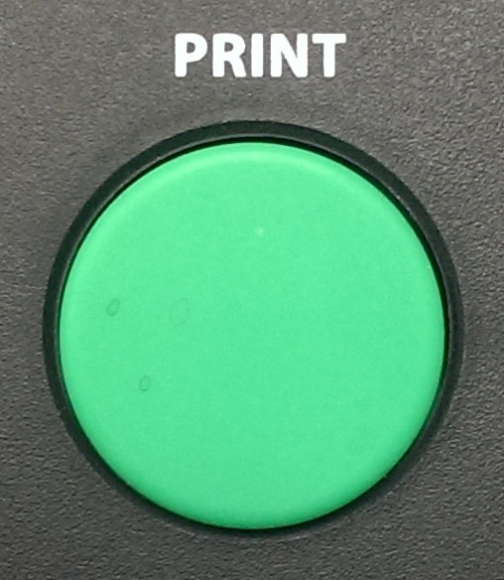
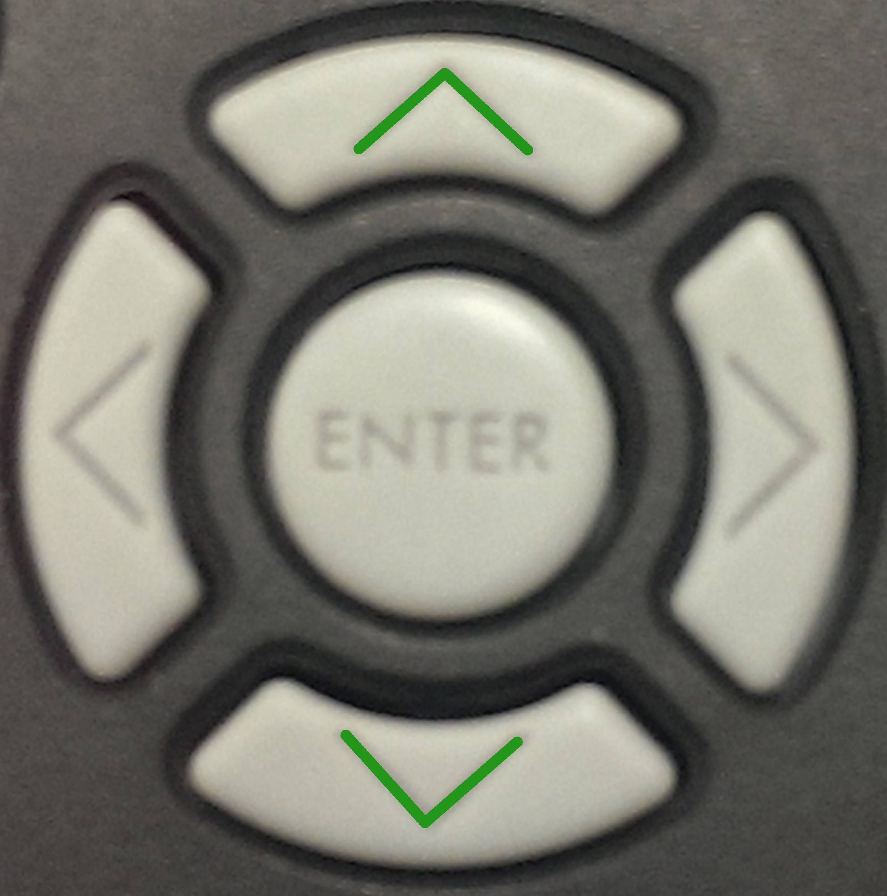
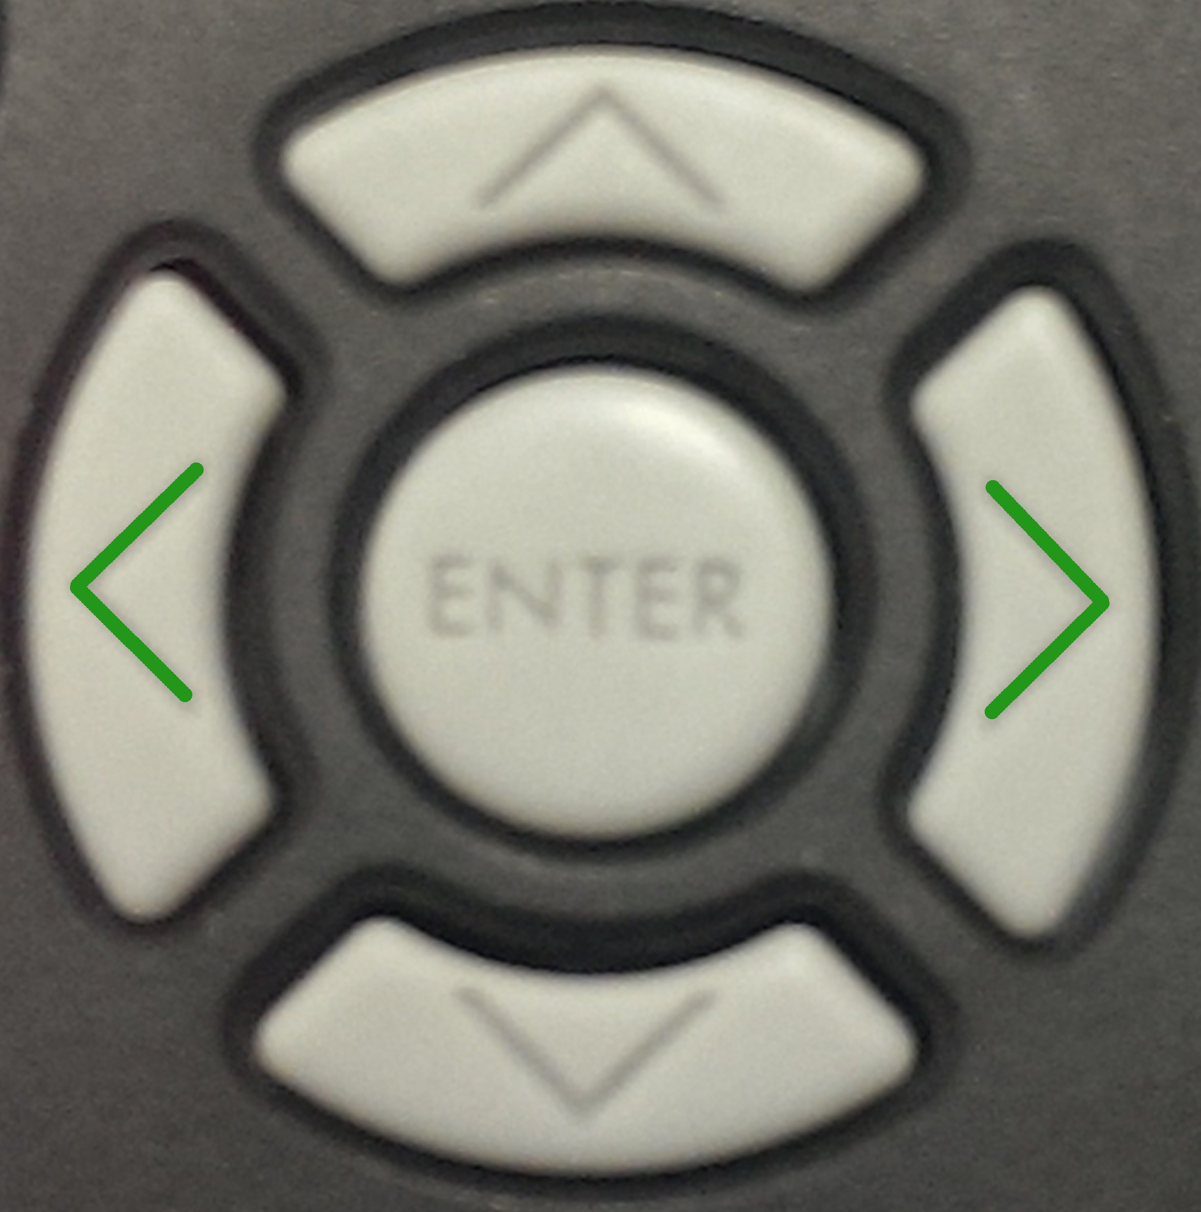

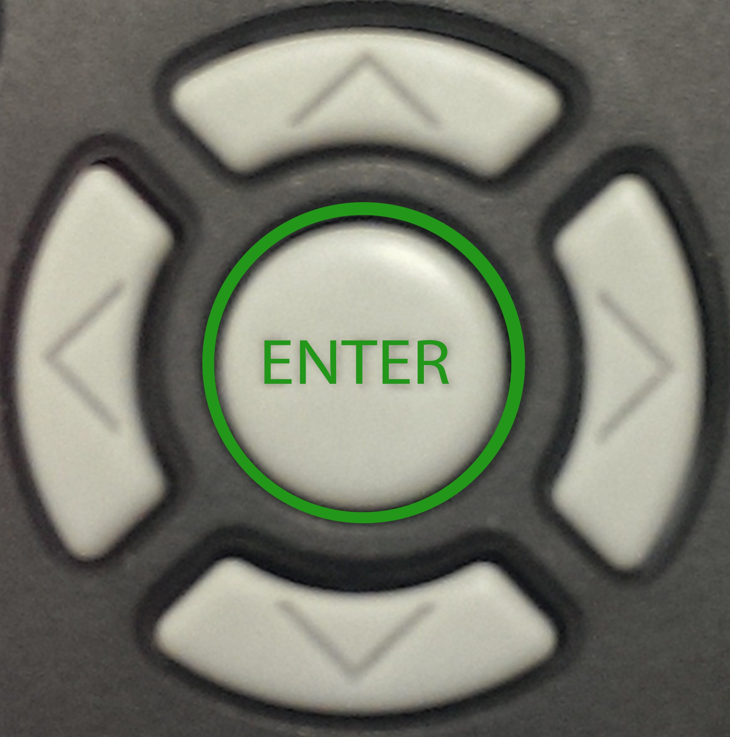
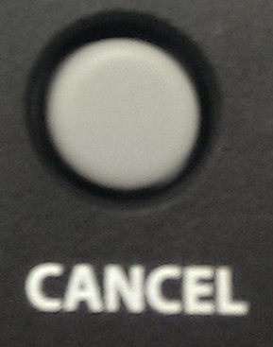
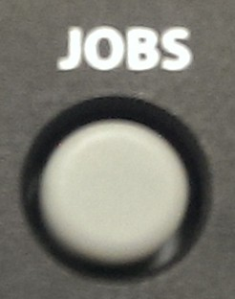
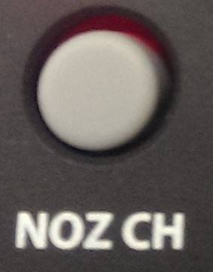
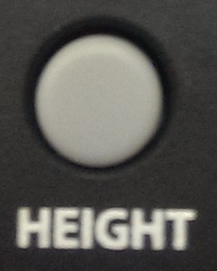

按下<TABLE>按钮可以将打印台前后移动。在打印台移动时按下此键可以使打印台停下。再次按下此键可以使打印台往反方向移动。当打印台到达前部或后部极限位置时，将自动停止。

按下<打印>按钮启动“当前作业”页面所示作业的打印操作。当前打印作业通常是计算机发送的最后一个作业，或从“作业列表”中选择，或从 USB 驱动加载。当<打印>按钮旁边的“打印就绪”绿色LED 灯亮起时，打印机已经做好打印准备。按下<打印>按钮，打印台将向打印机移动，开始打印操作。“打印就绪”LED 灯不亮时，按下<打印>按钮不会执行任何功能。

<上> 与 <下>箭头按钮用于在液晶显示屏上移动光标位置。

<左> 与 <右>箭头按钮用于更改某些选定菜单项的值。

<菜单>按钮调出“主菜单”页。

<回车>按钮用于确认或进入液晶屏上当前显示的菜单项。每一步的每个菜单操作都需要按下<回车>键。

<取消>按钮用于取消操作，通常是“打印”操作或打印台移动。液晶屏菜单导航过程中按下<取消>按钮可以后退到菜单树中的上一级。

按下<作业>按钮可以列出打印机中保存的所有作业，并可访问闪存盘与 SD 卡等外部介质上保存的作业。

按下<喷嘴检查>按钮开启“喷嘴检查图样”操作。
必须按下<打印>按钮才能开始打印“喷嘴检查”。

按下<高度>按钮可以自动将台面高度调整到最佳打印高度。

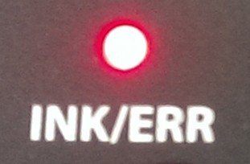
LED 指示灯

当一个或多个墨盒无法找到或在墨盒托架上安装不正确时，墨水/错误LED灯将亮起。所有墨盒必须安装之后才能打印。 LED 灯闪烁意味着一个或多个墨盒的墨水量过低。
当某个存有格式正确的作业数据的 USB 驱动插入打印机时，USB/SD LED 灯将亮起。

第四章：打印机操作

首次启动顺序

第一次设置打印机时，请参照第二章：新打印机入门中的流程。

加电顺序

加电顺序由两个电源开关组成。

  - 首先，打开打印机背部的主电源开关。

  - 接下来，按下控制面板上的<电源>按钮启动打印机。显示屏上将出现一个展示 AnaJet® 标识的闪屏，加电顺序开始。打印台将前移到加载位置。正确完成加电顺序之后，液晶屏上将显示下列屏幕（图 4.1 中）。

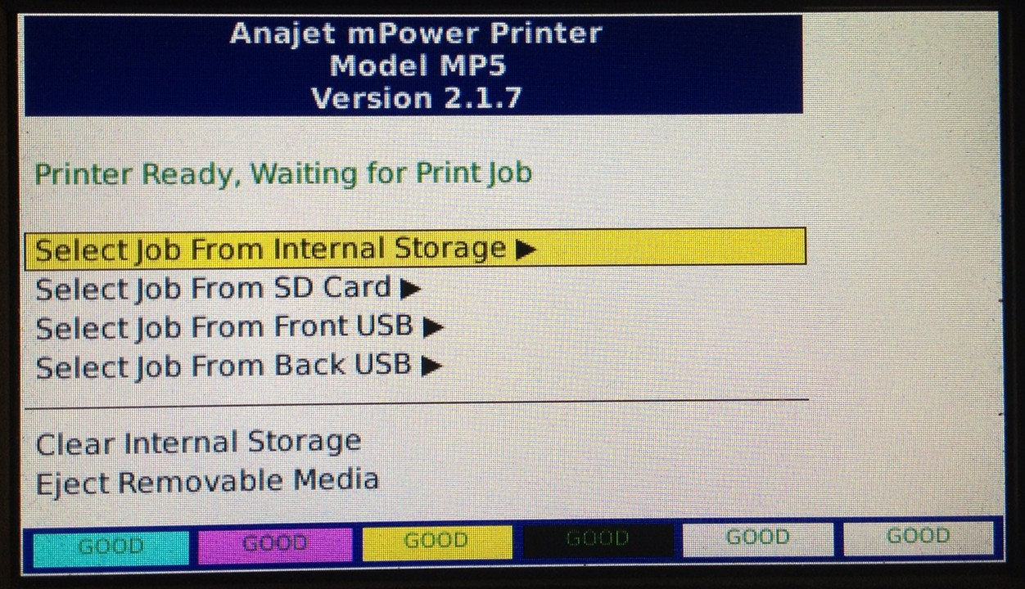

图 4.2：加电顺序完成时的液晶屏

断电顺序

断电顺序就是将加电顺序反过来操作。

  - 确保打印头托架位于维护台上方。如果不是，请在打印机背部关闭电源，然后重新启动，使所有部件回到原位置。

  - 在控制面板上按下电源键，然后关闭打印机背部的电源开关，以关闭打印机电源。

建议在系统中加注墨水之后始终使打印机保持加电状态，即使打印机闲置时也是如此，除非打印机已经加注清洁剂并处于存储状态。保持打印机通电可以防止打印头干涸。使用最少量的墨水保持打印头湿润。如果打印头干涸之后再执行“清洁打印头”操作使其恢复湿润，会比在空闲时间使打印头保持湿润消耗更多的墨水。某些情况下，干涸的打印头可能不会恢复原状。

移动打印平台

在控制面板上按下<TABLE>键，打印台将沿着一个方向移动。在打印台移动时按下<TABLE>键，可以使其停止。第三次按下此键可以使打印台往反方向移动。最前端的位置称为“加载位置”，用来加载成衣。最后端位置称为“原位置”或“打印开始位置”。打印机关闭之后，打印台将停在原位置。

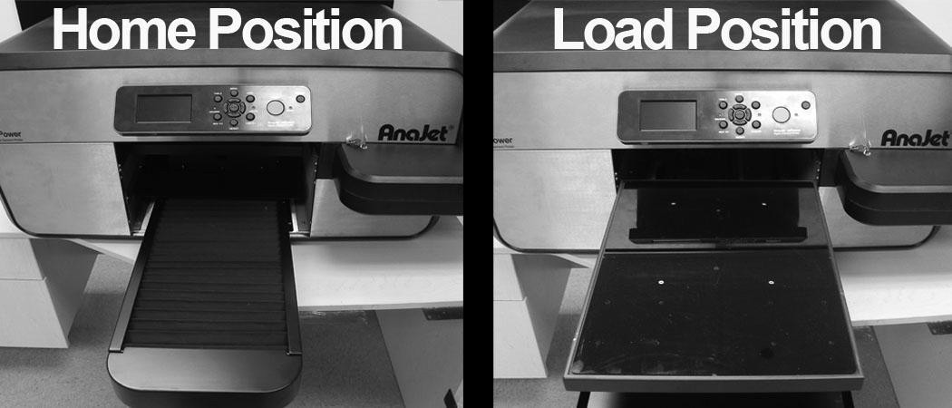

图 4.4：每一端的打印台位置

调整打印台

打印台高度最大可调整至3英寸。可以根据成衣或承印物的厚度设置合适的高度。正确调整打印台高度非常重要。如果成衣的表面远离打印头喷嘴板，打印质量将变得模糊，会出现墨水过喷现象。如果离喷嘴板太近，可能会出现阻塞错误，成衣甚至可能划伤并损坏打印头喷嘴板涂层。

打印头喷嘴板最低位置与加载的成衣表面顶部之间的最佳距离介于0.060-0.12英寸（1.5-3 毫米）。

在 mPower™ 控制面板上按下<高度>按钮，可以自动调整打印台高度。首先，将要打印的材料置于打印台上，建议使用护圈。按下<高度>按钮，打印台将下降并前移进入打印机，当打印台大概移动到半途时，打印台将升起直至触发高度调整激光传感器，然后打印台将下降到正确高度。如果打印一批相同类型的成衣，则无需重复调整高度。也可以手动调整打印台高度，方法是转动打印台前沿下方的高度调整旋钮。（图 4.5）

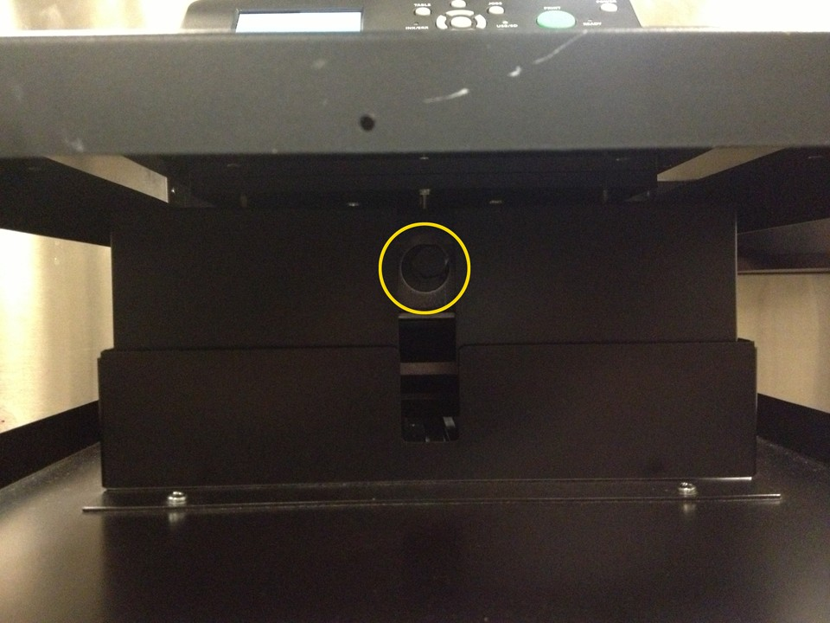

图 4.5：打印台高度手动调整旋钮

基本打印操作

  - 使用图形编辑软件准备打印文件，然后通过 mPower® AnaRIP 程序发送到打印机。参照章节 5.3：“浅色成衣打印”获取 AnaRIP 软件的详细使用说明。

- 实际打印操作是一个非常简单明了的过程。对一种图形应用程序也不熟悉的人来说，开始使用图形程序将具有一定的挑战性。建议操作人员应通过参加研讨班、网络教学课程或使用光盘教程熟悉至少一种图形应用程序。在比较流行的图形程序中，Photoshop Elements 是操作较简单、成本较低的一种程序，只需稍加学习就能使用。虽然该程序的设计工作能力有限，但是其简单易用性可以使初次接触图形程序的人员迅速上手。

  - 在打印台上加载成衣，并将其放平。如果成衣没有平放，打印机的阻塞传感器激光将检测到这一情况并停止打印，直至阻塞或皱褶被移除。必要时将护圈置于成衣之上以保护成衣。对于大多数成衣，建议使用护圈。

  - 使用 AnaRIP 软件对图形文件进行定位、缩放与调整，然后从计算机发送到打印机。可以将修整后的文件保存到USB 驱动或 SD 存储卡中，然后插入打印机。如果将修整后的文件保存到存储介质中并插入打印机，在 mPower 控制面板上的“从前端 USB、后端 USB 或 SD 卡加载”选择图像。保存到控制面板上的图像同样可以使用“从内部存储选择”功能进行打印。

  - 当绿色“打印就绪”LED 灯亮起时，打印机已经接收充足的打印数据。按下<打印>按钮。打印台将移动到原位置。

  - 当打印台到达原位置（打印开始位置）时，打印开始。打印结束之后，打印台将移到加载位置，打印机将发出蜂鸣声。

  - 从打印台上移除护圈与成衣，注意不要触及已打印区域或将成衣折叠。已打印区域上的墨水未干。

  - 使用热压或纺织烘箱将墨水固化在成衣上。

取消打印作业

要停止打印机操作，请按下<取消>按钮。如果作业正在打印中，将立刻停止并返回到“作业菜单”。液晶屏菜单导航过程中按下<取消>按钮可以后退到菜单树中的上一级。

阻塞传感器

阻塞传感器可以检测打印台上的阻塞，比如衬衣上的皱褶，这些阻塞可能会损坏打印头。打印机的左侧有阻塞激光二极管，可以产生激光。右侧是阻塞激光传感器。

警告：尽管 mPower 打印机所用的激光功率较低，切勿让激光直接接触人体的任何敏感部位，如眼睛。激光可造成人员受伤。

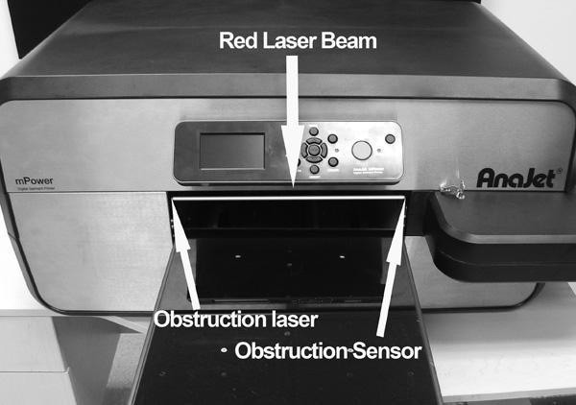

图 4.8：阻塞激光器与传感器

只有当“打印”按钮按下或者设置打印台高度过程中，打印台退回原位置（打印开始位置）时，阻塞激光器才会工作。当打印台到达原位置时，激光器停止工作。通常，阻塞激光二极管是不工作的。

  - 如果在打印台向原位置（打印开始位置）移动时检测到阻塞，打印台将停止。此时将发出声响警告信号并且液晶显示屏将显示以下内容。此时作业不会取消。

检测到阻塞！
请清除阻塞并按下“打印”键

  - 清除成衣上的皱褶或其他阻塞之后，按下<OK>按钮以及<打印>按钮。打印台将重新返回打印开始位置。必要时使用“TABLE”键让打印台回到加载位置，以便清除阻塞。

第五章：打印机设置

可以从控制面板上的主菜单访问打印机设置。要访问并更改这些设置，按下<菜单>按钮，使用箭头键选择“打印机设置”，然后按下<回车>。

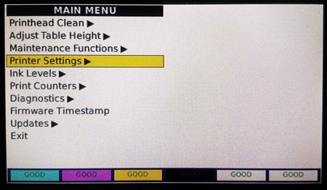

图 5：打印机设置菜单

打印前检查

打印机设置的第一项是“打印前检查”。开始打印作业之前，打印机将进行一系列系统检查以确保做好打印准备。这些检查包括：扫描打印台以确保没有阻塞，确保所有墨盒处于就绪状态，检查电源与打印头电压以确定处于打印前的最佳状态。

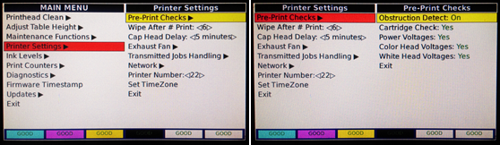

图 5.1：打印前检查菜单

阻塞检测：按下打印按钮后，打印台将开始朝原位置移动。在此过程中，红色激光器将扫描打印台，查看是否存在可能与打印头发生碰撞的阻塞。这就是阻塞传感器。如果检测到阻塞，打印台将停在阻塞点，以进行必要的调整。通常，要打印的成衣上有皱褶、或打印台过高时，会出现阻塞。警告：关闭“阻塞探测器”可能导致打印头损坏。

墨盒检查：开始打印作业之前，mPower 打印机将确保6个墨盒全部处于就绪状态。打印机将确保所有墨盒都安装到位并且拥有充足的墨水完成打印任务。此外，打印机要确保没有使用过期墨盒，以及每种颜色都注入正确的槽位。只有墨盒全部确认就绪，打印机才会开始打印。

电源电压：打印机将在准备打印时自动读取电源电压，以确保所有打印组件能够接收充足电源。

彩色打印头电压与白色打印头电压：除检查电源电压外，打印机还要检查每个打印头是否以最佳电压工作。如果不是，打印机将在打印作业之前自动重新校准。

默认情况下，所有打印前检查都设为“是”。建议不要关闭任何检查项目，除非有 AnaJet 技术支持成员出于诊断目的指导您这么操作。

打印之后的擦拭

打印机设置中的第二项允许控制清洁刮片开始清洁打印头之前打印机的打印数量。默认值为五。

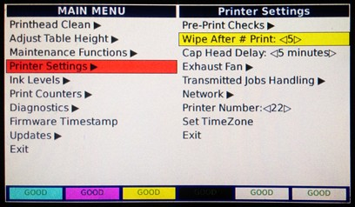

图 5.2：打印之后的擦拭

这就意味着每完成五次打印作业后，刮片将升起并擦拭打印头，以保持其清洁。使用箭头键调整该设置，并增加或减少刮片擦拭打印头的频率。刮片擦拭打印头的频率越高，打印头越清洁；因为墨水很少有机会累积在喷嘴板的表面。擦拭打印头需要几秒钟时间；不频繁预约刮片将节约时间。默认设置是每隔五个打印作业擦拭一次，以便在不大幅降低产量的同时保持打印头清洁。

封头延迟

可以控制维护台开始密封打印头之前打印机可以等待的时间。该设置的默认值是2分钟。

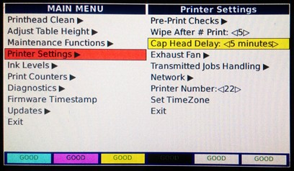

图 5.3：设置封头延迟

打印机空闲时，维护台会密封打印头；以防空气使打印头喷嘴里的墨水干涸。从维护台升起到密封打印头的过程需要几秒钟时间，不必在每次打印之间密封打印头。默认情况下，“封头延迟”设为2分钟。即每件衬衣打印后2分钟，维护台将自动开始密封打印头。如果其他衬衣在2分钟之内进行打印，维护台将保持不动，以节约时间并加快生产速度。使用箭头键缩短或延长维护台开始密封打印头之前的时间。

“封头延迟”最长可以设为15分钟，不建议打印头长时间不密封。

排气扇

打印机背部有两个排气扇。

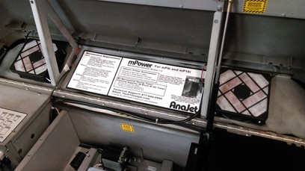

图 5.4：排气扇

这些风扇用于收集并过滤来自衬衣或打印头的过喷墨水。这些风扇同样可收集成衣上的灰尘、棉线或杂散纤维，防止其聚集在打印机内部。排气扇有几种调整设置。

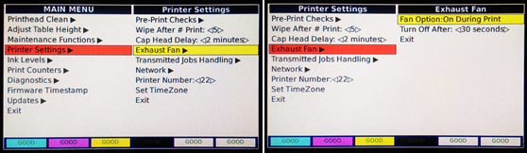

图 5.4a：排气扇菜单

首先可以控制风扇开启的时间。默认情况下，只有打印时才开启风扇；可使用右箭头按钮更改该选项，从而使排气扇“始终开启”。一般情况下，只需在打印时开启风扇。如果您所处的环境灰尘很多，可以让风扇持续运转。

默认情况下，风扇将在30秒钟之后自动关闭。这应该足够清除并过滤任何残余的过喷墨水。如果发现过喷墨水与灰尘仍然在打印机内部聚集，可以使用箭头键增加风扇运转时间。风扇在打印结束后继续运转的时间最长可设为1分钟。

每打印2000-5000次之后需要更换风扇的过滤器。请查阅本用户手册的维护章节中关于排气扇维护的信息。

处理传输的作业

打印机设置中下一个选项允许调整打印机处理传输的打印作业的方式。

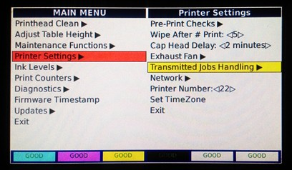

图 5.5：处理传输的作业

第一选项是“自动前进”，可以将该选项设为“开启”或“关闭”。

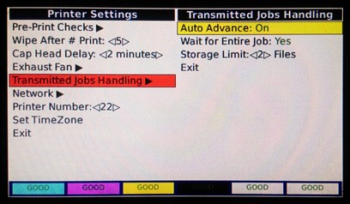

图 5.5a：自动前进

AnaJet mPower 打印机无需等上一个作业完成之后再发送下一个作业。在打印第一个作业时，可以准备并发送其他打印作业。如果第二个作业传输并就绪之后，第一个作业还没有结束打印，可以看到控制面板上的打印屏幕上显示的红色信息“可用新作业”。

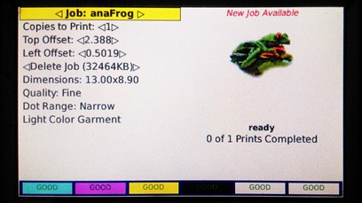

图 5.5b：可用新作业

如果打印机设置为“自动前进”开启，第二个作业将在第一个作业打印结束之后立即显示在打印屏幕上。然后，按下“打印”按钮进行打印。如果“自动前进”设为“关闭”，按下右箭头键访问第二个作业，然后才能开始打印。

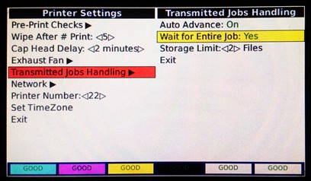

图 5.5c：等待完整作业

默认情况下，完整作业传输结束后才能按下“打印”按钮。使用右箭头键在“是”与“否”中进行选择，从而更改该设置。如果设为“否”，可以在作业传输过程中开始打印。这样可以加快生产速度；但在作业传输完毕之前进行打印会在作业传输不正确的情况下导致通信错误或冻结。

“处理传输的作业”菜单中最后的选项是设置打印作业在控制面板中的存储限制。使用箭头键更改此设置，以便在控制面板的内存中存储更多或更少的作业。在打印机内存中存储过多文件可能会降低处理速度并导致通信错误，故最多只能存储20个作业。也可将打印机设置为存储更少的文件。当存储量触及预先设定的上限时，打印机将开始以最新作业替换最旧的作业。

网络连接

此处插入网络连接信息。

打印机编号

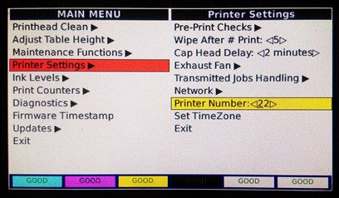

图 5.7：打印机编号

该设置允许给打印机分配一个特定编号。当通过网络连接使用多台 mPower 打印机进行打印时，该功能非常有用。如果每台打印机都分配特定编号，只需在 AnaRIP 软件的“打印机名称”下拉菜单中选择相应的编号，以确定由哪台打印机接收打印作业。

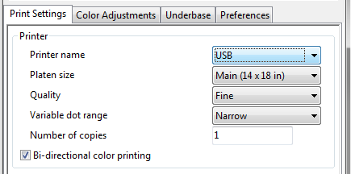

图 5.7a：打印机名称下拉菜单

设置时区

在该设置中，可以为打印机选择正确的时区。

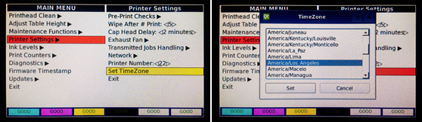

图 5.8：设置时区

打印计数器

除打印设置外，打印机主菜单里还有打印计数器。要访问打印计数器，按下<菜单>按钮，使用箭头键选择“打印计数器”，然后按下<回车>。

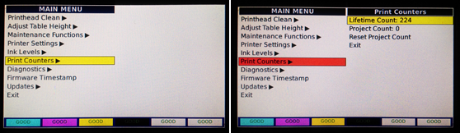

图 5.9：打印计数器

选择之后，可以看到两个不同的打印计数：生命周期计数与项目计数。生命周期计数是 mPower 打印机完成的所有打印数量，该数字不能更改或重置。项目计数可以随时进行重置。该计数可以用于记录任意特定项目中或指定时间范围内完成的打印数量。要重置该计数器，使用箭头键选择“重置项目计数”，然后按下<回车>按钮。项目计数将重置为零。

第六章：浅色成衣打印流程

AnaRIP 光栅图像处理器

AnaJet® mPower™ AnaRIP 打印软件可以在完成保修登记之后在线下载。AnaRIP 是一种光栅图像处理器（RIP），可以将图形设计转为适合打印的位图数据。在此过程中，将平滑或插值算法应用到图形数据，可以决定墨滴大小以及喷墨墨滴的精确位置。因此，所用 RIP 程序质量极大地影响打印质量。一般来说，在生产环境中学习并操作 RIP 程序比较困难。AnaJet 已研发出功能强大的 RIP 程序与 AnaRIP 配合使用，专用于服装打印。

打印机性能

打印作业开始之前，确保拥有合适的墨水流与打印质量，以保证最佳打印效果。这就需要进行喷嘴检查，可能还要根据需要进行打印头清洁。打印之前确认已完成本章之前的所有设置流程。

  - 首先，喷嘴检查。（参阅第二章第8节）。“喷嘴检查”将显示打印头喷嘴的工作方式，以及是否需要进行打印头清洁以恢复遗失的喷嘴。每个颜色通道必须显示至少90%的喷嘴总数。良好的喷嘴检查将带来最佳打印质量。喷嘴遗失以及不合格的喷嘴检查将导致打印质量较差。

  - 如果喷嘴检查良好，那么可以开始打印。如果喷嘴检查较差，则需进行打印头清洁。（参阅第二章第8节）随后再次进行喷嘴检查，以确保打印头喷嘴的性能。如果性能仍然不能接受，重复该流程。

使用 mPower™ AnaRIP 程序打印浅色成衣

浅色成衣的定义就是在打印过程中不需要使用白色墨水。确定是否需要白色墨水的通用法则是：如果打印图像的颜色比承印物的颜色深，则不需要白色墨水。

现在需要一个导入 AnaRIP 软件的图形。您应该设计全尺寸的图像，以便打印时的分辨率在100-300 DPI之间。对于AnaRIP 软件，可用的文件类型数量限制。这些类型有 JPG、GIF、PDF、PSD、AI、TIFF、PNG、BMP。建议将图像存为 TIFF 或 PNG 文件。

TIFF 与 PNG 文件格式都支持深色衬衣打印通常需要的透明度，使用无损耗压缩以保持文件的高质量。避免将图像保存为 JPG 或 GIF。这两种压缩文件格式原本只是为互联网应用而设计，在每次重新保存时都会造成质量下降。如果使用本地 Adobe 文件格式 AI 或 PSD，必须使图像的所有层变平并将这种版本保存用于打印完整的图像。

  - 在电脑上打开 mPower™ AnaRIP 程序。

  - 程序打开之后，在程序左上角的“文件”下拉菜单中选择“置入图像”，可以置入所需图形。也可以将图形拖放到程序中，即单击文件，然后将其拖到 AnaRIP 软件里成为预览图。

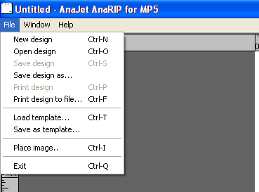

图 6.3a：置入图像菜单

  - 在预览屏幕里查看图形。（参阅图：6.3b）

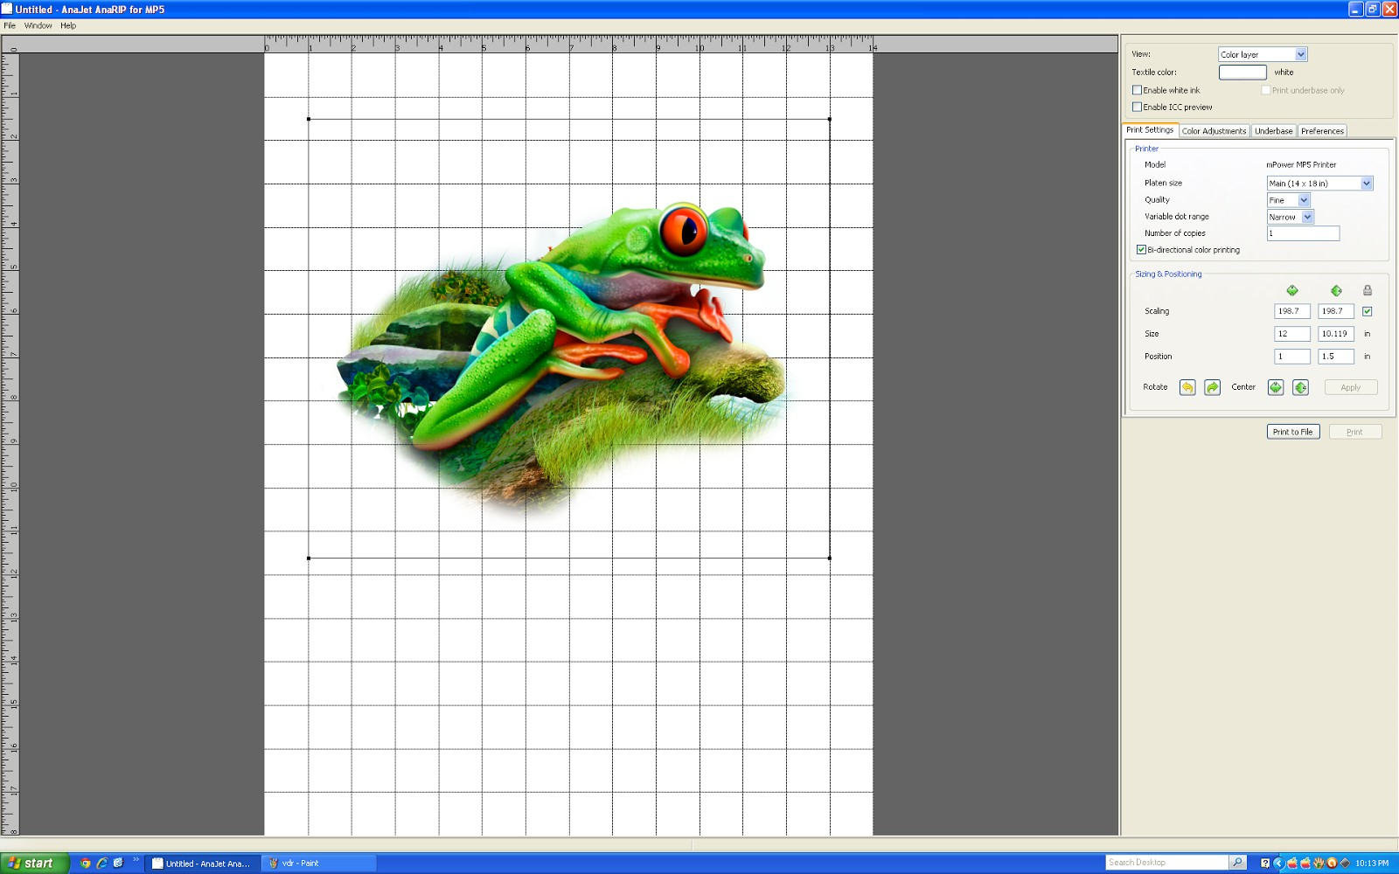

图 6.3b：将图形载入 RIP

  - 在设置的右上角可以看到一个下拉选项用于视图。打印浅色成衣时可以看到3个选项。

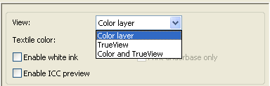

图 6.3c：视图菜单

    - 颜色图层：该视图将显示置入软件的原始图像。

    - 真实视图：该视图将显示打印时的图像。因为 CMYK 有些透明，成衣颜色将影响所打印图像的最终外观。要进行展示，点击“织物颜色”下拉框，选择不同的颜色。

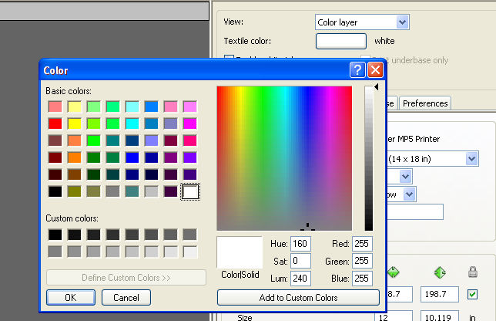

图 6.3d：织物颜色选择

- 如下图所示，成衣颜色影响图像的最终打印颜色。真实视图是 AnaRIP 的一个强大功能，可以帮助决定是否需要使用白色墨水。

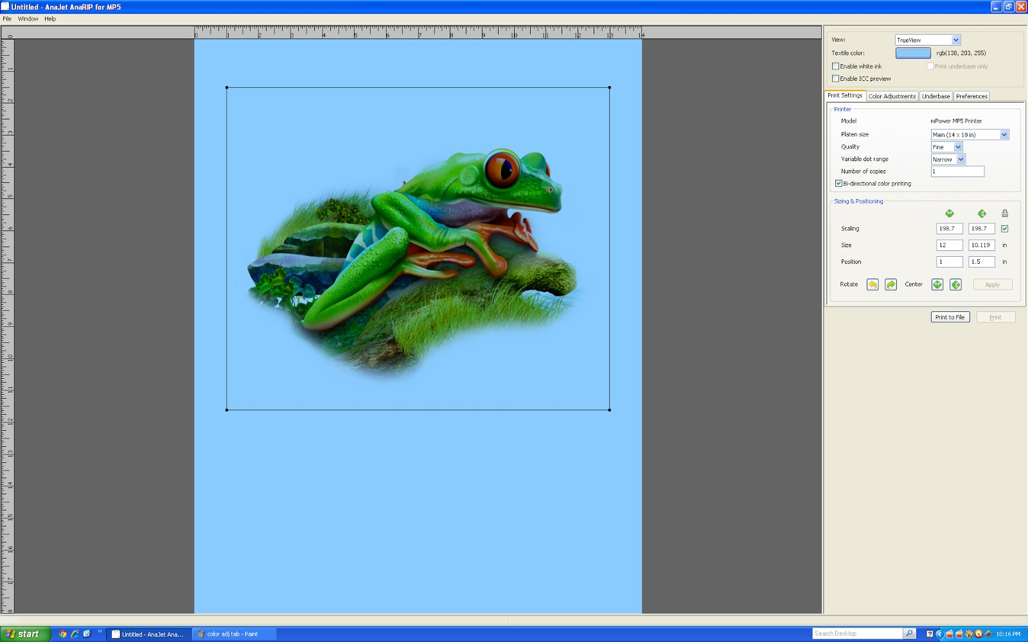

图 6.3e：不同织物颜色上的真实视图

- 颜色与真实视图：该视图在一个屏幕上显示两个视图。

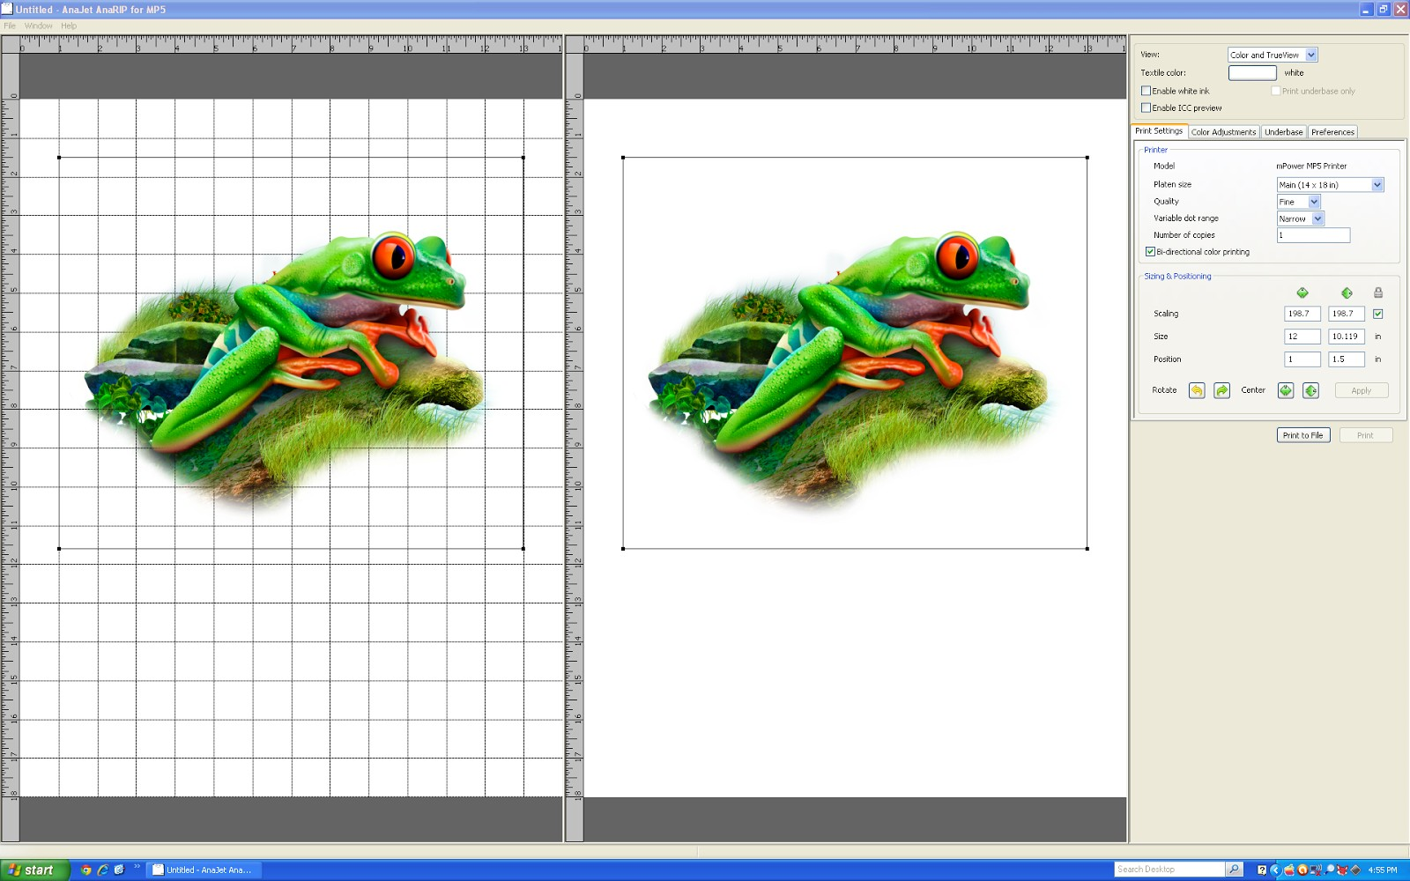

图 6.3f：颜色与真实视图

  - 第二个标签是打开默认视图，该标签称为打印设置。在打印设置标签中遇到的第一个选项是“打印机名称”下拉列表。此处可以选择当打印按钮按下之后，从何处发送打印作业。如果在“打印机名称”下拉列表中选择“USB”，打印按钮按下之后，作业将通过 RIP 程序发送到当前使用 USB 连接线与计算机相连的 mPower 打印机。这种打印方式类似于使用标准台式打印机。如果选择的是 mPower 文件，AnaRIP 软件将文件发送到所选的接收方。可以通过 RIP 软件将文件发送到计算机桌面或指定文件夹进行后续打印，或者通过 RIP 软件将文件发送到优盘或 SD 卡，然后插入打印机的控制面板。如果有多台打印机，可以将这些打印机连到一个网络，并通过打印机控制面板给每台打印机分配一个编号。打印时，可以在“打印机名称”下拉列表中选择将打印作业发送到哪台打印机。

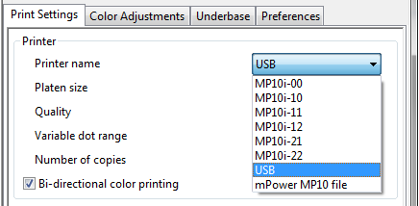

  - 预览图将匹配所选的模板尺寸。默认的压板设置是“主”（14 x 18 in），如果使用不同的平台，可以在程序中的“压板尺寸”下更改平台尺寸，预览打印区域将改为该平台尺寸。

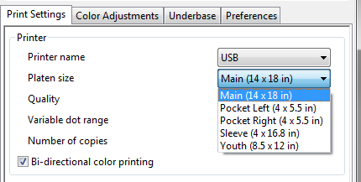

图 6.3h：压板尺寸

- 尺寸为 14” x 18”的主压板可以完成大多数打印作业。对于青少年尺寸的衬衣与袖子，安装尺寸为 8.5” x 12”的“Youth”打印台（AnaJet P/N 150197） 或尺寸为 4” x 16.8”的“Sleeve”打印台（AnaJet P/N 150196）。（参阅图 6.3h）。使用这些打印台时，请选择相应的压板尺寸。这样可以更改应用程序的预览窗口，与稍窄的打印区域匹配，并且自动调整打印原点。

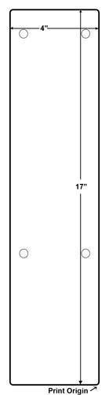
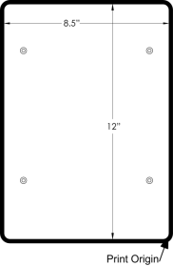
图 6.3i：袖子与青少年尺寸打印台以及打印原点

- 打印pocket drop图形时，AnaJet 的口袋适配器（AnaJet® P/N PKT-1）可用来简化该流程。尺寸为 5.5” x 4.0”的口袋适配器可以横向或纵向放于打印台前面的两侧顶部。口袋适配器的精确偏移量测量显示在图 6.3i 中。使用口袋适配器进行打印时，记住要调整打印台的高度。可以在 AnaRIP 程序中的“压板尺寸选择”里选择左或右纵向口袋压板。

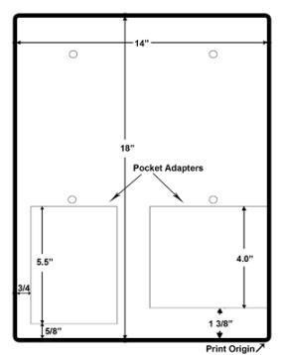

图 6.3j：打印台与口袋适配器布局以及打印原点

  - 打印质量默认设置为“精细”。这是浅色成衣打印的最佳总体设置。其他打印质量设置为：草图、快速和超精细。（图 6.3k）

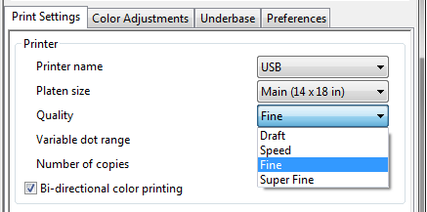

图 6.3k：质量选择

草图模式是一个实用工具，使用很少量的墨水在纸上进行打印，可帮助定位要打印的项目。速度、精细、超精细模式打印图像时使用相同量的墨水，但是根据更高质量使用更小的步骤，这样可以带来更好的图像质量。请注意，更高的设置将影响打印速度。

  - 现在选择“可变点范围”，默认设置是“窄”。可变点范围将控制打印时的墨水饱和度。在不同类型的成衣上打印时，可以调整可变点范围。例如，窄可变点范围适用于薄料，宽可变点范围适用于运动衫。（参阅图 6.3l）

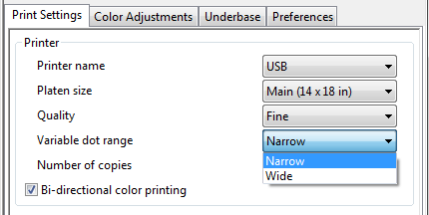

图 6.3l：可变点范围

  - 在“复制份数”栏输入要发送到打印机的打印数量。需要时可在打印前从控制面板进行更改。

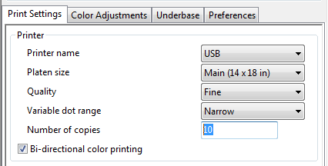

图 6.3m：复制份数/双向彩印

  - 确保勾选“双向彩印”复选框。大部分情况下，需要使用双向打印，打印头将在双向移动时进行打印，可使打印速度更快。如果图像很小，快速打印可能引起糊状墨水或墨水过多；此时取消选中此框，降低输送的墨水量。

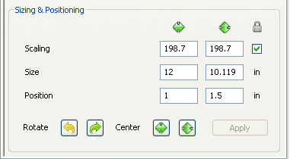

图 6.3n：大小与位置

- “缩放功能”以百分比的形式调整图像的水平与垂直尺寸。如果该锁已点击，图像的纵横比将保持不变，图像尺寸不会变得扭曲。

- 进行特定水平与垂直测量时，尺寸将影响图像大小。如果该锁已点击，图像的纵横比将保持不变，图像尺寸不会变得扭曲。

- 在预览区域点击并拖动图像边框也可以更改图像打印尺寸。如果拖动角落，纵横比将保持不变。如果拖动顶部或四条边，可以伸展或压缩图像。

- 位置用于将图形置入打印台的特定区域。使用该功能可以将图形在垂直方向调高或调低，或者在水平方向左右调整。在预览屏幕用鼠标拖动图像也可以实现图像移动。要将图像在打印台上水平或垂直居中，使用每个“居中”按钮。使用“旋转”按钮向左或向右旋转图像，增量为90度。

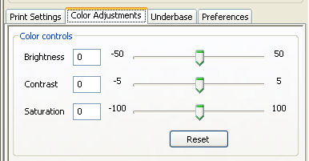

图 6.3o：颜色调整标签

- “颜色调整”标签允许对图形亮度进行调整。

对比度与饱和度预览屏幕中可以看到“颜色控制”的调整效果。（参阅图 6.3p）

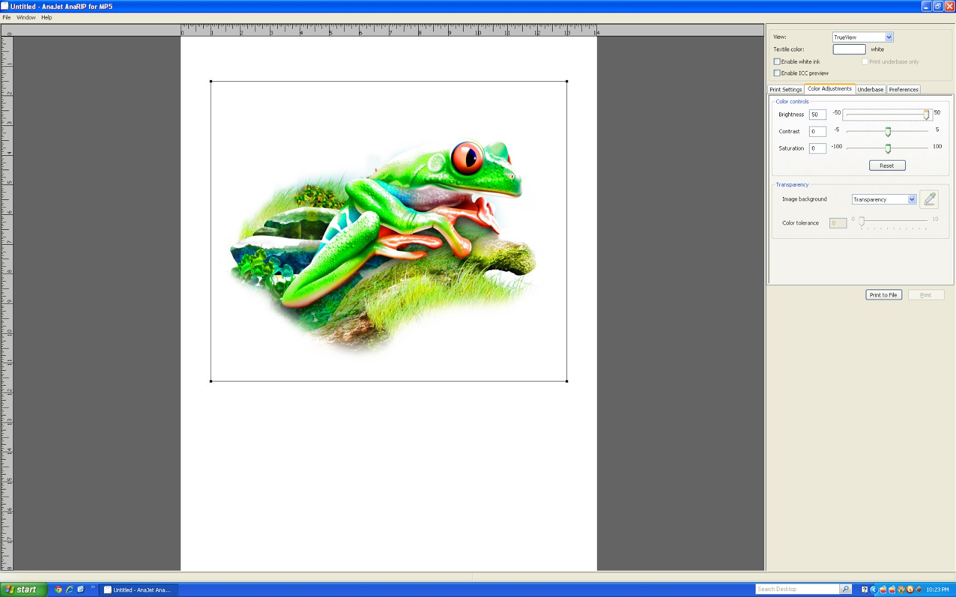

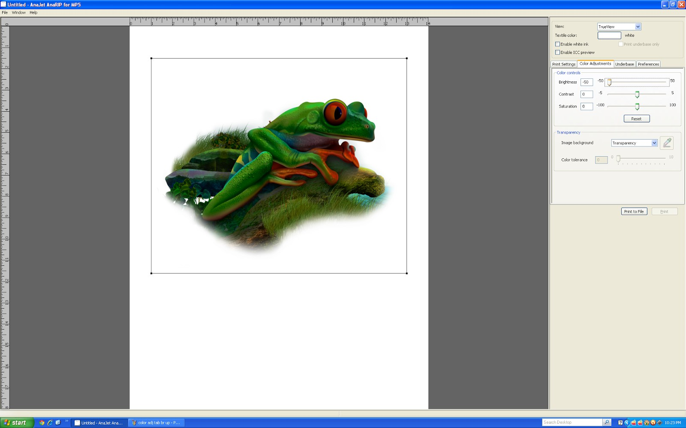
增加亮度 降低亮度
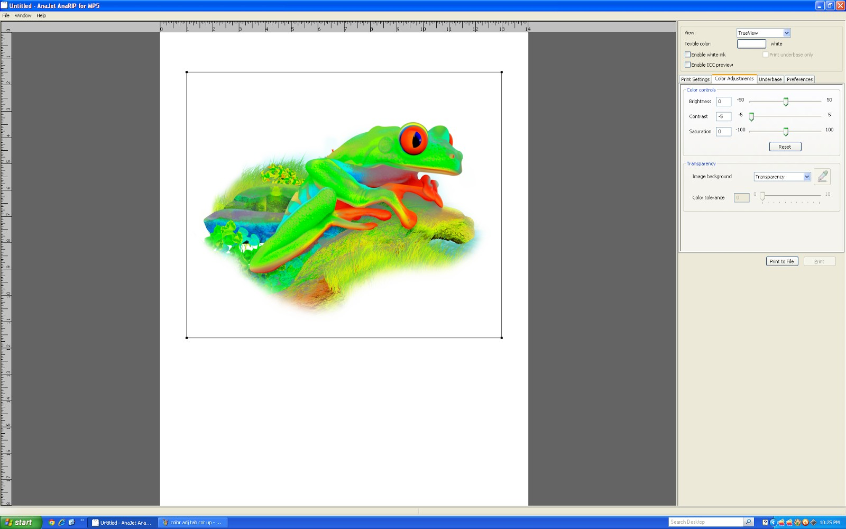
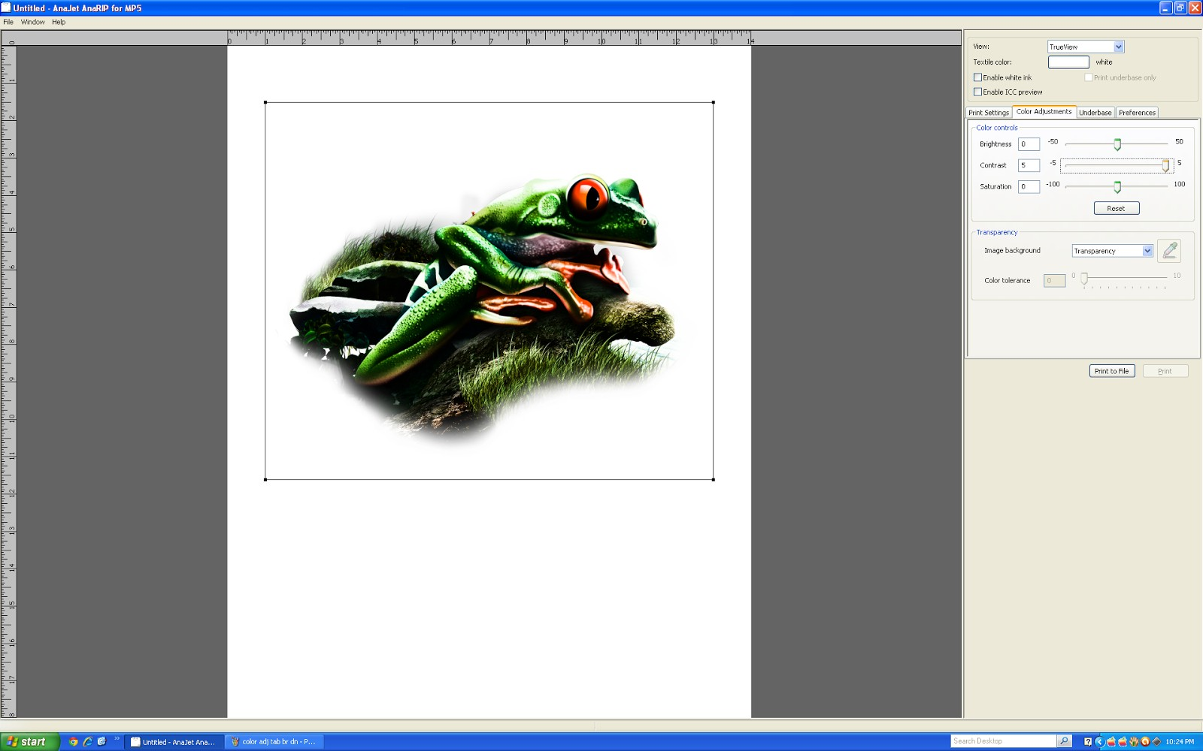
增加对比度 降低对比度
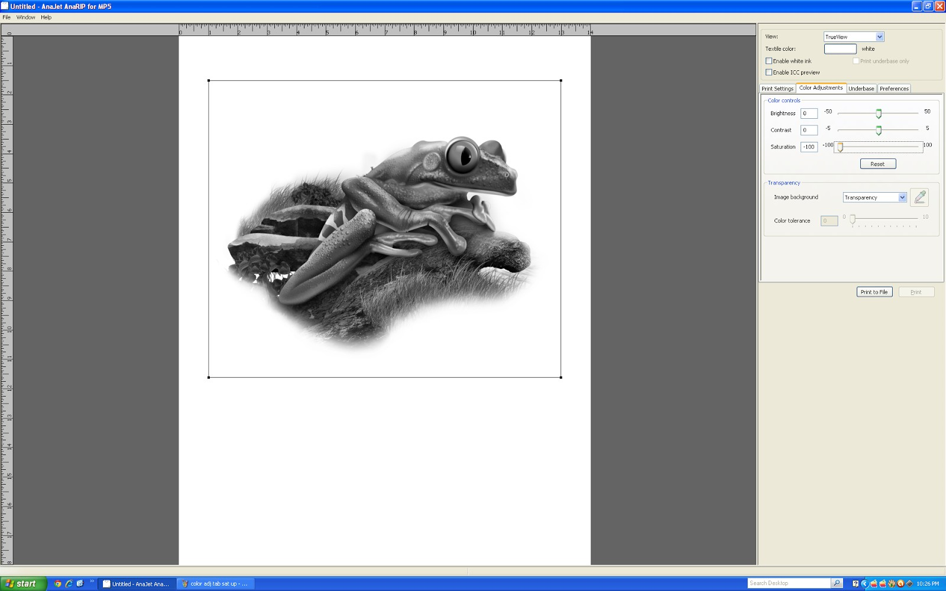
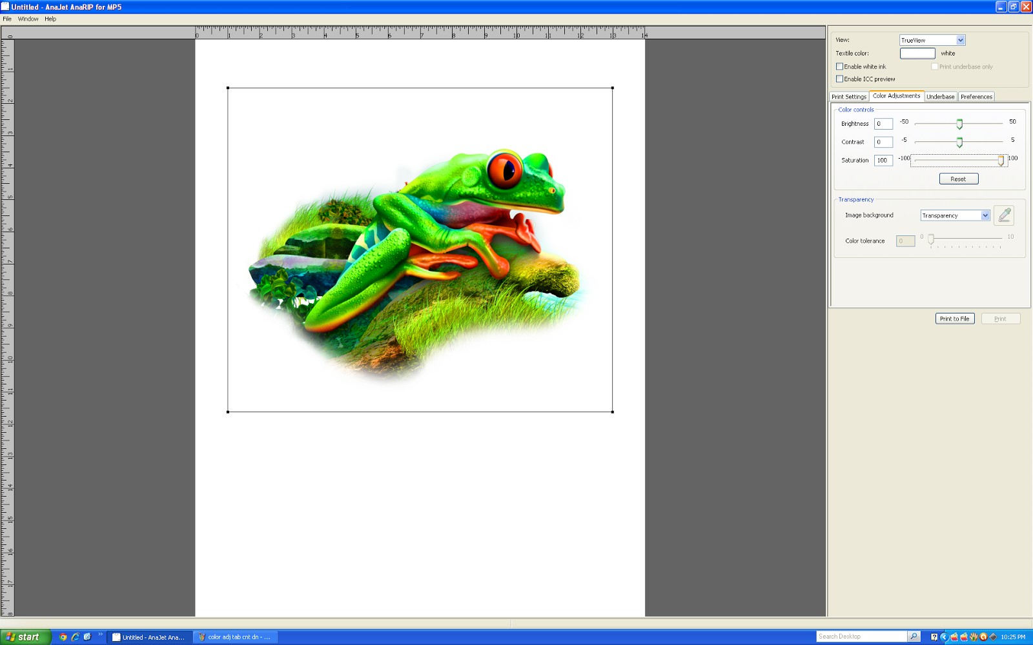
增加饱和度 降低饱和度
图 6.3p：颜色调整预览
- 因为打印的是浅色成衣，不需要使用“底涂层”标签。

- 一旦完成打印尺寸、位置、质量、可变点范围以及颜色调整等所有调整，即可保存设计或打印图像。

- 选择“文件——保存设计”保存设计留待后续更改。保存设计将设置与链接一起保存到图像文件。（确保不要移动或删除该图像文件，否则打开设计文件时可能无法找到。）

- 也可以选择保存模板，这样可以将该设置保存下来，打开新设计时可以将这些设置应用到新设计。

- 此时也可以按下“打印”或“打印到文件”。按“打印”可以将作业直接发送到打印机内存，作业信息将显示在打印机显示屏上；打印机就绪时，控制面板上的“打印就绪”LED 灯将亮起。此时不要按下按钮，下一节将介绍成衣加载流程。

- 选择“打印到文件”将允许通过 rip 软件将文件保存到电脑、USB驱动或 SD 卡上。文件保存到媒体设备之后，可发送到打印机并置入控制面板一侧的合适插槽进行加载与打印。（参阅图 5.3p）

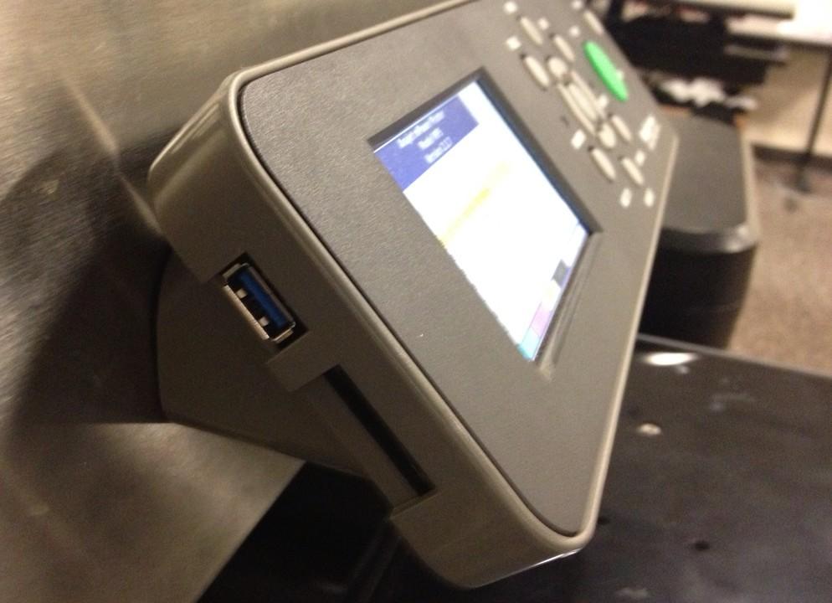

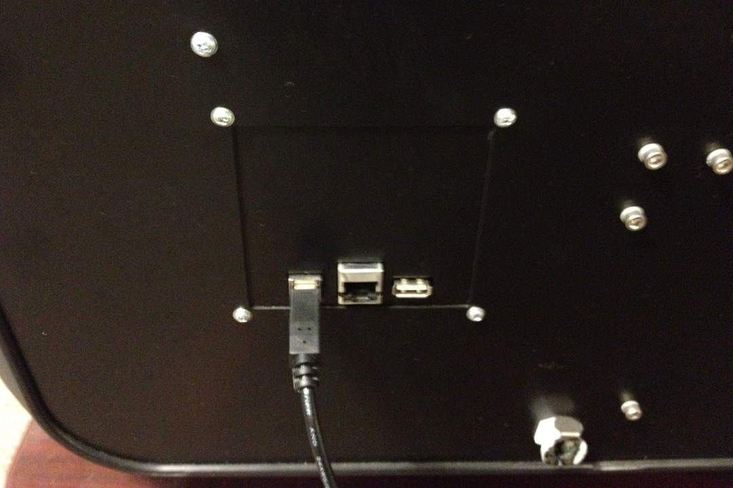
前端 USB 与 SD 插槽 后端 USB 插槽

图 6.3q：USB 与 SD 卡输入
  - 要从 USB 驱动或 SD 卡进行打印，按下<作业>按钮并选择经过 RIP 软件处理的文件存放地点。从作业菜单选择“从前端 USB 选择作业”、“从 SD 卡选择作业”或“从后端 USB 选择作业”（图 6.3q）并按下回车。现在即可在所有打印作业中滚动并选择要打印的文件，然后按下<回车>。指定作业文件将在显示器上显示，调整“打印份数”并按下<打印>按钮进行打印。

图 6.3r：作业菜单

  - 可以从打印机的内存找回先前直接发送到打印机的文件用于再次打印。按下<作业>按钮并选择“从内存选择作业”。现在可以在所有打印作业中滚动并选择要打印的文件，然后按下<回车>（图 6.3s）。指定作业文件将在显示器上显示，调整“打印份数”并按下<打印>按钮进行打印。

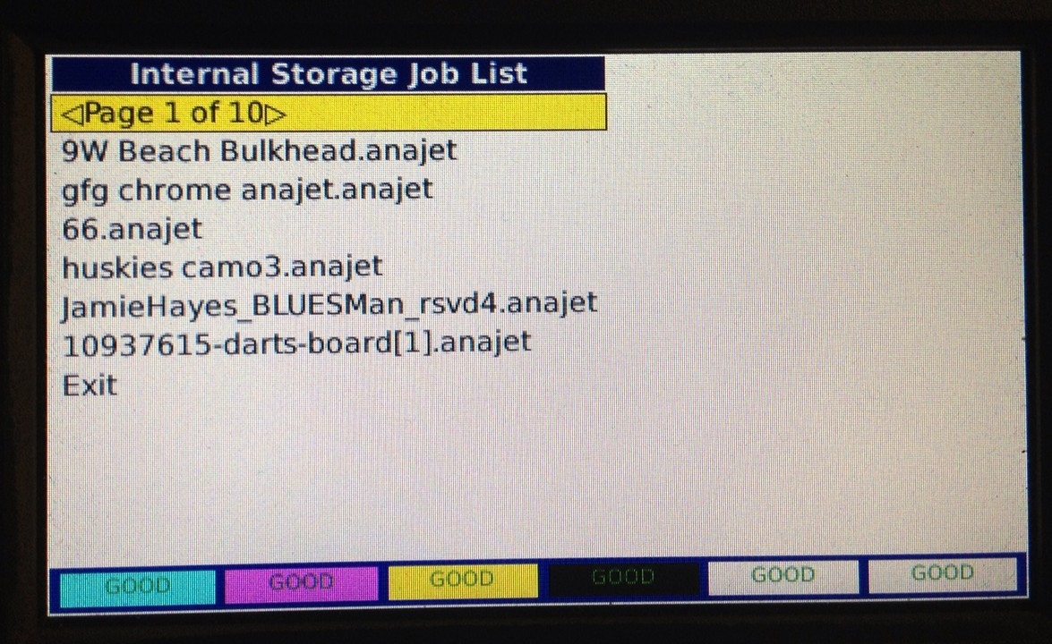

图 6.3s：从内存选择作业

AnaRIP 高级功能。

使用 AnaRIP 软件的打印成本。
  - 设计新作业或打印指令时，要清楚打印成本，这样可以设定合理价格并确保一定的利润空间。

  - 内置功能可以在实际打印作业进行之前显示打印成本。
RIP 软件根据提供的图形设置以及图片下方的“参数选择”标签输入的成本计算成本。

（图 6.4）在“参数选择”标签输入墨水成本

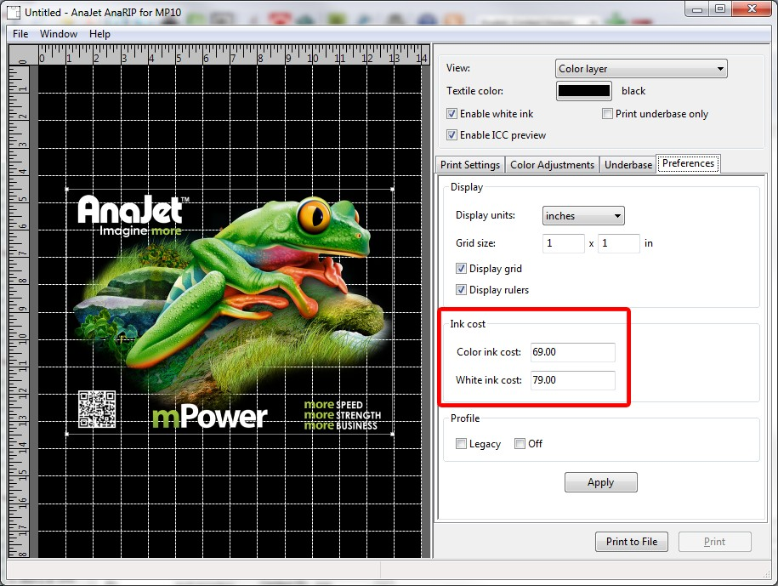

  - 现在您已输入墨盒成本，继续进行并通过打印队列处理该作业。作业完成之后可以看到下面的屏幕。

（图 6.4a）在队列中定位成本。

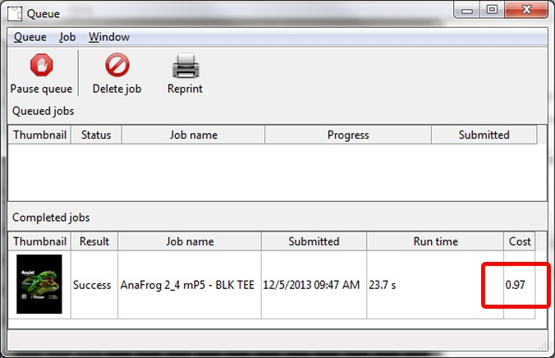

  - 上面队列屏幕截图的最右边显示成本。如果右键点击该区域，可以查看本次打印作业中每种颜色墨水的消耗量清单。这种方法可以很好地决定是否有足够的墨水完成更大作业。例如，如果打印100件黑色衬衣，该方法将显示每件衬衣所用的白色墨水量。即可提前购买耗材，确保不会缺供。请参阅下面的例子：

（图 6.4b）在队列中定位成本。

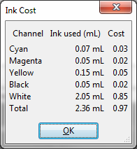

熟悉ICC 配置文件，了解如何使用预设的配置文件以及如何在 AnaRIP 软件中更新配置文件。
  - 如果没有完全明白如何制作或操作 ICC 配置文件，建议使用预设的配置文件。如果在下图“参数选择”标签下打开 AnaRIP 软件，此处可以启用或禁用预设的配置文件。

（图 6.4c）选择不同的颜色配置文件

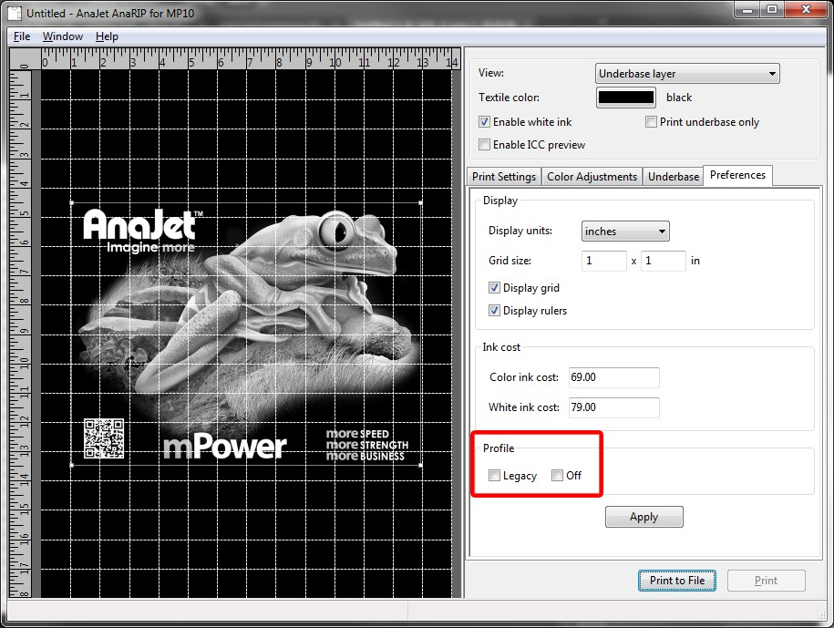

  - 记住：按下“应用”按钮将更改保存下来用于下个打印作业。
  - 当在 AnaRip 里启用 ICC 预览时，就是在修改计算机的当前屏幕设置以显示 AnaRIP 颜色配置文件输出所用的颜色配置文件。该功能不会更改打印机的输出。该功能帮助查看真实的颜色配置文件，而不是显示器上预先选择的颜色配置文件。该功能有助于在打印开始之后获得颜色精度。下面的图片中已经选择该功能。

（图 6.4d）选择不同的颜色配置文件

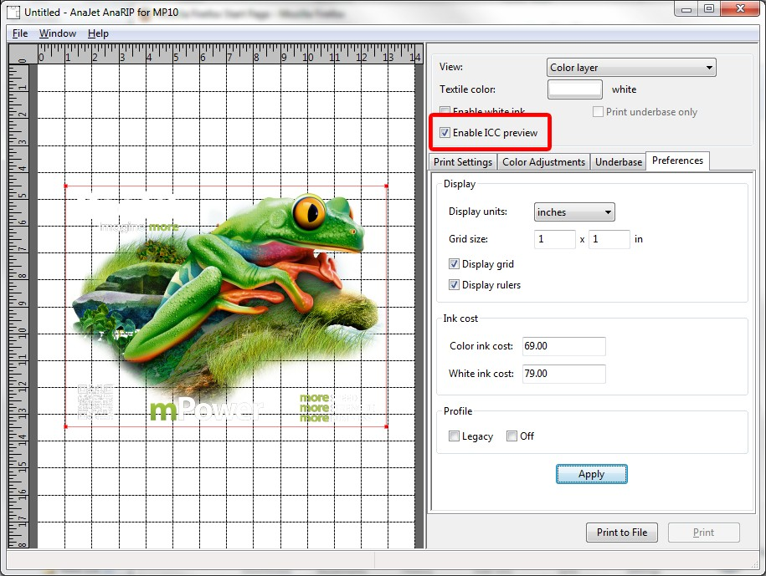

在打印平台上加载成衣

  - 要加载T恤进行标准前部/中部打印，首先从打印台上移除护圈。

  - 将T恤正面朝上置于打印台上，衣领靠近操作人员；拽住衣领向打印台末端移动，使其从打印台边缘滑落。（图 6.5）

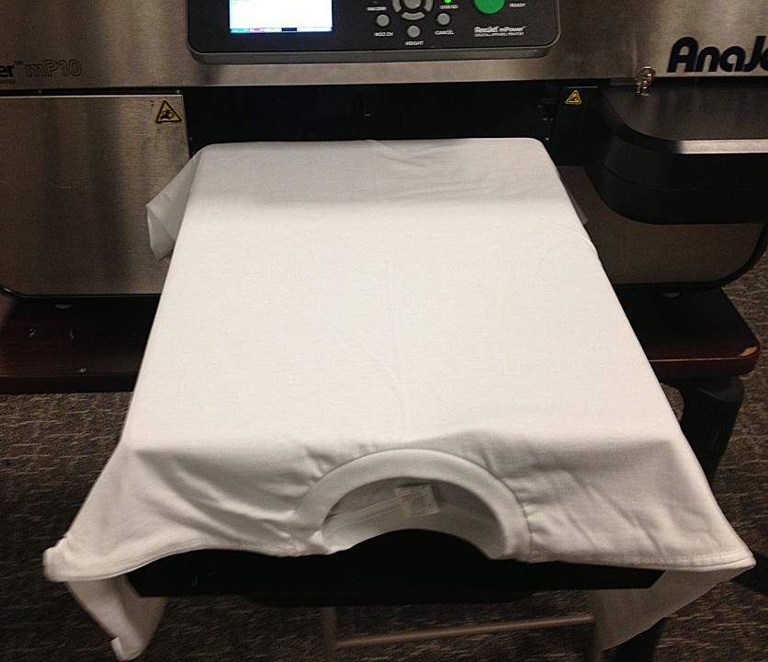

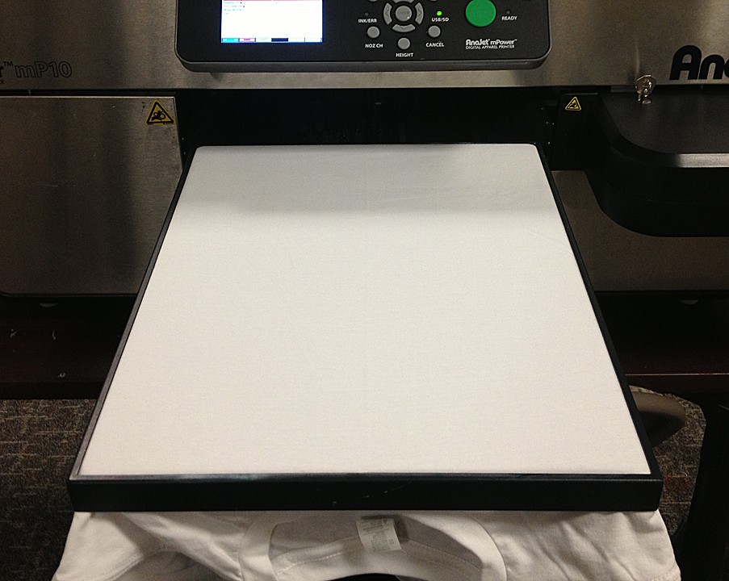
图 6.5：衬衣位置 图 6.5a：护圈位置

  - 提起衬衣侧边，查看衬衣是否位于打印台中央。

  - 将衬衣抹平并放回护圈。（图 6.5a）

  - 拉拽T恤露在护圈之外的边缘，将凸起或皱褶弄平。

  - 在打印台下方卷起衬衣并塞入服装托盘，防止成衣钩住打印机内部组件。

从打印平台上移除成衣

  - 打印完成之后，从打印台上移除护圈。不要触摸图像，因为此时墨水未干。

  - 从打印台上移除成衣，确保打印的图像在移除过程中朝向操作人员。不要让衬衣对折或自我触碰，防止墨水转移到成衣的其他部位。

  - 将成衣送到热压或输送带式烘干机，将墨水固化在成衣上。

设置图像热处理

为了固化墨水以使图像在洗涤时不褪色，必须对图像进行热处理，使其固定在成衣上。

  - 如果使用热压烘干，将成衣置于热压板上，将打印的一面朝上。
拉拽成衣边缘，确保在热压台上位置正确并且平整，不要触摸潮湿的墨水。用一张 AnaJet® SoftTouch 热压纸，AnaJet® P/N HPS-50 盖住成衣。

应用 PowerBright™ 墨水。封闭热压设备，以 356ºF 或 180ºC 对打印的成衣进行40秒钟的热压处理。封闭热压时应用的压力应该位于轻度与中度范围内。时间完成之后，打开热压机并立即移除热压纸。AnaJet® SoftTouch 热压纸可以重复使用多次。除 SoftTouch 纸外，也可以使用 Teflon 纸或 Kraft 论文封页纸。重复使用 SoftTouch 纸时要确保没有皱褶，因为这些皱褶将传给成衣。如果有皱褶，请使用新纸张。打印的成衣现已完成。如果打印深色衬衣图像，需要降低热压温度并增加热压时间；深色成衣设置的 330ºF 或 165ºC 热压 90 秒钟同样适用于浅色成衣。

  - 如果使用织物烘箱或输送带式烘干机，当成衣退出烘干机时请测试打印图像的温度，确保达到 330˚F 或 165˚C。同样对您的第一次尝试进行洗涤测试，确保墨水充分固化并达到耐洗性要求。

PowerBright™ 墨水 | 温度 | 时间
浅色衬衣采用热压(1) | 356˚F 或 180˚C | 40 秒钟
浅色衬衣采用热压(2) | 330˚F 或 165˚C | 90 秒钟
浅色衬衣采用输送带式烘干  (1) | 打印的图像必须达到330˚F 或 165˚C | 不定

图 6.7：浅色成衣的热固化温度与时间变化

第七章：在深色成衣上打印

深色成衣基本打印流程

打印作业开始之前，确保拥有合适的墨水流与打印质量，以保证最佳打印效果。这就需要进行喷嘴检查，可能还要根据需要进行打印头清洁。第二章第8节将详细讲述喷嘴检查。打印之前确认已完成本章之前的所有设置流程。

深色成衣的定义就是在打印过程中需要使用白色墨水。确定是否需要白色墨水的通用法则是：如果打印图像的颜色比承印物的颜色浅，则需要白色墨水。（图 7.1、7.1a、7.1b）



图 7.1：图像颜色比成衣颜色深——不需要白色墨水



图 7.1a：图像颜色比成衣颜色浅——需要白色墨水


图 7.1b：添加白色墨水

深色成衣打印原则就是在浅色成衣打印原则加上一些流程。在学习黑色成衣打印流程之前先参照基本白色成衣打印流程。本章只讲述黑色成衣打印的特有功能。基本流程如下：

  - 使用 AnaJet® 预处理液对成衣进行预处理。只对打印区域进行预处理。

  - 让预处理区域变干。

  - 打印之前先熨压成衣5秒钟，使纤维平整疏散并移除皱褶。

  - 将深色成衣置于打印台上。

  - 使用 AnaJet® mPower™ AnaRIP 程序从个人计算机发送打印作业，或者从USB驱动或 SD 卡加载打印作业。

  - 当“打印就绪”LED 灯亮起时按下<打印>按钮，打印白色墨水底涂层。

  - 白色墨水底涂层完成后，打印机将自动打印颜色图层。

  - 打印完成之后，使用热压或输送带式烘干机将墨水固化到成衣上。使用白色墨水进行深色成衣打印比浅色成衣打印更加复杂。在打印图像准备与打印设置方面更是如此。操作人员在开始使用本系统进行深色成衣商业打印之前，最好先练习深色成衣打印。

白色墨水维护

尽管 PowerBright™ 白色墨水比其他竞争产品更适合打印深色成衣，且 AnaJet® mPower™ 打印机所需维护量也少于其他打印机，但如今直接用于成衣的白色墨水仍然需要大量维护。（参阅下面第3节中的技术说明。）

成衣不能触碰打印头或喷嘴，以免刮擦喷嘴涂层或引起喷嘴堵塞。打印经过预处理液喷涂的深色成衣时更是如此。打印之前检查打印台高度，确保成衣不会触碰打印头喷嘴板。

当打印深色成衣时，打印机维护更加重要。白色墨水中的固体百分比高于其他颜色墨水，导致更多墨水残留聚集在打印头、刮片以及维护台周围。使用白色墨水时，聚集在维护台与喷嘴板周围的白色残留可能导致维护台在清洁循环期间不能充分密封。这些聚集的外界物质可能堵塞打印头并降低其使用寿命，除非进行定期维护。

计划维护

遵循打印机维护计划很重要。如果忽略这一点，可能需要将机器运回 AnaJet® 并对打印机进行昂贵的全面翻新。这些维护流程将在第八章：维护与运输中详细讲解。

深色成衣的预处理

小心使用预处理液。不要接触眼睛。不要吸入其蒸汽或雾气。处理之后充分洗手。如果沾染衣服，清洗后再用。如果发生意外，请遵循预处理液瓶标签上的“注意事项与急救”说明。建议所有用户进行预处理时使用手套和防尘口罩并遵循标签上的说明。

对于深色成衣打印而言，最重要的流程是正确应用预处理液。不正确或质量时好时坏的预处理，以及不正确的烘干将导致白色墨水不能充分固化在成衣纤维上。这样会导致图像质量较差以及图像过早洗掉。

您在进行预处理应用时需要做如下准备。

  - 通风良好的房间。良好的通风对于工作人员的舒适与健康很重要。不建议于大风天气在户外使用预处理液，以免出现不均匀染色。建议在远离打印机的地方准备一个房间用于预处理，这样喷雾不会影响到打印机。

  - 建议在预处理液使用流程中使用高容低压（HVLP）喷枪。这些喷枪通常用于喷漆，可以在油漆商店或装修店买到。瓦格纳控制喷枪（图 7.4）与 Campbell Hausfeld 喷漆枪都是不错的选择。



图 7.4：瓦格纳控制喷枪预处理应用流程：
- 使用等量蒸馏水稀释 PowerBright™ 预处理液（50/50 混合液）。将混合液注满喷枪的储液罐。使用蒸馏水很重要，因为城市用水、井水或过滤水中可能有矿物质，会影响预处理的效果。

- 将成衣挂起，或摊放在平坦的喷涂台上。保持成衣平整。

- 使用喷枪喷涂预处理混合液。对具有均匀湿润光泽的成衣区域应用充足且均匀的预处理液。记住只需对将要打印的区域进行预处理。

- 在喷涂之后，使用塑料滚轴在一个方向上帮助预处理液均匀散开。这样也可以将湿式预处理引起的纤维凸起平复下去。

- 成衣干燥时，建议让成衣风干或者在悬停位置使用热压烘干（这就意味着热压设备不用密闭，留1至1/2英寸的间隙让蒸汽排出）、或使用吹风机或加热隧道。不要使用滚筒式烘干机进行成衣干燥。这类烘干机充满绒线头，因为预处理是潮湿的且有一定的粘性，你会看到预处理区域沾满绒毛。

- 成衣摸上去干燥之后才能在上面进行打印。如果计划将成衣存储起来留待以后使用，确保预先完全干燥，以防止发霉。

- 第一次尝试预处理流程时要用几件衬衣进行测试，以确定喷多少量。预处理过重会导致成衣上留下暗色区域。预处理过轻会使打印效果暗淡无光。白色墨水的性能在很大程度上取决于正确的预处理应用。



图 7.4a 不合格的预处理可以在图像底部看出

打印深色成衣时的 mPower™ AnaRIP 设置

如前一章所述，导入并设置图像（参阅第六章：浅色成衣打印流程），在深色成衣或任何打印时需要白色墨水的成衣上进行打印时，应该在 mPower™ RIP 程序中勾选“启用白色墨水”复选框。

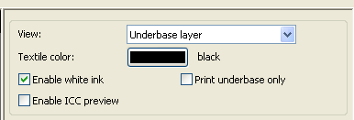

  - 启用白色墨水之后，将发生三件事情。首先，背景将切换为黑色，除非选择不同的预览颜色；第二，底涂层标签显出；第三，视图将改为底涂层。（图 7.5）

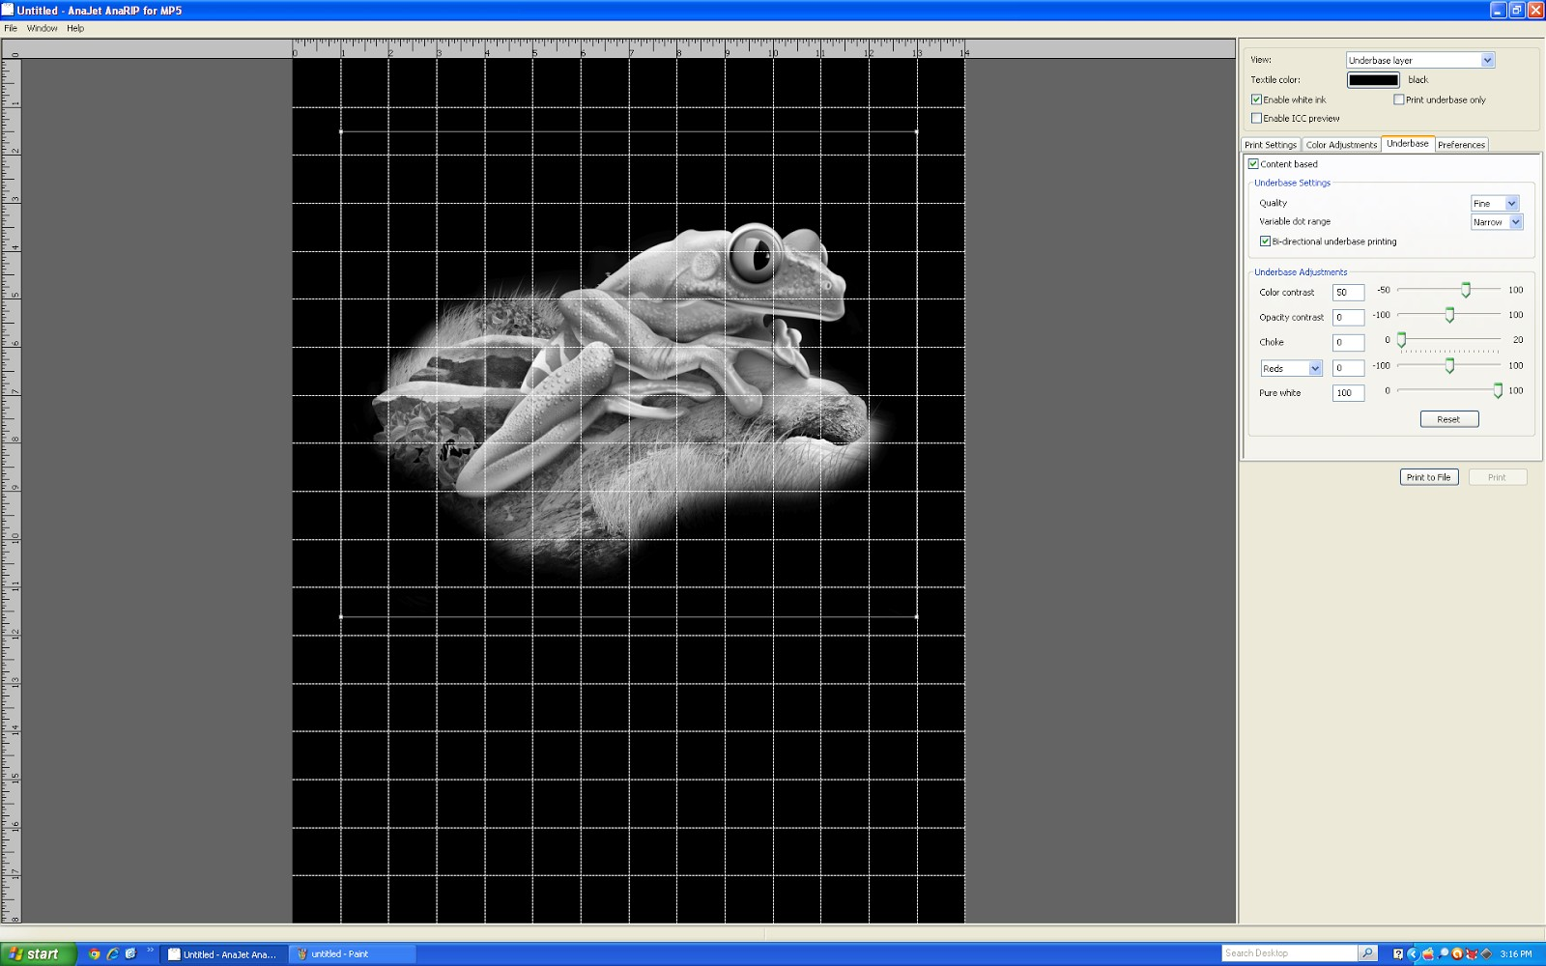

图 7.5：启用白色墨水之后的视图

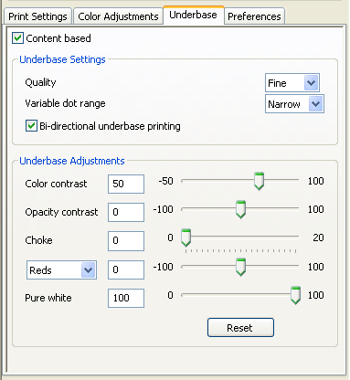

图 7.5a：底涂层标签设置

  - 默认情况下，勾选基于内容的复选框，而“质量”设为“精细”。“可变点范围”设为“窄”。勾选“双向底涂层打印”复选框，确保以最佳速度打印底涂层。（图 7.5a）“基于内容”是一种工具，在图像所用深色墨水下方使用少量白色墨水，有助于降低成本。要创建纯白色墨水底涂层，取消选中基于内容的复选框。颜色背后的白色墨水越多，打印图像上的颜色就越亮，（图 7.5b 与图 7.5c）但是不需要所有颜色背后都有纯白色，这样才能生产出经济上可接受的成品。

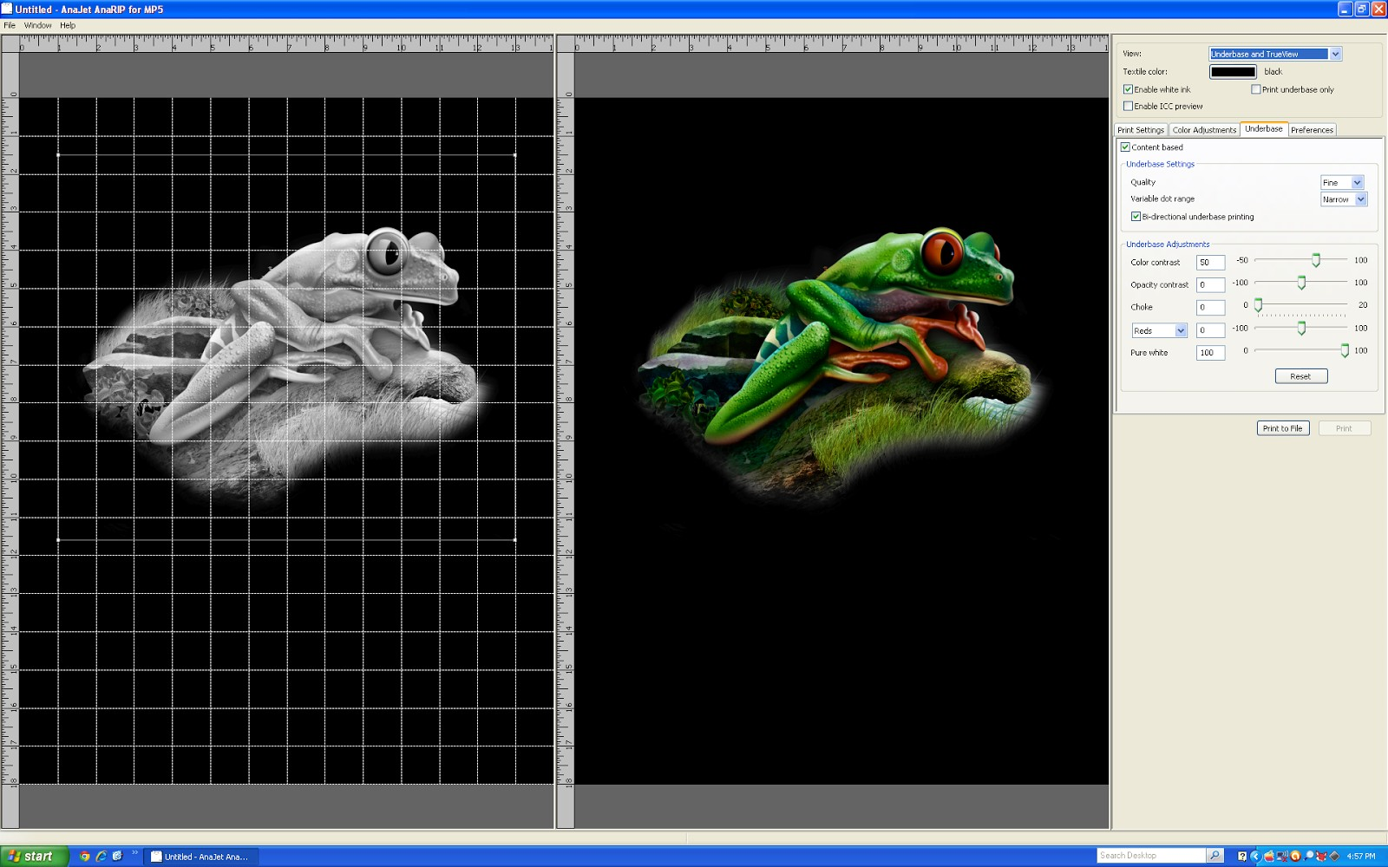

图 7.5b：“基于内容”已选中

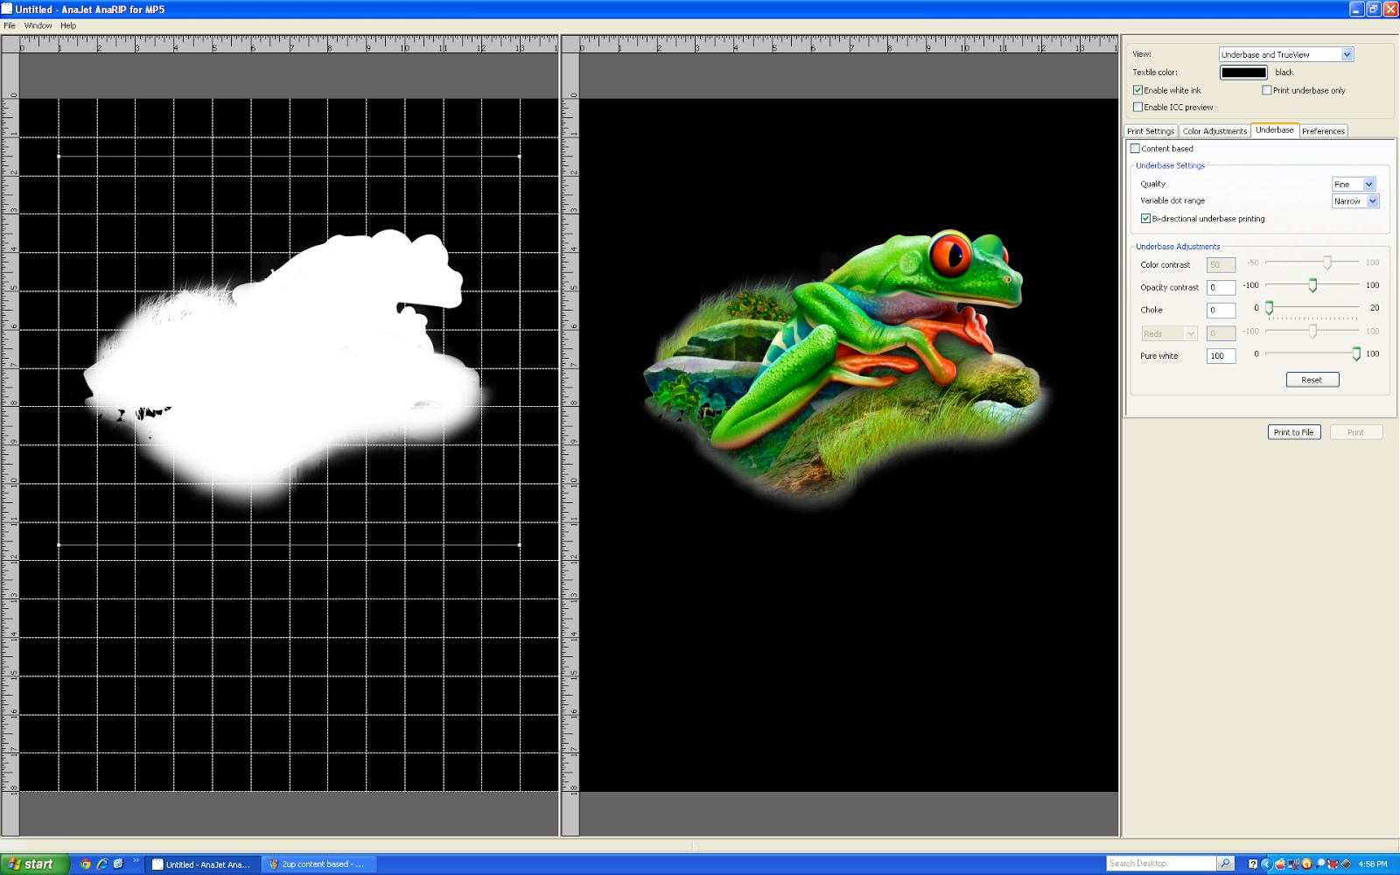

图 7.5c：“基于内容”未选中

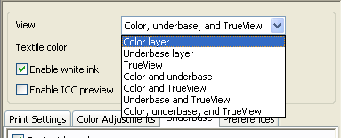

图 7.5d：启用白色墨水后的视图选项

  - 使用“视图”选项可以监控底涂层调整如何影响打印效果，方法是选择“底涂层”与“真实视图”选项（图 6.5d）。现在可以在预览屏幕看见底涂层与真实视图图像。有五种方式可以调整白色底涂层：颜色对比度、不透明对比度、抑制、个别颜色调整和纯白色（图 7.5e）。注意！如果“基于内容”未选中，某些方法是禁用的。

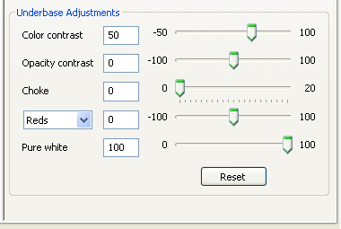

图 7.5e：底涂层调整

  - 颜色对比度将影响图像中使用的白色数量，可以使用“颜色对比度”滑动条进行调整。将亮度滑动条一直向右移动到100，可以实现更可靠的白色墨水底涂层，使颜色更亮（图 7.5f）。将亮度滑动条一直向左移动到-100，可以创建灰度白色底涂层，颜色将失去光彩（图 7.5g）。

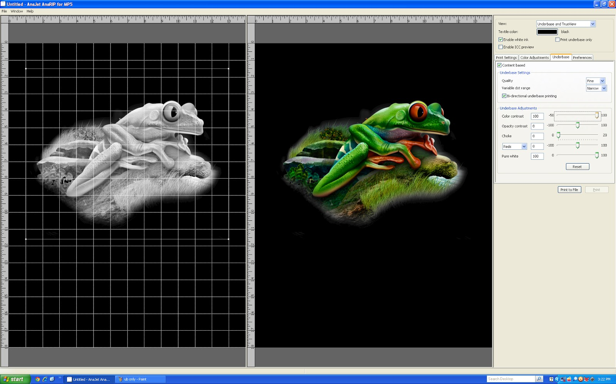

图 7.5f：颜色对比度调高

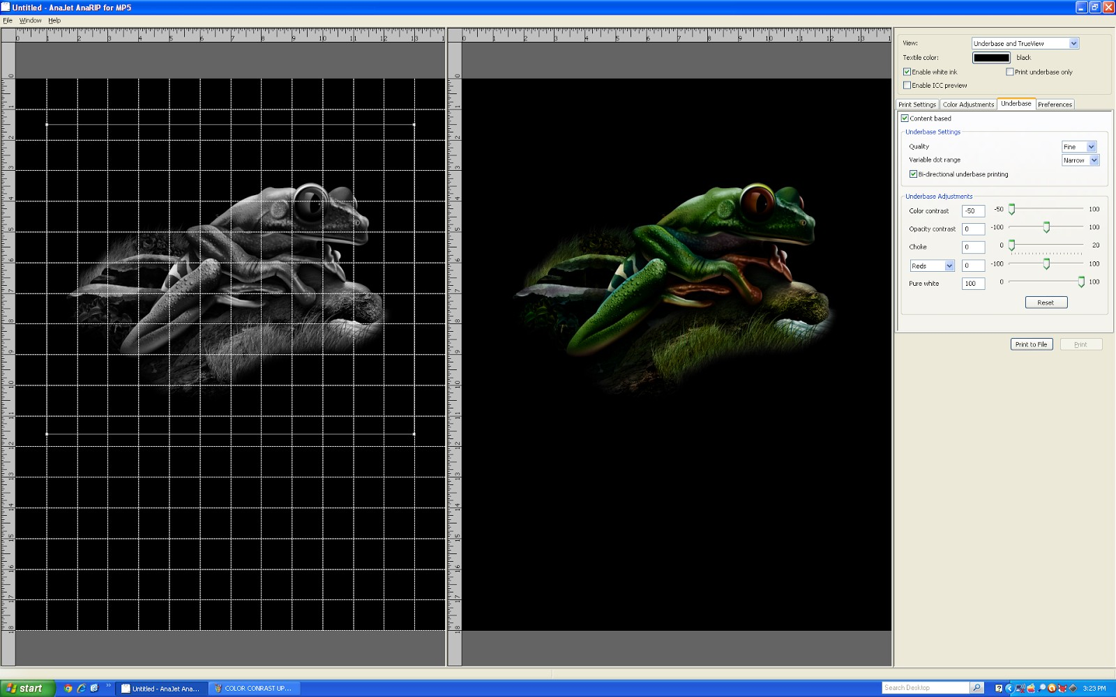

图 7.5g：颜色对比度调低

  - 只有图像具有软边或半透明边缘或图像中有半透明颜色时，不透明对比度才可用。将滑动条向左移动可以减少这些区域下方的白色底涂层数量，有助于创建更平顺的颜色融合。（图 7.5h 与图 7.5i）

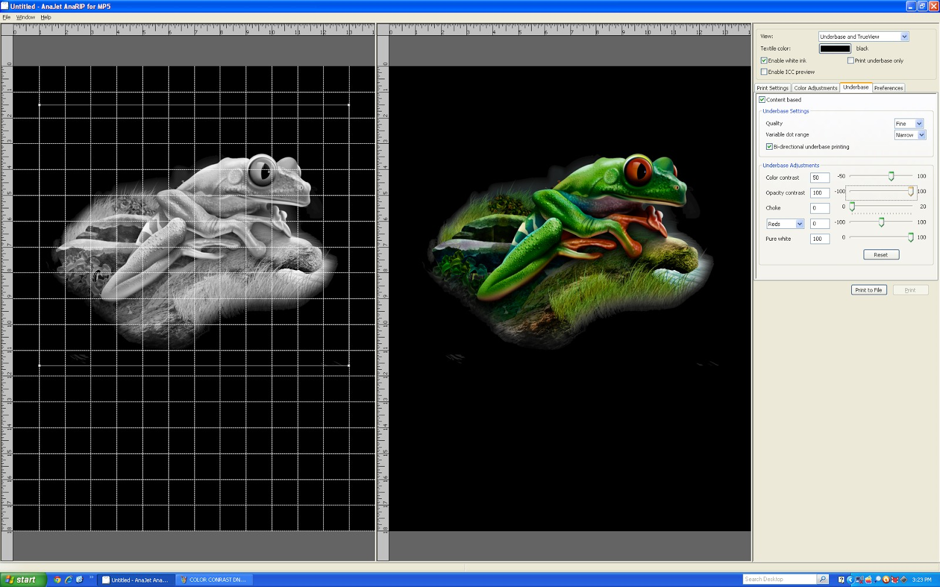

图 7.5h：不透明对比度调高

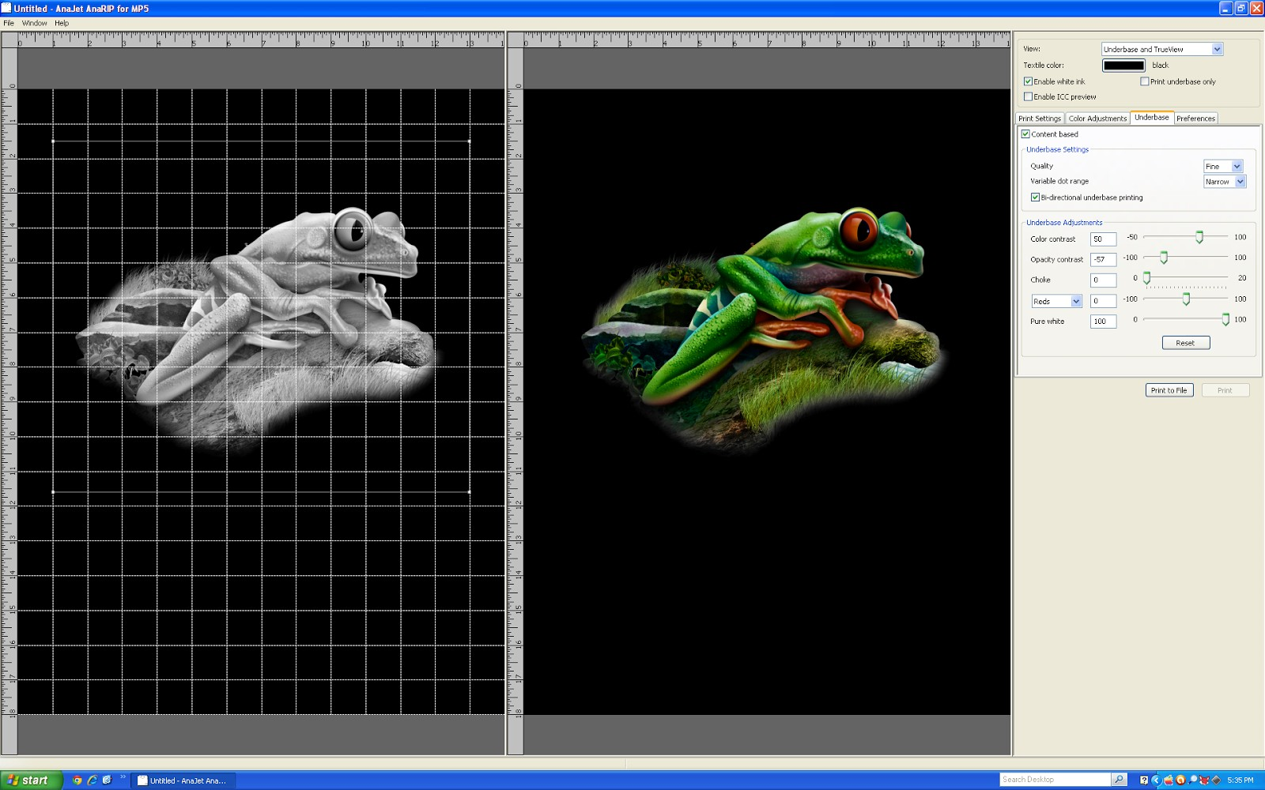

图 7.5i：不透明对比度调低

- 在成衣上打印白色墨水底涂层时，“抑制”可以防止成衣伸展或膨胀。对于包括屏幕打印在内的任何类型成衣打印来说，这种情况是一样的。“抑制”设置可以轻微减少底涂层的外部尺寸，使白色墨水不会出现在最终颜色通道的打印边缘外侧。（图 6.5j）在“抑制”设置下使用默认值2进行全尺寸打印，如果图像较小，也可以将此值调低。如果看到最终打印边缘外侧有白色，调高抑制值。（见图 7.5i）



图 7.5i：所需抑制

- 如果打印的是纯白图像，将抑制值设为0，防止某些部分完全退出。（图 7.5j 与 7.5k）




图 7.5j：
纯白色图像——抑制未应用
图 7.5k：
纯白色图像——抑制已应用

- “个别颜色调整”：从下拉菜单中选择一种颜色，可以增加或减少在该颜色下进行打印的白色墨水底涂层数量。这将帮助提高或降低最终打印中的特定颜色。可以使用该设置操作多种颜色。（图 7.5l 与 7.5m）

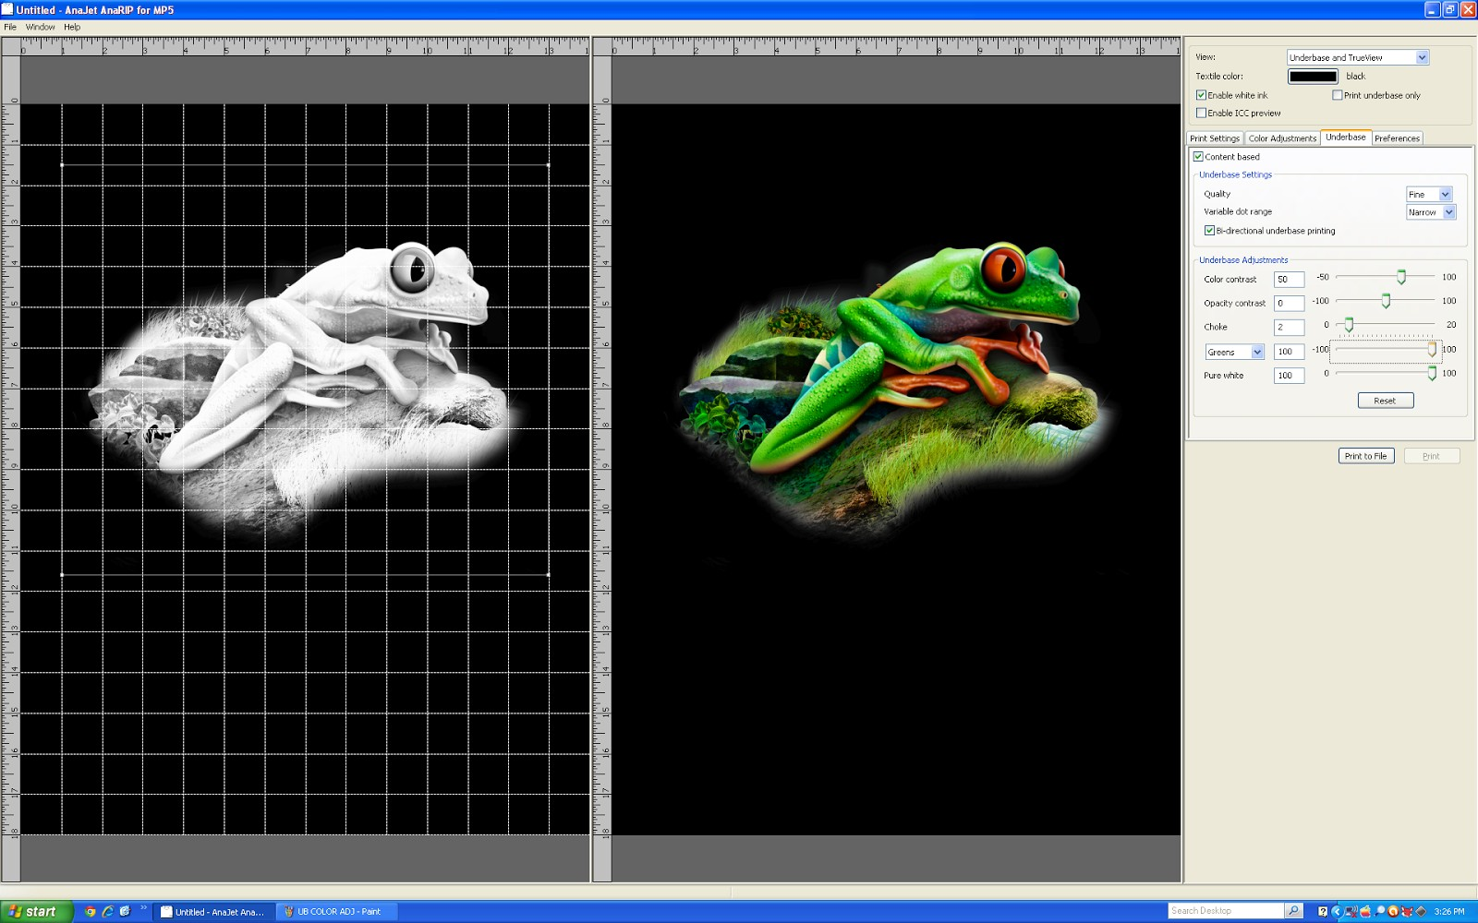

图 7.5l：颜色调亮

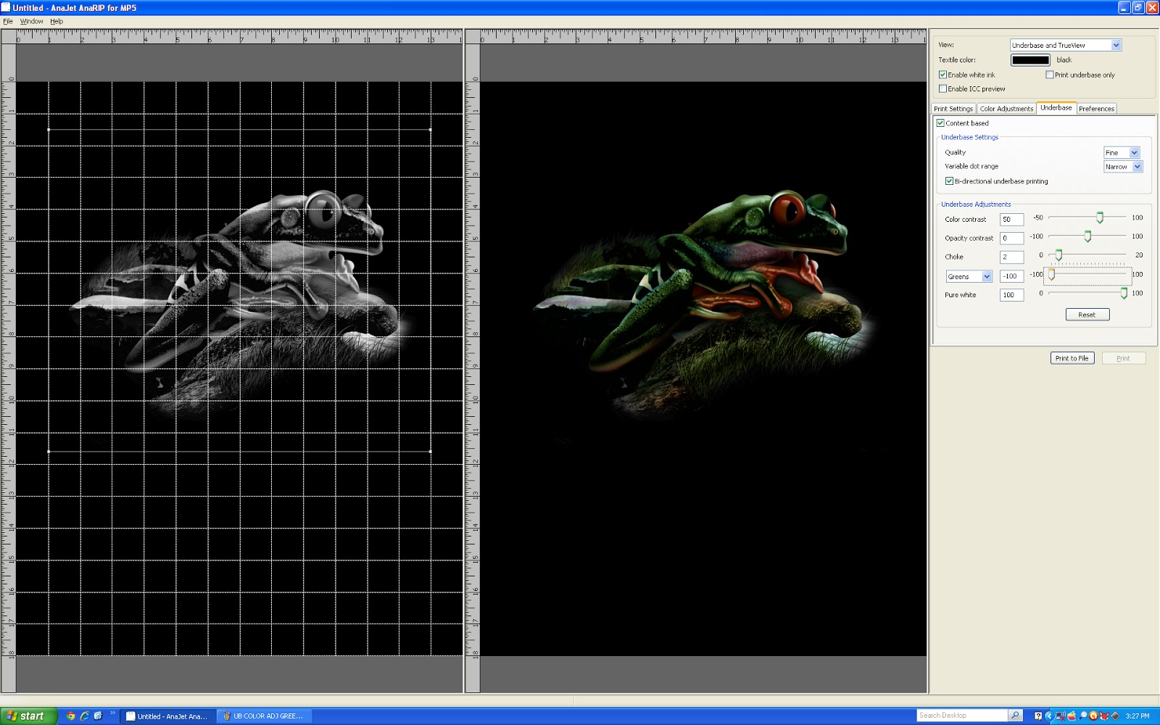

图 7.5m：颜色调暗

- “纯白色”默认设为100，可以在图像的纯白色区域打印大多数白色墨水。若有需要，此处可以将此值调低。（图 7.5n）

图 7.5n：纯白色调整

- 记住可以进一步调整图像，方法是在“颜色调整”标签更改设置。该标签上有“透明度”窗口，可以用来从图像中移除某种颜色范围以创建透明度。该功能受限，可以使用图像编辑软件实现更佳效果。

  - 要移除某种颜色范围，选择“选择颜色”。（图 7.5o）然后，点击要从图像中移除的颜色。所选颜色将从图像中移除。调整“颜色容差”滑动条可以增加要移除的颜色范围。（图 7.5p）

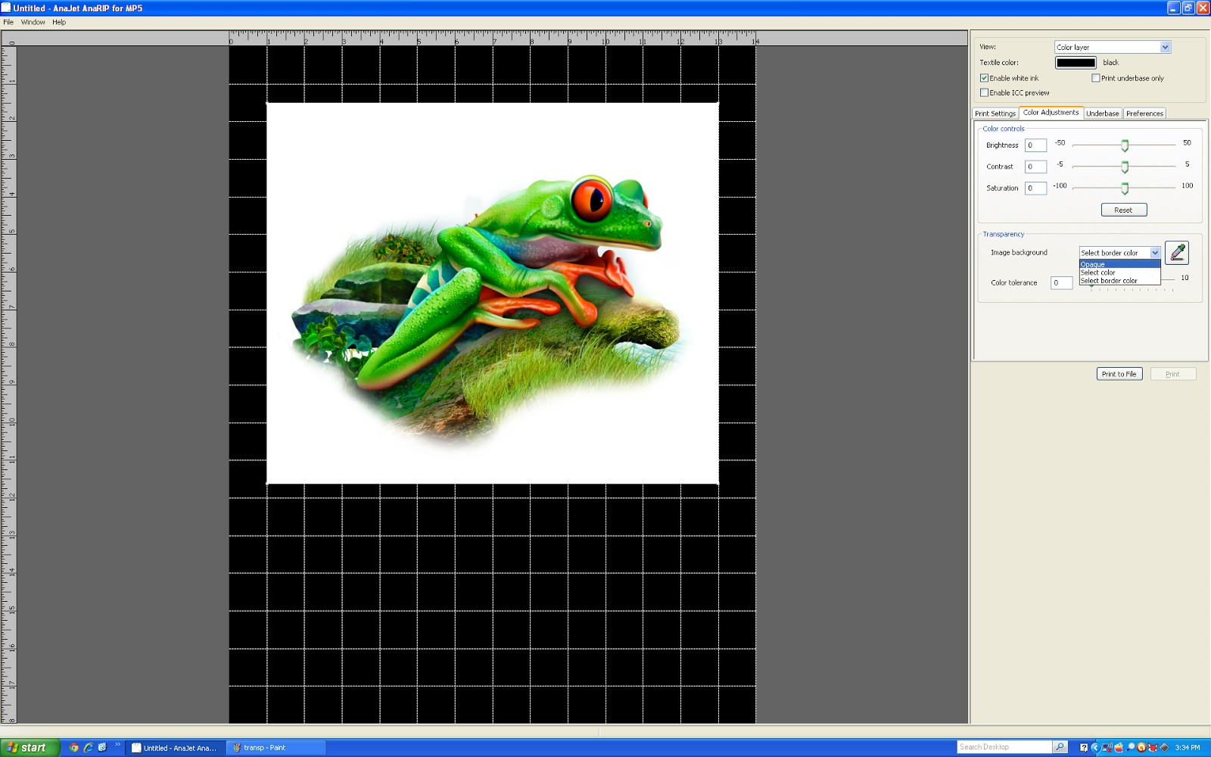

图 7.5o：选择要移除的颜色

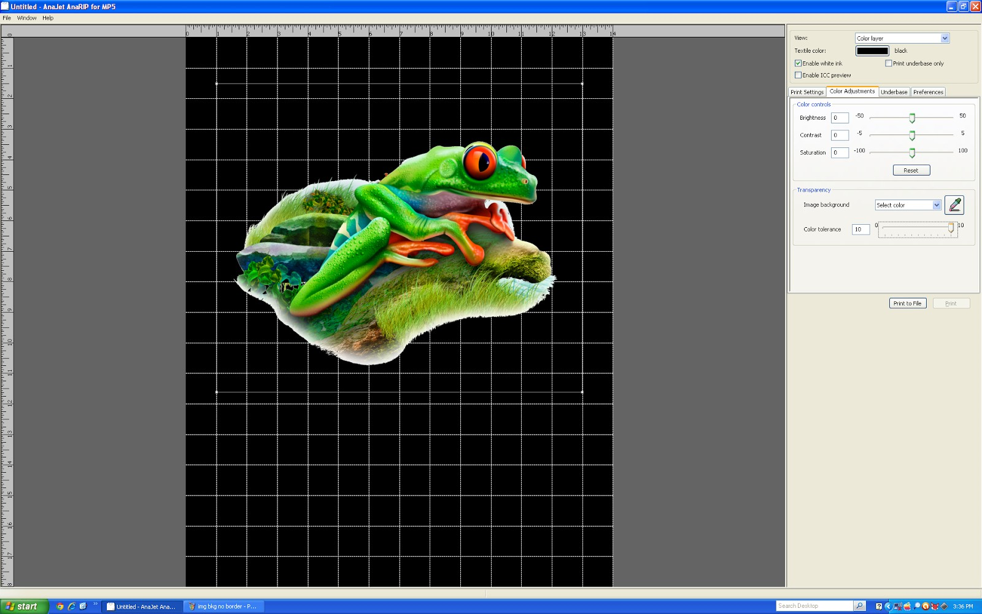

图 7.5p：颜色已移除

  - 也可以选择移除边框颜色。这样可以移除渐变颜色，直至其变为另一种颜色。请注意！使用图像编辑软件创建透明度可以取得更好效果。

完成设置与调整之后，现在可以按下“打印”发送图像到打印机，或选择“打印到文件”将图形保存到计算机、USB驱动或 SD 卡。

打印机将首先打印白色图层，完成之后将打印颜色通道。因为白色底涂层可能没有干透来接收彩色图层，可以在打印机作业窗口进行调整，设置打印彩色图层之前的等待时间。默认值为“0”。（图 7.5q）按下<左箭头>按钮将其设为“手动”。（图 7.5r）这就意味着需要按下<打印>按钮进行彩色图层打印。在首次打印特殊作业时这样操作，您可以决定必要的等待时间以生产可接受的打印产品。然后，调整彩色图层等待时间，方法是按下<右箭头>按钮选取所需设置。

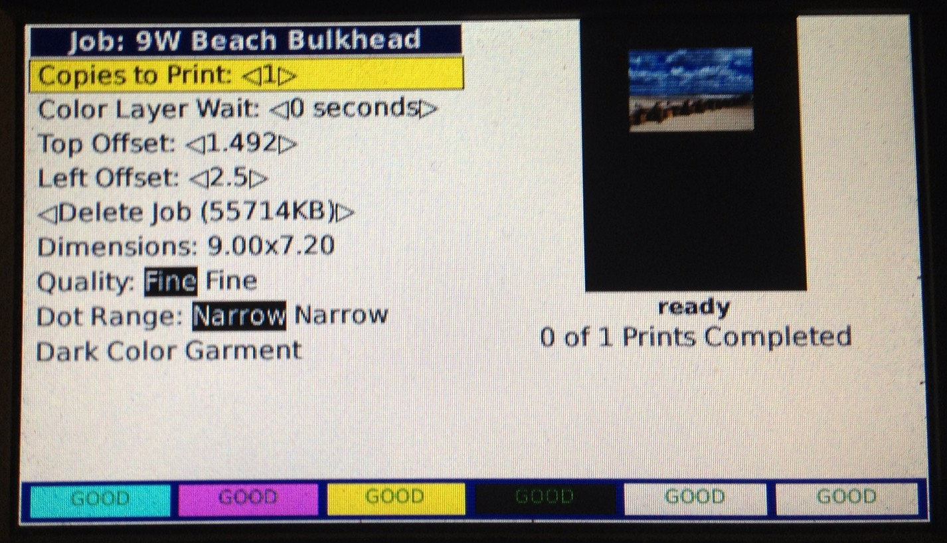

图 7.5q：彩色图层等待时间设为0秒

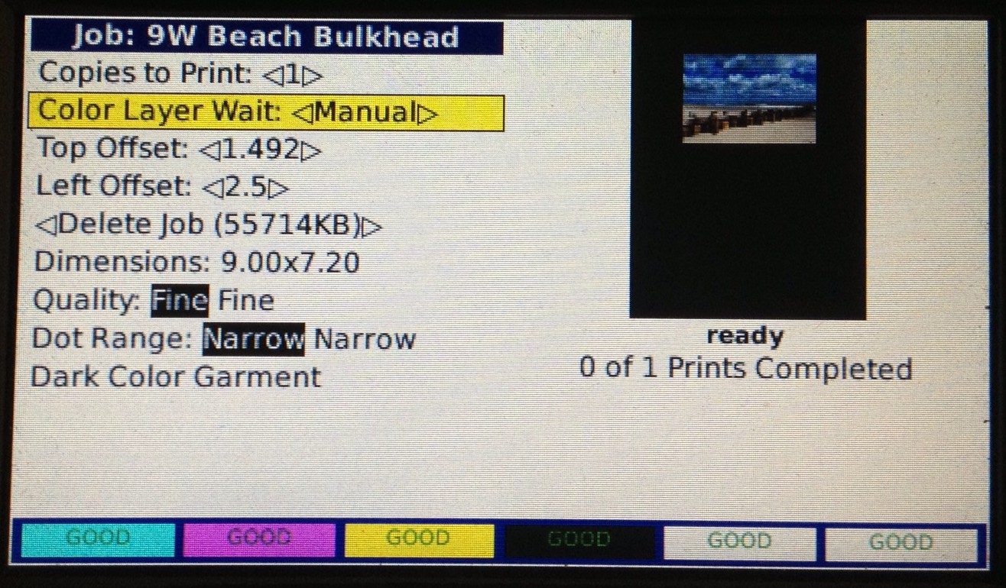

图 7.5r：彩色图层等待时间设为手动

设置图像热处理

为了固化墨水以使图像在洗涤时不褪色，必须对图像进行热处理，使其固定在成衣上。

  - 将成衣置于热固化机器中，图像那面朝上，正确设置如下。（图 7.6）

  - 如果使用热压处理，将顶部下移至距离图像1英尺以内的位置，并将热压设备悬停在图像上方15秒钟。该悬停步骤可以防止白色与彩色图层混合。两种图层都是湿的，需要在应用压力之前进行设置。采用热压处理时，必须进行该步骤以实现最佳效果。

  - 重新打开热压设备并使用 AnaJet® SoftTouch 热压纸覆盖图像。除 SoftTouch 纸外，也可以使用 Teflon 纸或 Kraft 论文封页纸。如果使用 Teflon 板，可能给打印留下哑光外观。

  - 关闭热压设备，让墨水在约定时间内固化。（图 7.6）

  - 时间完成之后，打开热压设备并立即移除热压纸；打印的成衣就此完成。

  - 如果使用织物烘箱或输送带式烘干机，当成衣退出烘干机时请测试打印图像的温度，确保达到 330˚F 或 165˚C。同样对您的第一次尝试进行洗涤测试，确保墨水充分固化并达到耐洗性要求。

PowerBright™ 墨水 | 温度 | 时间
深色衬衣采用热压处理（1） | 330˚F 或 165˚C | 90 秒钟
深色衬衣采用热压处理（2） | 325˚F 或 162˚C | 2 分钟
深色衬衣采用输送带式烘干处理（2） | 打印的图像必须达到 330˚F 或 165˚C | 不定

图 7.6：热固化温度与时间变化

深色成衣洗涤

正确打印的深色成衣可以洗涤数十次而没有明显褪色（如果正确洗涤）。记住！打印历久弥新的成衣过程中最重要的流程就是“热处理”。如果深色成衣打印的耐久性方面出现重复问题，请复查热处理流程。建议客户将下列洗涤说明用于使用白色墨水打印的成衣。

洗涤说明可使打印耐久性更好。
- 将衬衣内侧翻过来。
- 在冷水中洗涤。
- 使用轻柔脱水甩干。

第八章：维护与运输

白色墨水维护的技术说明

事实上，如今数码服装打印机使用的所有白色墨水的色素中都使用二氧化钛。色素是相对较重的物质。对于直接应用于成衣打印机的基于二氧化钛的白色墨水来说，必须满足下列三个条件以确保喷墨打印机系统中有持续充足的墨水流。

  - 必须每天搅动墨水。也就是要轻轻摇晃墨盒。

  - 墨水必须经常流经墨水供应系统。这包括每天使用白色墨水进行打印或在喷嘴检查低于90%时每天检查喷嘴和清洁打印头。

  - 墨水不能暴露在空气中；否则基于二氧化钛的墨水将凝结成块并堵塞墨水供应系统与打印头。AnaJet 打印机使用密封的墨盒保护墨水。敞开的墨水瓶或可重复使用的散装墨盒将使墨水暴露在空气中，容易引起凝结。

AnaJet® mPower™ 使用封闭循环的墨水供应系统以及密封的墨盒，在正确维护情况下可以防止墨水暴露在空气中。系统操作人员仍然必须每天摇晃墨盒，并使墨水每天流经管路。mPower 的自动循环功能可减少手动维护工作量，操作人员需要经常进行喷嘴检查和必要的额外手动维护。

维护计划

每天：

  - 使用 AnaJet mPower™ 控制面板，每天打印喷嘴检查（参阅第二章第8节）。
根据需要清洁打印头。通常，一次或两次打印头清洁可以清洁喷嘴并取得良好的喷嘴检查图样。一般来说，每个墨水通道必须有90%或更好的喷嘴检查图样，才能获得可接受的打印质量。

  - 每天一开始就要擦拭刮片。参阅第4节：清洁维护台与喷嘴板。

  - 移除2个白色墨盒并轻轻摇晃几次，以确保色素均匀分布在溶液中。将墨盒重新置于相同的墨盒托架中。

  - 如果不经常使用白色墨水或白色墨水用量很大，需要每周或每天进行维护，或者每周维护一到两次以上。

每周：

  - 查看刮片、维护台与打印头喷嘴板上是否有残留并根据需要使用 AnaJet® 清洁剂进行清洁。（根据使用模式，每周需要清洁这些区域一次或两次以上。）参阅第4节：清洁维护台与喷嘴板。

每两周：

- 检查右边与左边的盛液盘泡沫中是否有过多累积与饱和，根据需要更换或清洁衬垫。

每月：

- 查看刮片有无磨损并根据需要进行更换。

- 查看刮片支架轨道有无墨水聚集，必要时进行清洁。

- 检查废墨槽并根据需要排空。

每三个月：

- 使用清洁剂盒替换所有墨盒，然后在控制面板上执行“开始加注”功能，直至管路中的所有墨水被清洁剂所替换。让清洁剂在管路中过夜。重新安装墨盒并执行“开始加注”功能，直至管路中的清洁剂完全被墨水所替换。

如果打印机将闲置一周以上，建议用清洁剂替换墨水。如果不清楚这些闲置时间的注意事项，请联系技术支持。

打印机固件有时需要更新。查看 AnaJet® 技术支持网页有无更新，并联系 AnaJet® 技术支持获取更多信息。

打印并使用附录2 中的“维护清单”。

如果不能进行日常维护

如果在周末不能进行日常白色墨水维护，请不要担心。如果因为节假日、假期或突发情况导致连续4天以上不能进行建议的日常维护，使用清洁剂替换打印机中的墨水并清洗墨水供应系统。当您回来后，使用墨水替换清洁剂。

4.所需维护

- 喷墨服装打印机维护量高于文档打印机。墨水流动速度更快、成衣上的绒毛、墨水色素以及低湿度都可能造成外部物质聚集在维护台、刮片以及打印头区域。如果不经常清洁，这些残留将导致空气进入这些区域并干扰墨水流，导致打印质量下降并缩短打印头使用寿命。清洁时穿戴无粉手套或橡胶手套。

- 使用附录2中的维护清单记录维护过程。完整的清洁操作所需时间不超过10~15分钟。维护过程中不要休息，因为这样会延长打印头暴露在空气中的时间。

- 开始清洁操作之前，获取 AnaJet 清洁器材。这些是 AnaJet 维护清洁所用的低绒毛聚氨酯清洁棉签。使用 AnaJet P/N CA-WD1 （宽尖棉签和/或 CA-NR1（窄尖棉签），用完之后丢弃脏污的清洁器材。推荐使用无绒抹布 P/N 150204-001，清洁剂 P/N CF-FT125和润滑剂 P/N 150646-001。

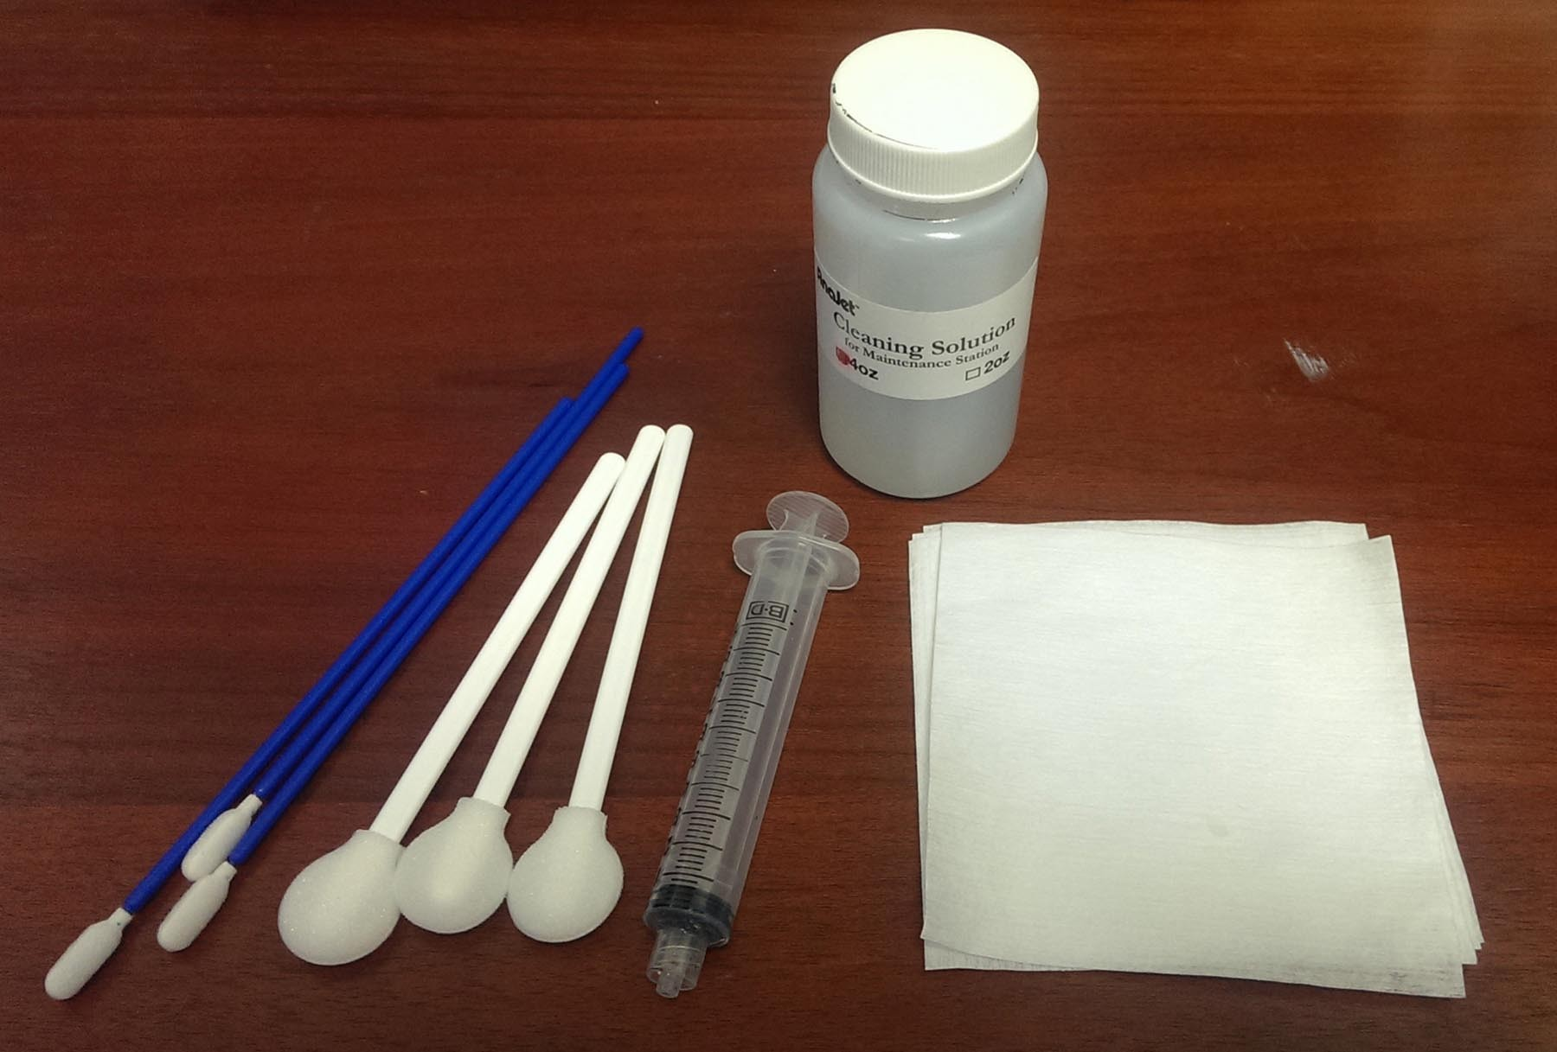

图 8.4：清洁用品

清洁流程：

- 在维护台上定位打印头托架。（图 8.4a）

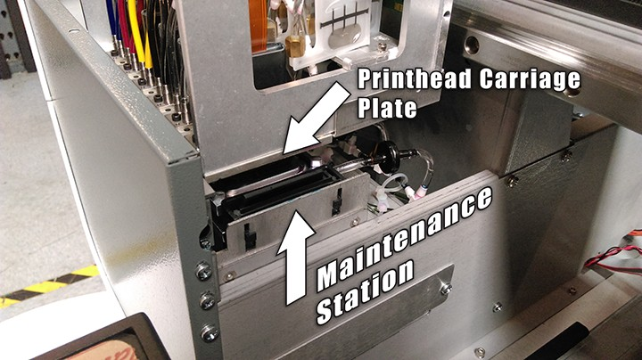

图 8.4a：托架与维护台

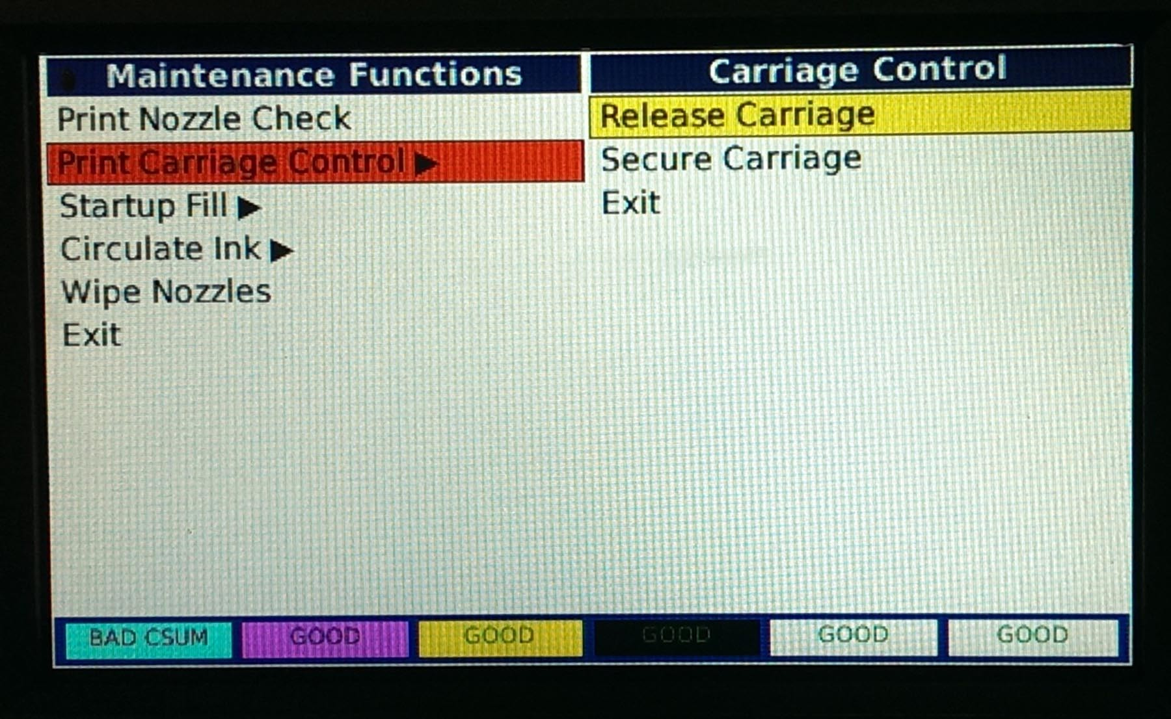
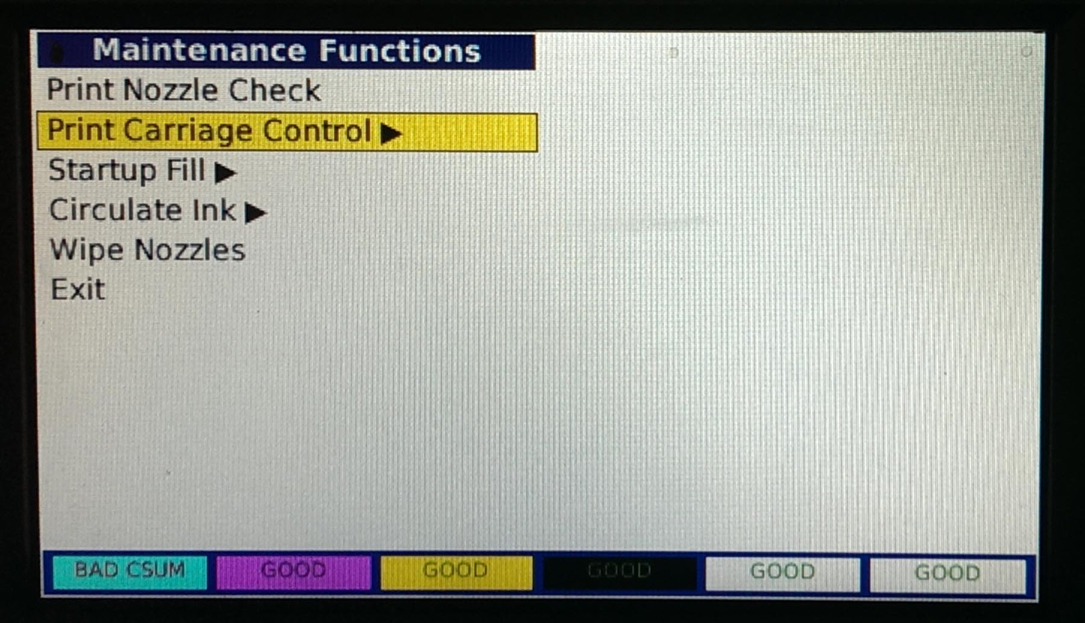

图 8.4b：液晶屏显示维护菜单

- 从“维护功能”菜单选择“打印托架控制”并按下<回车>，然后选择“释放打印托架”并按下<回车>。（图 8.4b）这样会降低维护台高度并将打印头托架移到打印机的最右端。

- 使用清洁器材轻轻清洁维护台周边区域。务必清洁维护台限制环边缘，该组件在空闲时与打印头喷嘴板组成空气密封。不要试图移除垫圈上的墨水。垫圈上的墨水将使维护台密封更好。太用力会导致垫圈损坏。（图 8.4c）尽可能移除聚集的墨水残留。

- 如果该区域有顽固的干墨水残留，将清洁器在 Anajet 清洁剂（Anajet P/N CF-FT125）中蘸取清洁剂。为避免污染，不要将脏污的清洁器蘸在清洁剂瓶中。不要使用尖锐物体或基于溶剂的清洁物品如酒精移除限制环周围的干燥墨水残留，以免造成损坏或干燥，并引起裂纹。

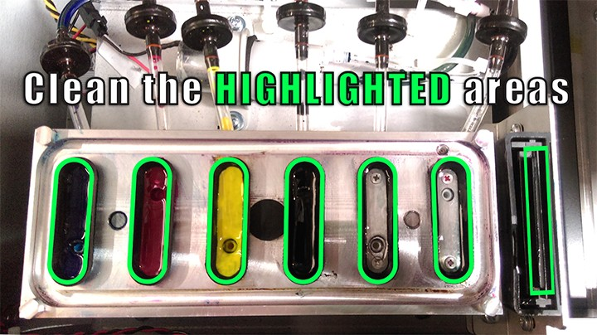

图 8.4c：使用棉签清洁突显区域。

- 抓住刮片顶部边缘并轻轻拔出，以移除刮片。（图 8.4d）清洁刮片的两侧与顶部边缘，移除干涸的墨水。

- 将刮片重新插回插槽，注意方向要正确。（图 8.4e）当刮片开始变薄并不再保持原状时，进行更换。

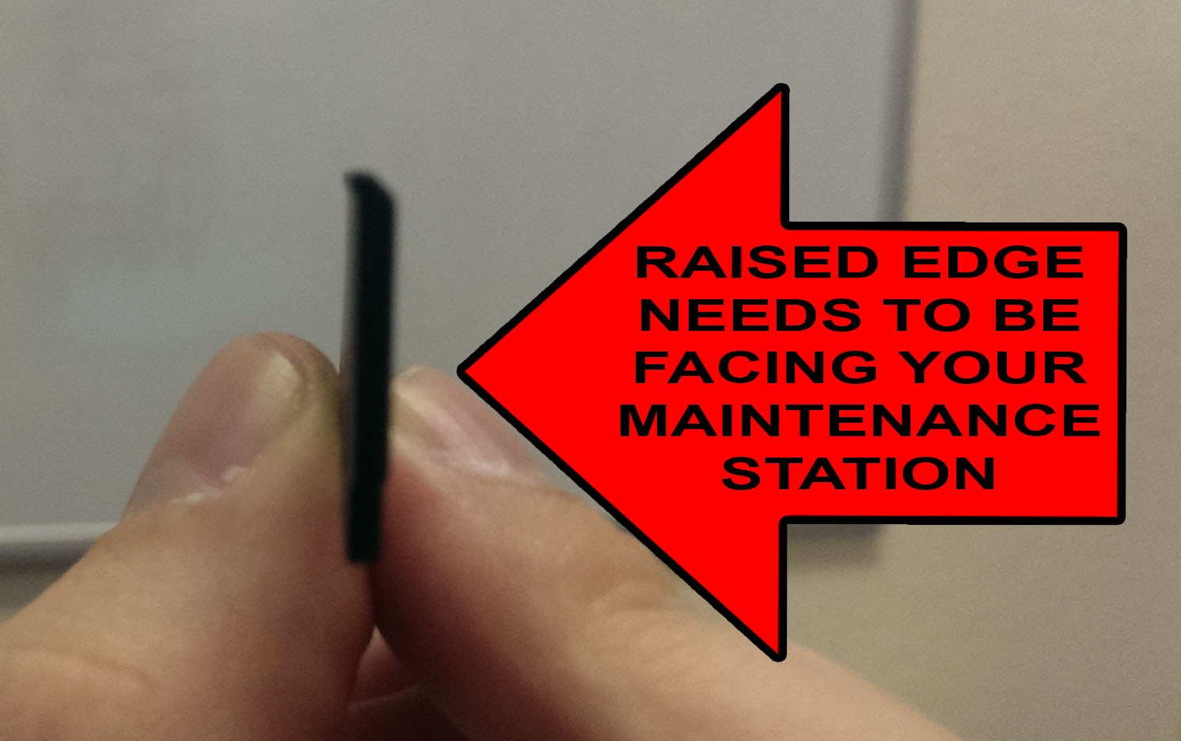
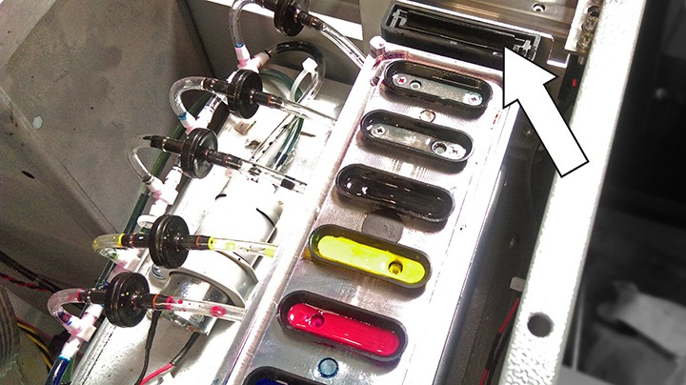

图 8.4d：刮片位置 图 8.4e：刮片方向

- 打印头喷嘴板位于打印头托架下方。将托架置于托架导轨中部并使用小镜子来查看进程。使用新清洁器或无绒抹布轻轻清洁打印头边缘之间的喷嘴板。不要使用任何基于溶剂的清洁用品，因为这些用品可能不能与墨水共存。移除喷嘴板上聚集的墨水残留。（图 8.4f）清洁时可以看到喷嘴板的裸金属。清洁喷嘴板时要避免刮擦或触碰打印头。一旦被压伤或刮擦，打印头将报废。

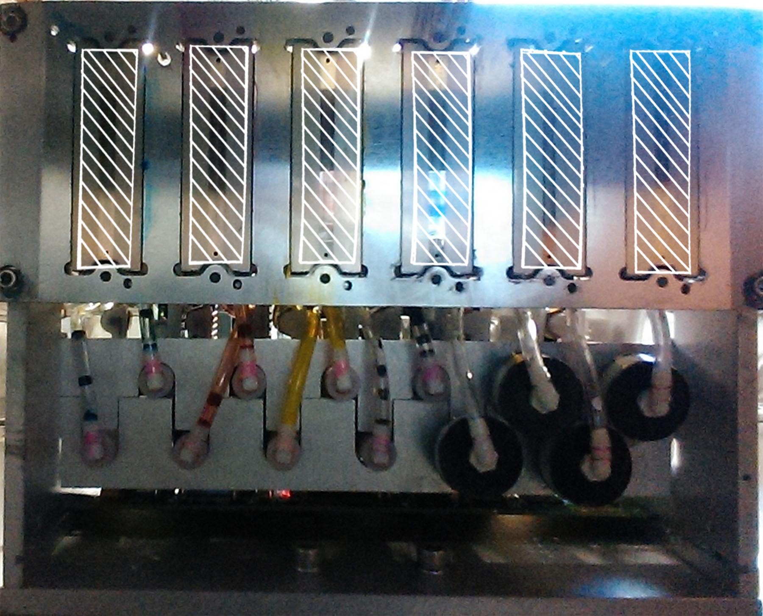

图 8.4f：打印头喷嘴板

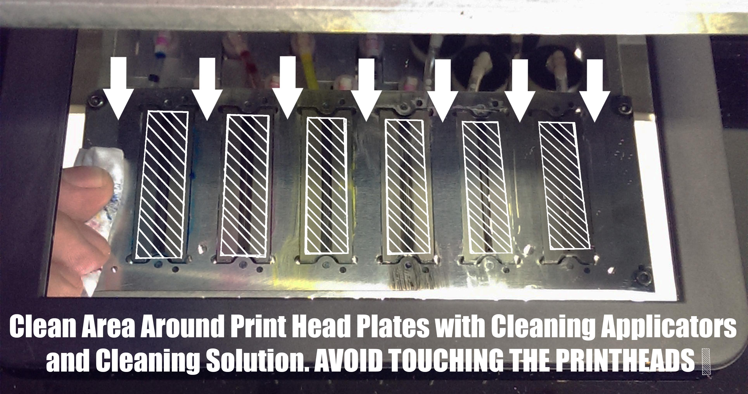

图 8.4g：清洁打印头喷嘴板

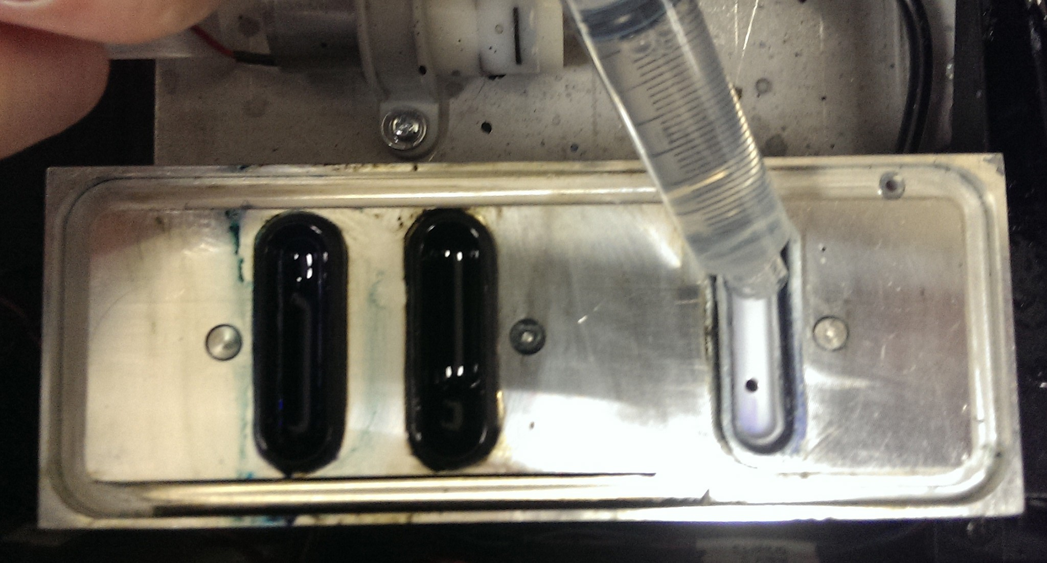

图 8.4h：清洗维护台

- 清洗维护台时，在托架释放的情况下激活维护台泵。

- 要开启泵，使用“开始加注”功能。首先，按下<菜单>然后选择维护功能并按下<回车>，现在选择“开始加注”并按下<回车>

- 选择“加注清洗管路”并按下<回车>，以开启维护台泵。不要在该菜单选择其他选项。

- 现在泵已经开启，使用注射器将清洁剂注入维护台上的每个垫圈。只需要通过每个颜色通道加注5ml或注射器一半的清洁剂。建议通过白色通道加注10ml或一整注射器的清洁剂。如果发现某个通道排放较慢，必须向该通道加注更多液体。

更换墨盒

当墨盒中墨水过低或墨水已空，控制面板上将显示相关信息。液晶面板将显示受影响的墨水通道信息，“墨水低，非常低，已空”

当液晶屏显示“非常低”时应尽快更换墨盒。如果液晶屏显示在打印作业期间变为“低”，完成当前作业没有任何问题。当墨盒中仅剩下20%的墨水时，将显示“墨水低”告警信息。如果没有可替换的墨盒，仍然有时间订购墨水。一旦墨盒信息显示为“已空”，打印机将停止打印，直至更换墨盒。

安装新墨盒之后，如果液晶控制面板显示仍然是“未找到”，可能是安装不正确。拔出墨盒并将其谨慎地完全插入，直至其停止。不要用力插拔墨盒，以免损坏打印机。请注意！只有6个墨盒全部安装完毕，打印机才会开始打印。

即使长期不使用打印机，也不要将墨盒从打印机移除。即使墨盒是空的，将墨盒安装到位有助于防止空气进入墨水供应系统。如果打印机要长期存储，建议将墨水换成清洁剂。参阅第6节：使用“开始加注”功能将墨水换成清洁剂。

AnaJet® 建议使用专为 mPower 打印机开发的正品 AnaJet® PowerBright™ 墨盒。使用其他墨水或更改墨盒不但将导致打印质量不合格，还可能损坏打印机，AnaJet® 不对这种情况进行保修。如果没有可替换的墨盒，将旧墨盒置于打印机中，直至有新墨盒可以更换。

更换墨盒：

  - 一旦液晶控制面板显示墨盒墨水低或空，将正确颜色的墨盒插入正确的墨盒托架插槽进行更换。墨盒颜色分配位于墨盒托架上方，并配有相应的色环。（图 8.5）：

图 8.5：墨盒托架顺序

  - 直接从墨盒托架小心拔出空墨盒。（图 8.5a）控制面板上的液晶屏将显示遗失的墨盒“未找到。”

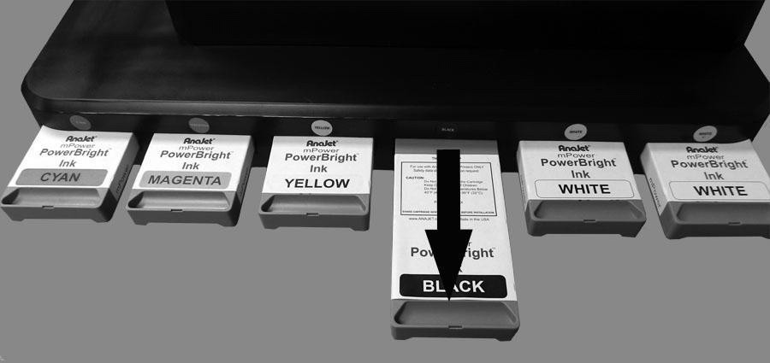

图 8.5a：直接拔出墨盒

  - 确保更换的墨盒颜色正确并且没有过期。彩色墨水的有效期为生产日期之后1年，白色墨水的有效期为生产日期之后6个月。墨盒上标注生产日期。不要使用过期墨水，以防堵塞墨水供应系统，导致打印颜色不正确或不鲜亮。清洁剂盒的有效期为生产日期之后3年。

  - 轻轻摇晃 PowerBright™ 墨盒数次，确保色素均匀分布在溶液中。注意！清洁剂盒不能摇晃，以防产生泡沫。

  - 以正确方向握住墨盒，注意墨盒标签上的“此面朝上”警告以及指示安装方向的箭头。（图 8.5b）小心地将其插入正确的墨盒托架插槽。一直向里推进。墨盒正确安装之后，液晶控制面板上将显示“GOOD”。

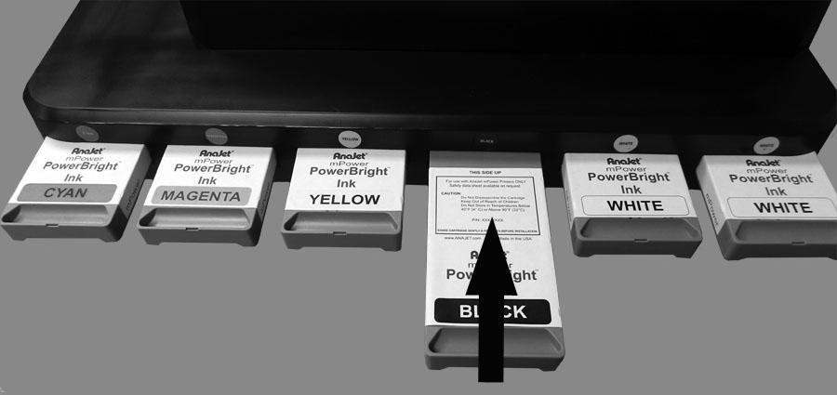

图 8.5b：径直向里推动新墨盒

  - 根据当地规定处理使用过的墨盒。不要拆解、修补或试图重新加注使用过的墨盒。重新加注的墨盒可能堵塞墨水供应系统与打印头并可能失去保修资格。

如果需要存储部分使用的墨盒，将其垂直放置，使排出阀朝上。

使用“开始加注”功能将墨水换成清洁剂

有时需要清洗打印机中的墨水。示例：

  - 当打印机需要长期存储或闲置时，将打印机中的 PowerBright™ 墨水换成清洁剂。

  - 第一次收到打印机时，或者在离开一段时间并从打印机移除墨水之后，将清洁剂换成 PowerBright™ 墨水。

更换流程

- 从打印机墨盒托架移除所有墨盒。

- 打印机中没有墨盒之后，按下<菜单>按钮并选择“打印机设置”中的“打印前检查”，将“墨盒检查”切换为“否”。

- “墨盒检查”切换为“否”之后，再次按下<菜单>，选择“维护功能”，然后是“开始加注”。首先，选择“加注清洗管路”。

- 进入“加注清洗管路”菜单之后，选择60秒钟。打开盖子可以看到白色墨水流出清洗管路。可能需要进行多次60秒钟加注才能完全排空清洗管路中的白色墨水。至少进行三次60秒钟加注。如果三次加注之后仍然能看到清洗管路中的白色墨水，继续进行加注直至管路为空。清洗管路通往打印头背部。

- 接下来，按下<回车>按钮，让光标停在“退出”上方。这样可以让泵停止工作。之后，选择“加注打印管路”。选择“加注30秒钟”，然后打开盖子可以看到墨水流出打印管路。至少重复进行三次“加注30秒钟”。如果三次“加注30秒钟”之后打印管路中仍然有墨水，继续进行加注直至打印管路中没有墨水。打印管路通往打印头前端。

- 清洗完清洗管路与打印管路之后，将6个清洁剂盒装入打印机并再次选择“加注清洗管路”。

- 选择加注清洗管路60秒钟，让管路中加满清洁剂。至少重复进行两次“加注清洗管路60秒钟”。如果两次加注不能让清洗管路中加满清洁剂，进行额外加注。

- 接下来，选择“加注打印管路”并选择30秒钟。至少重复进行两次“加注打印管路30秒钟”。如果打印管路中没有加满清洁剂，进行额外加注。

- 继续进行加注，直至清洗与打印管路完全透明。因为清洁剂是透明的，墨水没有残留在管路里，所以彻底清洗后的管路是完全透明的。

- 清洗完成之后，进行每周例行维护。清洁喷嘴板、维护台上的橡胶密封件和刮片。然后，在一张纸上打印喷嘴检查。喷嘴检查应该打印清晰，没有任何色调的颜色。如果看到墨水仍然残留在喷嘴检查上，继续清洗直至喷嘴检查打印清晰。

废墨槽与墨滴泡沫

清空废墨槽

打印机的废墨收集在废墨槽中，废墨槽位于打印机内部的右后侧。当发送打印作业或打印头清洁时，显示屏上有提示信息，这时需要清空废墨槽。（图 8.7）。此时可以选择“否”并进行清空，或者选择“是”稍后再清空废墨槽。打印机背部的废墨排放口可以清空废墨。遵循下面的流程移除废墨：

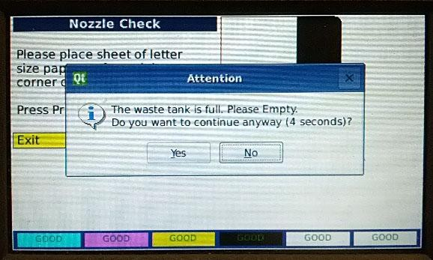

图 8.7：废墨槽已满信息

  - 从打印机内部的存储区域移除废墨排放管。

  - 找到一个盛放废墨的容器，然后将废墨排放管的非接头端放入容器内。将废墨排放管插入打印机背部的废墨排放口。（图 8.7）废墨排放管将锁定位置。

  - 松开废墨槽顶部的黑色塑料盖子。废墨将从废墨排放管流出。如果废墨不流出，将废墨槽向前倾斜有助于墨水流出。

  - 排空之后，重新拧紧废墨槽顶部的黑色塑料盖子并按下“废墨排放”释放片，移除废墨排放管接头。释放排放管接头时将一张纸巾放在接头下方，以吸收遗留的墨水。

  - 将“废墨排放管”放回存储区域。

  - 根据当地法规处理废墨。不要将废墨丢弃到城市下水道。

应该根据使用模式定期查看废墨槽液位，至少每月一次。移动、运输或装运打印机之前清空废墨槽。

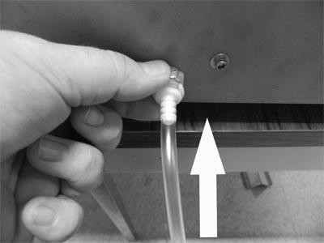

图 8.7a：将废墨引流管插入废墨排放口

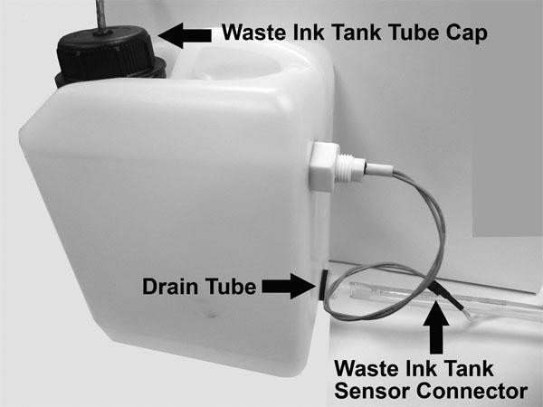

图 8.7b：废墨槽

建议每6个月清洁一次废墨槽，每年更换一次。白色墨水色素将沉淀在槽底，从而减少废墨槽的容量。要更换或清洁废墨槽，遵循下面的流程，参照图 8.7a。

  - 排空废墨槽，（参阅第7节）然后提起废墨槽使其脱离打印机。废墨槽通过尼龙搭扣固定在打印机底板上，分离尼龙搭扣时需要稍微用力。

  - 找到废墨传感器（位于废墨槽一侧）并沿着其信号线向上，直至发现黑色传感器连接器。断开传感器连接器。

  - 找到废墨槽墨水管帽（位于废墨槽顶部）。将其从废墨槽上拧松并移除，同时将管子从维护台上移走。

  - 找到排放管（位于废墨槽底侧）。从废墨槽上拔出排放管。废墨槽现在应该与打印机完全断开。

  - 用温水冲洗废墨槽。沉积的白色墨水应该完全冲掉。

  - 彻底冲洗废墨槽之后，将其装回打印机。

    - 将排放管重新连接到废墨槽底侧。

    - 将废墨槽的墨水管帽重新装回并向下拧紧。

    - 重新连接废墨槽传感器接头。

    - 将废墨槽放回打印机背部。

检查并更换墨滴盘泡沫

定期查看打印机左右两侧的墨滴泡沫。（图 8.7b 与 8.7c）泡沫吸满墨水或过量墨水残留聚集时，根据需要进行更换。如果使用大量白色墨水，墨水残留聚集的速度更快。如果没有新的墨滴泡沫进行更换，将墨滴泡沫用温水洗净之后重复使用。将泡沫重新装回之前要彻底干燥。

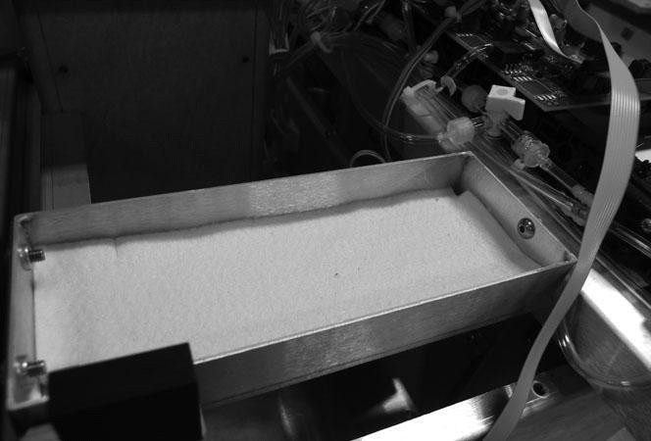

图 8.7c：右侧墨滴泡沫

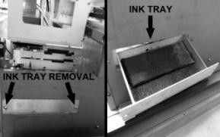

图 8.7d：左侧墨滴泡沫托盘

  - 打印机左侧的墨滴盘泡沫位于维护台下方。泡沫托盘必须移除进行检查或更换。（图 8.7c）

  - 要移除左侧墨滴盘托盘，维护台必须移动到原位置，两个螺丝必须移除，才能将托盘拔出。

打印机清洁

每年要数次清洁打印机，以确保打印机运行正常。

  - 清洁时，不要触碰或弄脏任何滑轮、皮带以及打印头托架移动区域背后的托架编码条。

  - 请勿使用溶剂清洁打印机。这些化学物质会损坏打印机组件。

  - 不要使用硬质或粗糙的刷子。

  - 不要润滑打印机内部。不恰当的油或润滑剂会损坏机械机构。需要进行润滑时，联系 AnaJet® 技术支持，AnaJet 经销商或合格的 AnaJet 服务技术人员。

打印机清洁流程

  - 通过控制面板上的<电源>键关闭打印引擎电源。打印引擎电源关闭顺序完成之后，关闭打印机背部的主电源开关。

  - 打开打印机顶盖。

  - 使用软刷子清洁打印机内部的灰尘与污垢。

  - 根据本章第4节所述，使用 AnaJet® 清洁器清洁维护台，刮片以及喷嘴板周边。

  - 根据需要排空废墨槽。参照本章第7节。

  - 关闭打印机顶盖。

  - 如果外罩脏污，使用柔软湿布和中性清洁剂进行清洁。确保水不会渗入打印机内部机构。

  - 使用湿布和中性清洁剂清洁打印台。不要使用含氨玻璃清洁剂如 Windex，因为氨会干燥并损坏打印头。

打印机运输

超短途移动

要将打印机移动很短距离并且使其保持水平位置，请遵循下面的步骤。此类移动的一个案例就是在大楼内部移动打印机。要长距离移动打印机或通过公共承运人进行运输，请遵循短距离或远距离运输说明。

  - 按下控制面板上的<电源>键关闭打印引擎电源。打印引擎电源关闭顺序完成之后，关闭打印机背部的主电源开关。

  - 排空废墨槽。（参照本章第7节）

  - 移除电源线与 USB 连接线。

  - 墨盒应该保持不动。移除墨盒可能导致墨水供应系统中的墨水干涸。

  - 安装打印机附带的托架与台面保护架。使用拇指螺丝固定台面保护架。（参阅图 8.9）

图 8.9：运输之前安装台面与托架保护架。

  - 小心地移动打印机（需要四个人）。使打印机保持水平。经过门廊时，只能在打印机两侧进行移动。

  - 到达新地点后，确保打印机置于稳定、牢固、水平的台面。使用第二章：新打印机入门，第4节：组装打印机中描述的“鱼雷水平尺”确保打印机水平放置。

- 确保新地点的环境符合打印机要求。参阅第一章：产品信息，第2节：工作环境要求。

短距离移动
短距离移动包括在您的监督下使用车辆移动打印机。实际行驶时间应该不超过1个或2个小时。

- 如果行驶途中经过高温或湿度非常低的区域，或者有较大海拔变化，使用清洁剂替换所有墨水。（参照本章第6节）。

- 如果将打印机置于原装打印机箱中进行移动，使用清洁剂替换所有墨水。（参照本章第6节）。这样做是必要的，因为必须移除墨盒才能将打印机装箱。

- 排空废墨槽。（参照本章第7节）

- 保持墨盒不动。确保打印机中始终装有墨盒或清洁剂盒。否则使用清洁剂替换墨水。（参照本章第6节）

- 抵达新地点后，根据需要替换墨水。（参照本章第6节）并检查打印机性能。进行打印头喷嘴检查并根据需要清洁打印头，恢复良好的墨水流。（参照第二章新打印机入门，第8节：进行喷嘴检查）打印机长时间没有恢复良好的墨水流可能导致后期的墨水流困难。

远距离移动

请联系 AnaJet 技术支持学习整个流程。

- 使用清洁剂替换所有墨水。（参照本章第6节）

- 排空废墨槽。（参照本章第7节）

- 使用控制面板上的<电源>键关停打印引擎。打印引擎电源关闭顺序完成之后，关闭打印机背部的主电源开关。

- 移除所有清洁剂墨盒。

- 使用保护架固定打印台与托架。（参阅图 8.8）

- 移除电源线与 USB 连接线。

- 装运之前将打印机包装到原厂运输箱中。处理打印机时需要第二个人协助，以免损坏。除原厂附件盒外，不要将其他任何物品放入打印机箱内。必要时使用第二个盒子装附件。装运时要保持打印机水平。

- 打印机装运完毕之后，按照第一章：新打印机入门所述进行新打印机安装流程。

如果通过公共承运人运输打印机，打印机箱必须放在托盘上。将打印机箱固定在托盘上。通过货车或空运运输打印机时，请遵循“易碎品”操作说明。

第九章：故障排除

打印引擎无法开机

打印引擎加电顺序期间，控制面板电源指示灯将闪烁，液晶屏将显示闪屏。

当打印引擎正确完成加电顺序并且电源指示灯从闪烁变为稳定时，打印台应该前移到加载位置。液晶屏显示“主菜单”。

图 9.1：主菜单
如果控制面板液晶屏没有加电

  - 确保打印机背部的主电源开关打开。

  - 确保打印机插头插好。

  - 确保电源插座正常工作并且没有受到墙壁开关或定时器的控制。

打印机无法进行打印

作业从计算机上发送后应该加载到打印机中并显示在液晶屏上。如果以上情况没有发生，打印机没有接收作业或者没有正确接收作业。问题可能出在计算机与打印机之间的通信上。

  - 关闭打印机电源。确保 USB 连接线确实插好在计算机与打印机接口，然后重新给打印机加电。

  - 确保 USB 连接线是屏蔽线并且长度不超过10英尺（3米）。

  - 确保 USB 连接线直接连接到计算机，没有经过其他设备如 USB 集线器等。

水平分带

打印机使用线性打印过程创建图像，如果有喷嘴不喷墨，图像上将显示或深或浅的色带。（图 9.3）遵循以下步骤消除分带。



图 9.3：水平分带示例

  - 进行喷嘴检查。（参照第二章新打印机入门，第8节：进行喷嘴检查）根据需要进行打印头清洁。

  - 检查控制面板液晶屏并且查看墨盒墨水是否低或空，如果有墨盒墨水低或者墨水已空，使用新墨盒进行更换。

  - 打开打印机盖板并查看墨水管。如果某个墨水管中有间距，进行打印头清洁。（参照第二章新打印机入门，第8节：进行喷嘴检查）

  - 正确调整打印台高度。（参阅第四章：打印机操作，第5节：打印台调整）。

颜色不正确或缺失

如果要打印的颜色错误或无法打印，尝试下面的解决方案。

  - 进行喷嘴检查。（参照第二章新打印机入门，第8节：进行喷嘴检查）根据需要进行打印头清洁。

  - 确保使用正品 PowerBright™ 墨水。

  - 检查控制面板液晶屏并且查看墨盒墨水是否低或空，如果有墨盒墨水低或者墨水已空，使用新墨盒进行更换。

  - 查看是否所有墨盒都准确安装，每种颜色墨盒是否位于正确的墨盒托架。控制面板将指示发生的情况。

  - 在图形应用程序和打印程序中调整颜色设置。

请注意！在计算机屏幕上看到的图像是使用光线和红绿蓝（RGB）色彩模式创建的。使用光线创建的 RGB 图像总是看上去比使用青蓝、洋红、黄、黑（CMYK）四色墨水打印的图像更加亮丽。这是 CMYK 原色打印方法的本质。

打印效果微弱并且存在间距

  - 确保 mPower™ RIP 程序中设置的墨水液位对于承印物来说不会太低。如果打印设置中的“可变点范围”设为“窄”，请切换为“宽”。

  - 确保墨盒没有过有效期。

  - 进行喷嘴检查。（参照第二章新打印机入门，第8节：进行喷嘴检查）根据需要进行打印头清洁。

  - 正确调整打印台高度。（参阅第四章：打印机操作，第5节：打印台调整）。

打印效果模糊或有涂抹现象

  - 正确调整打印台高度。（参阅第四章：打印机操作，第5节：打印台调整）。

  - 确保正在打印的图像有足够高的分辨率或 dpi。

  - 墨水容量可能过高。如果打印设置中的“可变点范围”设为“宽”，请切换为“窄”。

  - 确保要打印的成衣是干燥的。

  - 墨水可能在打印机内部渗漏。打开打印机盖板，用柔软干净的无绒纸或布擦拭打印机内部。

  - 进行喷嘴检查。（参照第二章新打印机入门，第8节：进行喷嘴检查）根据需要进行打印头清洁。

打印的彩色图像仅有黑色

  - 确保在图像编辑软件中将图像的颜色数据设置设为“RGB”。

  - 在AnaRIP 软件中查看“颜色调整”标签下的“颜色饱和度”是否足够高。

  - 确保使用 AnaJet 生产的 PowerBright™ 墨水。

打印速度太慢

  - 核实打印所采用的质量模式。三种模式为：草图、速度和精细。“速度”与“精细”模式提高打印分辨率，消耗更多墨水，增加打印时间。

  - 不要同时在计算机上运行太多程序。关闭任何与运行 AnaJet® 打印机无关的应用程序。

  - 删除不必要的文件，释放硬盘空间。

  - 查看图形应用程序中是否有设置导致计算机变慢。关闭当前不用打印的图形文件与应用程序。

  - 重新启动计算机以释放资源。

  - 计算机可能内存不够。如果问题仍然存在，可以考虑增加计算机的随机存储内存（RAM）。

  - 计算机可能没有足够的内存来运行应用程序与/或 RIP 程序。如果这样的话，考虑升级计算机，提高速度并增加内存。

按下<打印>按钮之后，触发了阻塞传感器

移除打印台上的一切物品，然后从计算机发送一份较短的打印作业。当“打印就绪”指示灯亮起时，按下“打印”按钮。如果立即触发阻塞传感器，可能是阻塞传感器故障或打印台过高。尝试以下一种或多种解决方案。

  - 正确调整打印台高度。（参阅第四章：打印机操作，第5节：打印台调整）。

  - 联系 AnaJet® 技术支持。

打印平台不是一直前后运动

  - 完全关闭打印机电源并手动移动打印台。将打印台移动到最前端（加载位置），然后径直推到最后端（原位置）。推拉时要平稳，不要过度用力。当打印台因为阻塞而停止时，查看打印台背后。如果需要润滑，不要试图在没有 AnaJet® 技术支持或经销商帮助的情况下进行润滑。

打印头喷嘴频繁堵塞

AnaJet® mPower 打印机具有封闭循环的墨水供应系统与密封的墨盒，运行时不会发生喷嘴堵塞。任何喷墨服装打印机都难免发生偶尔的喷嘴堵塞。根据环境与打印机使用模式，可能需要频繁进行打印头清洁。

在最佳条件下，打印机可以保持完美的喷嘴测试图样，即使打印机数天未使用。建议打印机至少要每周使用数次以保持最佳维护效果。必须让打印机与控制面板始终保持加电状态，这样才能进行自动循环。

如果打印机喷嘴堵塞太频繁，尝试以下一种或多种解决方案。

  - 确保只使用 PowerBright® 墨水。

  - 核实打印机周边湿度高于 45% RH。低湿度使墨水干涸并且可能引起喷嘴堵塞。

  - 定期清洁维护台限制环、刮片以及打印头喷嘴板以保持清洁。参阅第八章：维护与运输，第4节：清洁维护台与喷嘴板。

  - 深色成衣打印所用白色墨水容易沉淀。如果喷嘴堵塞问题主要是白色墨水，可能是墨水沉淀引起。每周必须轻轻摇晃安装的白色墨盒一次或两次。应该将白色墨盒从墨盒托架拔出，轻轻摇晃之后重新插入。可以用一张纸巾将墨盒包起来，防止摇晃时墨水溢出。

  - 检查并确保墨水，特别是白色墨水，没有过期。过期墨水容易凝结并阻塞墨水供应系统与喷嘴。墨盒上标注墨水生产日期。彩色墨水有效期为生产日期之后一年，白色墨水有效期为生产日期之后6个月。

  - 如需存储未使用的墨盒，尽量每隔数天就将其反扣一次，直至其用完。也可以轻轻摇晃未启封的白色墨盒。这样可以防止白色墨水物质沉淀。

如何获取额外帮助

AnaJet® 为保修期内的 AnaJet® 打印机、mPower™ AnaRIP 打印软件以及 PowerBright™ 墨水免费提供安装、设置、操作与故障排除等方面的技术支持。AnaJet® 系统拥有者应该尽快进行保修登记以避免技术支持延迟。如需保修登记，请登录www.AnaJet.com 并点击登记。登记之后会收到一份电子邮件告知客户编号、用户名[登记的电子邮件地址]和密码。不要将密码与公司以外的任何人共享，以免削弱安全等级。

登记成功之后，可以登录 AnaJet® 技术支持页面，访问文档与视频并下载更新的程序文件等。也可以用电子邮件向技术支持咨询问题 tech1@AnaJet.com。请确保附上您的姓名、公司名称、电话号码和客户编号（如有）。如果不能确认发送方的身份信息，我们不会回复电子邮件。如果您已经分配到一个案例编号，请将其附在信息里。请完整、简明地叙说问题。也可以在太平洋时间周一至周五的上午7:00到下午6:00之间拨打 AnaJet® 技术支持电话 877-626-2538

完成保修登记的客户也可以从 AnaJet® 网页上注册 AnaJet® 用户论坛。在该论坛里，可以与其他 AnaJet 设备拥有者以及 AnaJet® 职员共享信息。如果您有打印机或服装装饰业务方面的问题，该论坛是一个极好的资源。

我们无法为您的计算机、Windows 操作系统、或非 AnaJet® 软件等方面的问题提供技术支持。请将这些产品的支持问题反映给相关制造商与经销商。

附录：

附录 1

推荐的 AnaJet® mPower 耗材库存水平

描述 | AnaJet 部件编号 | 推荐的库存水平
PowerBright™ 墨盒（黄色） | MPI-YL1 | 2个或两周用量
PowerBright™ 墨盒（品红色） | MPI-MG1 | 2个或两周用量
PowerBright™ 墨盒（青色） | MPI-CY1 | 2个或两周用量
PowerBright™ 墨盒（黑色） | MPI-BK1 | 2个或两周用量
PowerBright™ 墨盒（白色） | MPI-WH1 | 8个或两周用量
PowerBright™ 清洁剂墨盒 | MCF-GW1 | 8个（不少于半满的）
PowerBright™ 预处理液（每瓶64盎司） | MPI-PRE1 | 2个或两周用量
mPower 聚酯底漆 | MPI-PM1 | 1瓶
维护台  清洁剂（每瓶4盎司） | CF-FT125 | 1瓶
清洁器材（25个宽棉签） | CA-WD1
清洁器材（25个窄棉签） | CA-NR1
清洁器材（25个宽棉签与25个窄棉签的混装袋） | CA-MX1 | 1袋
无绒抹布 | 150204-001 | 50片装 4” X 4”
墨滴盘泡沫（左侧） | ANA-P-319 | 1（可重复使用）
墨滴盘泡沫（右侧） | ANA-P-320 | 1（可重复使用）
维护台刮片 | 150522-S | 2

- 墨盒上标明生产日期。请在有效期内使用。
- 彩色墨水的有效期：标明的生产日期之后1年。
- 白色墨水的有效期：标明的生产日期之后6个月。
- 清洁剂：标明的生产日期之后3年。
- 预处理液的有效期：标明的生产日期之后1年。

AnaJet® mPower 建议的非消耗品

描述 | AnaJet® 部件编号 | 备注
打印台压板 14” x 18” | ANA-P-457 | 备用塑料打印台（与原装部件一样）
打印台护圈 14.00” x 18.00” | 150147-001 | 备用打印台护圈
“青少年尺寸”打印台 8.5” x 12.00”（带护圈） | 150197-001 | 适用于青少年衬衣打印。
“袖管”打印台 4” x 17” | 150196-001 | 适用于袖管打印。
帽子压板 | 150511-001 | 适用于帽子打印。
Wagner 预处理喷枪 | WCS1 | 用于预处理

AnaJet® mPower扩展介质耗材

描述 | AnaJet®部件编号 | 备注
银箔。（12 1/2” 宽 x 200 英尺） | MF-S | 用于银箔应用
金箔。（12 1/2” 宽 x 200 英尺） | MF-G | 用于金箔应用
蓝铝箔。（12 1/2” 宽 x 200 英尺） | MF-B | 用于蓝铝箔应用
红铝箔。（12 1/2” 宽 x 200 英尺） | MF-R | 用于红铝箔应用
Ana EM 透明喷墨接受涂层 | EM-CC | 塑料、玻璃和电话机壳的透明喷墨涂层
Ana EM 哑光喷墨接受涂层 | EM-WC | 木材、金属的哑光喷墨涂层
Clear Jet 防紫外线透明涂层 | EM-UVC | 印花织物的防紫外线喷涂
ARTprint 帆布 | CANV-1319 | 25张一包预裁好的13" x 19" 预涂喷墨帆布
织物涂层——半光面 | TCSG-1 | 在印花帆布上使用
织物涂层——哑光表面 | TCMT-1 | 在印花帆布上使用

附录 2

维护清单
维护完成之后填写

日期 | 喷嘴检查 | 打印头清洁 | 摇动白色墨盒 | 清洁重要属性 | 查看左侧与右侧墨滴盘 | 检查废墨 | 加注清洁剂 | 其他杂项
 | 每天 | 根据需要 | 每天 | 每周 | 每两周 | 每月 | 3个月

